
Relatório Mensal de Ações e Atividades

Termo de Colaboração nº 097/2024

Período: Setembro/2026

1. Apresentação 1
2. Indicadores de Produção Assistencial 3
3. Atendimentos e Consultas Ambulatoriais 5
4. Indicadores de Desempenho 8
5. Indicadores Financeiros 11
6. Impacto do Benefício Social 16
7. Soluções Tecnológicas e Inovação 88
8. Procedimentos de Alta Complexidade e Marcos Assistenciais 91
9. Economia Gerada 92
10. Operações 93
11. Núcleo de Práticas, Qualidade e Segurança do Paciente 106
12. Ensino Corporativo 110

1. Apresentação
O Hospital Estadual de Urgências de Goiás Dr. Valdemiro Cruz (HUGO) é uma unidade de referência no atendimento de alta complexidade em urgência e emergência no estado de Goiás, sob a gestão da Sociedade Beneficente Israelita Brasileira Albert Einstein, por meio do Termo de Colaboração nº 097/2024 celebrado com a Secretaria de Estado da Saúde.
O presente relatório tem por finalidade apresentar os resultados assistenciais, operacionais e financeiros referentes ao período, incluindo análises críticas voltadas ao monitoramento, avaliação e aprimoramento contínuo da qualidade dos serviços prestados.

1.1. Sumário Executivo

- Produção assistencial:
- Ambulatório:
- Indicadores de desempenho:
- Financeiro:
- Segurança do paciente:.
- Ensino Corporativo:

1.2 Glossário de Siglas
Lista de referência das siglas utilizadas ao longo do relatório, para apoiar a leitura por equipes menos familiarizadas com a rotina hospitalar.
Siglas institucionais e clínicas
- HUGO — Hospital Estadual de Urgências de Goiás Dr. Valdemiro Cruz.
- SES — Secretaria de Estado da Saúde.
- UTI — Unidade de Terapia Intensiva.
- AVC — Acidente Vascular Cerebral.
- SAMU — Serviço de Atendimento Móvel de Urgência.
- ANVISA — Agência Nacional de Vigilância Sanitária.
- SCIRAS / SCIH — Serviço de Controle de Infecção Relacionada à Assistência à Saúde / Serviço de Controle de Infecção Hospitalar.
- NIR — Núcleo Interno de Regulação.
- MRSA — Staphylococcus aureus resistente à meticilina.
- CRAB — Acinetobacter baumannii resistente aos carbapenêmicos.
- VRE — Enterococcus resistente à vancomicina.
- SADT — Serviço de Apoio Diagnóstico e Terapêutico.
- BPA — Boletim de Produção Ambulatorial.
- SIH — Sistema de Informações Hospitalares.
- TOH — Taxa de Ocupação Hospitalar.
- TMP — Tempo Médio de Permanência.
- RCP — Ressuscitação Cardiopulmonar.
- RCE — Retorno da Circulação Espontânea.
- LP — Lesão por Pressão.
- CME — Central de Material e Esterilização.
- CMC — Clínica Médica Cirúrgica.
Siglas de segurança do paciente e gestão da qualidade (uso corrente na área)
- ONA — Organização Nacional de Acreditação.
- NEWS / NEWS2 — National Early Warning Score (escore de alerta precoce de deterioração clínica).
- SBAR — Situation, Background, Assessment, Recommendation (ferramenta padronizada de comunicação clínica).
- IPASS — Illness severity, Patient summary, Action list, Situation awareness, Synthesis by receiver (mnemônico padronizado para passagem de plantão).
- RCA — Root Cause Analysis (Análise de Causa Raiz).
- PDSA — Plan-Do-Study-Act (ciclo de melhoria contínua).
- AHRQ / SOPS — Agency for Healthcare Research and Quality / Survey on Patient Safety Culture (instrumento de referência usado na pesquisa de cultura de segurança).
- AACR — Acolhimento com Avaliação e Classificação de Risco (categorias do Protocolo de Manchester: vermelho, laranja, amarelo, verde e azul).
- SLA — Service Level Agreement (tempo-alvo/acordo de nível de serviço).
- ISC — Infecção de Sítio Cirúrgico.

2. Indicadores de Produção Assistencial

2.1. Internações e Saídas Hospitalares
Internação (Saídas Hospitalares) | Meta | Produção
Clínica cirúrgica | 1.118 | 964
Clínica médica | 328 | 375
Clínica neurológica | 46 | 158
Total de saídas hospitalares | 1.492 | 1.497

Discriminação de Cirurgias | Meta | Produção
Eletivas e 2º tempo | NA | 578
Urgências | NA | 432
Total de cirurgias realizadas | NA | 1.010

2.2. Análise Crítica
Em setembro de 2026, foram registradas 1.497 saídas hospitalares, atingindo 100,34% da meta contratual de 1.492. Em relação a agosto de 2026, que contabilizou 1.378 saídas, houve crescimento de 8,6% no número de egressos. Esse aumento reforça a necessidade de acompanhamento contínuo da disponibilidade de leitos e dos fluxos de alta hospitalar.
A Clínica Neurológica registrou 158 saídas, atingindo 343,5% da meta de 46 e reforçando a posição do HUGO como referência estadual em neurocirurgia e neurologia clínica. A Clínica Médica contabilizou 375 saídas, equivalentes a 114,3% da meta de 328. Já a Clínica Cirúrgica realizou 964 saídas, alcançando 86,2% da meta de 1.118 e concentrando o principal déficit em relação ao volume pactuado por especialidade.
No período, foram realizadas 1.010 cirurgias, sendo 578 eletivas e de segundo tempo e 432 de urgência. A limitação das saídas da Clínica Cirúrgica não está relacionada à capacidade operatória instalada, mas à disponibilidade de leitos para o egresso, especialmente em um cenário de ocupação sustentadamente elevada.

2.3. Estratégias de Mitigação e Gestão de Risco Sanitário

O Serviço de Controle de Infecção Relacionada à Assistência à Saúde (SCIRAS), em estreita articulação com o CCO, mantém um programa institucional de gestão de precauções específicas voltado à prevenção da transmissão de microrganismos epidemiologicamente relevantes, à otimização da utilização dos leitos hospitalares e ao fortalecimento da segurança assistencial. Durante setembro de 2026, foram identificados 183 pacientes distintos submetidos a precauções especiais, evidenciando a relevância das ações de vigilância e controle desenvolvidas pela instituição.
As atividades são conduzidas em conformidade com as recomendações vigentes da Agência Nacional de Vigilância Sanitária (ANVISA) e contemplam estratégias integradas de vigilância epidemiológica, gestão de isolamentos e monitoramento microbiológico.

- Descolonização direcionada para Staphylococcus aureus resistente à meticilina (MRSA)
O protocolo institucional de descolonização tem como finalidade reduzir a carga de colonização por MRSA, minimizar o risco de transmissão cruzada e contribuir para a redução do tempo de permanência em precaução de contato. Em setembro de 2026, foram registrados 12 pacientes distintos com isolamento de MRSA, correspondendo a 6,6% dos pacientes monitorados em precauções especiais.
- Coorte de pacientes e reavaliação diária das precauções específicas
Pacientes colonizados ou infectados por microrganismos multirresistentes são agrupados conforme critérios epidemiológicos estabelecidos em conformidade com normativas sanitárias da ANVISA, com reavaliação diária das indicações de manutenção, adequação ou suspensão das precauções. Durante o período avaliado, as precauções de contato permaneceram como a principal modalidade de isolamento, envolvendo 168 pacientes distintos (91,8%), refletindo a elevada carga institucional de microrganismos multirresistentes.
- Vigilância microbiológica ativa em unidades de terapia intensiva
O programa contempla a realização sistemática de vigilância microbiológica ativa por meio de swabs de vigilância e monitoramento laboratorial direcionado para identificação precoce de Enterobactérias Produtoras de Carbapenemases (EPC), Acinetobacter baumannii resistente aos carbapenêmicos (CRAB) e Enterococcus resistente à vancomicina (VRE). Em setembro, observou-se predomínio de Klebsiella pneumoniae (110 pacientes; 60,1%) e Acinetobacter baumannii (62 pacientes; 33,9%), além de 24 pacientes com VRE (Enterococcus faecium e Enterococcus faecalis).
- Investigação precoce de casos suspeitos de tuberculose
Pacientes com quadro clínico compatível com tuberculose são imediatamente submetidos à investigação diagnóstica, incluindo baciloscopia, cultura para micobactérias e teste molecular rápido (GeneXpert MTB/RIF). Em setembro de 2026, foram registrados 13 pacientes com suspeita de tuberculose e dois pacientes com tuberculose pulmonar identificada, todos submetidos às medidas de precaução respiratória indicadas.
- Investigação direcionada para Clostridioides difficile
A investigação precoce de diarreia associada à assistência à saúde permite a rápida implementação de precauções de contato e a prevenção da transmissão intra-hospitalar. Durante o período, foram registrados quatro pacientes com Clostridioides difficile identificado e cinco pacientes sob investigação diagnóstica para essa condição.

Por meio dessas estratégias integradas, o HUGO mantém vigilância contínua sobre os principais agentes multirresistentes circulantes na instituição. Essas ações fortalecem o programa institucional de prevenção e controle das IRAS, ampliam a segurança de pacientes e profissionais, bem como promovem a utilização eficiente dos recursos assistenciais disponíveis.

3. Atendimentos e Consultas Ambulatoriais
Atendimentos Ambulatoriais | Meta | Produção
Consulta médica na Atenção Especializada | 3.400 | 3.381
Consulta multiprofissional na Atenção Especializada | 1.700 | 4.108
Pequeno procedimento ambulatorial (faturamento via BPA) | 285 | 623
Hospital Dia | 365 | 783

3.1. Análise Crítica
Em setembro de 2026, a produção ambulatorial do HUGO manteve a continuidade das linhas de cuidado previstas no Termo de Colaboração. Três das quatro modalidades superaram as metas pactuadas, enquanto as consultas médicas ficaram próximas do resultado esperado.
As consultas médicas na Atenção Especializada totalizaram 3.381 atendimentos, correspondendo a 99,4% da meta de 3.400, com diferença de 19 consultas. O resultado assegurou a continuidade do acompanhamento dos pacientes egressos e a articulação com os ambulatórios de referência.
As consultas multiprofissionais alcançaram 4.108 atendimentos, equivalentes a 241,6% da meta de 1.700. Os pequenos procedimentos ambulatoriais somaram 624 realizações, atingindo 218,9% da meta de 285. O Hospital Dia registrou 783 atendimentos, correspondendo a 214,5% da meta de 365. Os resultados demonstram desempenho expressivamente superior ao pactuado nessas três modalidades.

3.2. Produção SADT (Serviço de Apoio Diagnóstico e Terapêutico)
SADT EXTERNO | Meta | Ofertado | Realizado
Colonoscopia | 100 | 61 | 31
Endoscopia Digestiva | 80 | 63 | 29
Endoscopia vias urinárias | 20 | 0 | 0
Tomografia Computadorizada (c/ ou s/ contraste) | 125 | 189 | 256
Ultrassonografia | 60 | 115 | 71
Ultrassonografia/Doppler | 80 | 92 | 81
Total | 465 | 520 | 468

SADT INTERNO | Meta | Produção
Colonoscopia | NA | 15
Endoscopia Digestiva | NA | 183
Endoscopia vias urinárias | NA | 0
Tomografia Computadorizada (c/ ou s/ contraste) | NA | 7.288
Ultrassonografia | NA | 129
Ultrassonografia/Doppler | NA | 77
Análises Clínicas | NA | 57.402
Ecocardiograma | NA | 287
Eletrocardiograma | NA | 872
Raio X | NA | 4.958
Broncoscopia | NA | 10
Total | NA | 71.221

Em setembro de 2026, o SADT Externo ofertou 520 exames e realizou 468, atingindo 100,6% da meta contratual de 465 procedimentos. A execução correspondeu a 90,0% do volume ofertado, com resultado global ligeiramente superior ao pactuado.
A Tomografia Computadorizada concentrou o maior volume externo, com 189 exames ofertados e 256 realizados, alcançando 204,8% da meta de 125. A produção superior à oferta indica absorção de encaixes e demandas adicionais. A Ultrassonografia convencional registrou 115 exames ofertados e 71 realizados, correspondendo a 118,3% da meta de 60. Já a Ultrassonografia com Doppler contabilizou 92 exames ofertados e 81 realizados, atingindo 101,3% da meta de 80.
Os procedimentos endoscópicos externos permaneceram como o principal ponto de atenção do SADT. A Colonoscopia apresentou 61 exames ofertados e 31 realizados, equivalentes a 31,0% da meta de 100 e a 50,8% da oferta. A Endoscopia Digestiva registrou 63 exames ofertados e 29 realizados, correspondendo a 36,3% da meta de 80 e a 46,0% da oferta. A Endoscopia de vias urinárias permaneceu sem oferta e sem produção. O resultado reforça a necessidade de monitorar a capacidade operacional e a priorização compartilhada de equipamentos e equipes entre as demandas externa e interna.
No que se refere ao SADT Interno, a produção de setembro totalizou 71.221 procedimentos, com participação predominante das Análises Clínicas (57.402; 80,6% do volume), seguidas pela Tomografia Computadorizada (7.288) e pelo Raio X (4.958). Completam o quadro o Eletrocardiograma (872), o Ecocardiograma (287), a Endoscopia Digestiva (183), a Ultrassonografia (129), a Ultrassonografia com Doppler (77), a Colonoscopia (15) e a Broncoscopia (10), sem produção de endoscopia de vias urinárias. Em comparação com agosto, quando foram realizados 73.751 procedimentos, o volume total apresentou redução de 3,4%. A variação foi influenciada principalmente pela diminuição das Análises Clínicas (-6,6%), da Colonoscopia (-50,0%) e da Endoscopia Digestiva (-5,2%). Em contrapartida, houve crescimento da Tomografia Computadorizada (+14,2%), do Raio X (+12,9%), do Eletrocardiograma (+6,2%) e do Ecocardiograma (+2,9%), indicando aumento da produção nos principais exames de imagem e cardiológicos.

3.3. Atendimento de Urgência e Emergência
Atendimento de Urgência | Quantidade | Internados | Taxa de conversão
Regulados | 1982 | 944 | 47,63%
SAMU/Bombeiro | 617 | 339 | 54,94%
Demanda Espontânea | 485 | 159 | 32,78%
Total | 3.084 | 1.442 | 46,76%
Classificação de risco | Quantidade
AACR Vermelho | 104
AACR Laranja | 662
AACR Amarelo | 2091
AACR Verde | 206
AACR Azul | 6
Sem classificação | 15
Total | 3.084
Em setembro de 2026, foram contabilizados 3.084 atendimentos de urgência no HUGO, dos quais 1.442 evoluíram para internação hospitalar, resultando em taxa de conversão geral de 46,76%. O volume e a proporção de internações reforçam a relevância da porta de urgência como principal via de entrada de pacientes de alta complexidade na instituição.
A composição do fluxo de entrada manteve predominância dos atendimentos regulados, que somaram 1.982 casos, com 944 internações e taxa de conversão de 47,63%. Os encaminhamentos via SAMU e Corpo de Bombeiros totalizaram 617 atendimentos e apresentaram a maior taxa de conversão do período, de 54,94%, com 339 internações, evidenciando a maior gravidade dos pacientes recebidos por essas vias. A demanda espontânea correspondeu a 485 atendimentos, dos quais 159 resultaram em internação, com taxa de conversão de 32,78%.
Na classificação de risco, predominaram os pacientes classificados como amarelo, com 2.091 casos (67,8% do total), seguidos pelas categorias laranja, com 662 (21,5%), e verde, com 206 (6,7%). Os casos classificados como vermelho totalizaram 104 atendimentos (3,4%), reforçando o perfil do HUGO como referência estadual para emergências de alta complexidade. Foram registrados ainda seis casos azuis (0,2%) e 15 atendimentos sem classificação (0,5%), indicando elevada cobertura do processo de acolhimento e classificação de risco.

4. Indicadores de Desempenho
O Termo de Colaboração estabelece que 10% do valor orçamentário global é destinado à parcela variável de desempenho, vinculada diretamente ao cumprimento de metas assistenciais, operacionais e de qualidade dos serviços prestados.
Indicadores de Desempenho | Meta | Resultado
1. Taxa de Ocupação Hospitalar (TOH) | ≥ 90% | 122,75%
2. Tempo Médio de Permanência (TMP) | ≤ 7 dias | 8,28
3. Índice de Intervalo de Substituição (horas) | ≤ 24h | 13,94
4. Taxa de Readmissão Hospitalar (até 29 dias) | < 8% | 4,64%
5. Taxa de Readmissão em UTI (até 48 horas) | < 5% | 0,76%
6. Percentual de Ocorrência de Glosas no SIH | ≤ 7% | 1,25%
7. Percentual de Suspensão de Cirurgias Eletivas | ≤ 5% | 0%
8. Percentual de cirurgias eletivas com TMAT expirado para o segundo ano | < 25% | 6,74%
9. Razão do Quantitativo de Consultas Ofertadas | 1 | 1,27
10. Exames de imagem com resultado em até 10 dias | ≥ 70% | 100%
11. DAEI digitados oportunamente | ≥ 80% | 98%
12. DAEI investigados oportunamente | ≥ 80% | 100%
13. Percentual de perda financeira por vencimento de medicamentos | ≤ 1% | 0,17%
14. Taxa de acurácia do estoque | ≥ 95% | 94,86%
15. Taxa de aceitabilidade das intervenções farmacêuticas | ≥ 85% | 95,4%

4.1. Análise Crítica
Em setembro de 2026, dos 15 indicadores de desempenho monitorados, 13 ficaram dentro dos parâmetros contratualizados, reafirmando o nível de qualidade assistencial e operacional sustentado pela unidade.
A Taxa de Ocupação Hospitalar encerrou setembro em 122,75%, acima da meta mínima de 90%, refletindo operação superior à capacidade instalada. O Índice de Intervalo de Substituição foi de 13,94 horas, mantendo-se dentro do limite de 24 horas e demonstrando rápida reocupação dos leitos após as altas.
O Tempo Médio de Permanência foi de 8,28 dias, acima da meta contratual de até 7 dias. O resultado permanece como ponto de atenção diante do perfil de alta complexidade dos pacientes e da elevada ocupação hospitalar. Devem ser mantidas as ações de gestão de leitos, discussão multidisciplinar das altas e articulação da contrarreferência para unidades de retaguarda.
A Taxa de Readmissão Hospitalar em até 29 dias foi de 4,64%, enquanto a Taxa de Readmissão em UTI em até 48 horas alcançou 0,76%. Ambos os indicadores ficaram dentro das respectivas metas, inferiores a 8% e 5%.
No bloco cirúrgico, não houve suspensão de cirurgias eletivas no período, com resultado de 0% diante da meta de até 5%. O percentual de cirurgias eletivas com TMAT expirado para o segundo ano foi de 6,74%, abaixo do limite contratual de 25%, indicando adequado gerenciamento das filas de espera.
O Percentual de Ocorrência de Glosas no SIH foi de 1,25%, abaixo do limite contratual de 7%. A Razão do Quantitativo de Consultas Ofertadas alcançou 1,27, superando a meta de 1.
Na vigilância epidemiológica, 98% dos DAEI foram digitados oportunamente e 100% investigados no prazo, ambos acima da meta mínima de 80%, demonstrando consistência dos fluxos de notificação compulsória.
Na assistência farmacêutica, a perda financeira por vencimento de medicamentos foi de 0,17%, dentro da meta de até 1%. A Taxa de Acurácia do Estoque encerrou setembro em 94,86%, ligeiramente abaixo da meta mínima de 95%, permanecendo como oportunidade de melhoria. A Taxa de Aceitabilidade das Intervenções Farmacêuticas alcançou 95,4%, superando a meta de 85% e evidenciando boa integração entre a farmácia clínica e as equipes assistenciais.
Por fim, o indicador de exames de imagem com resultado em até dez dias atingiu 100%, superando a meta mínima de 70% e demonstrando agilidade do serviço de diagnóstico por imagem no apoio às equipes assistenciais.

5. Indicadores Financeiros
5.1. Análise Contábil – SIPEF
O procedimento de envio mensal do Kit contábil foi realizado conforme os prazos estabelecidos de prestação de contas, e os documentos disponibilizados foram:
- Balancete;
- DRE;
- Balanço;

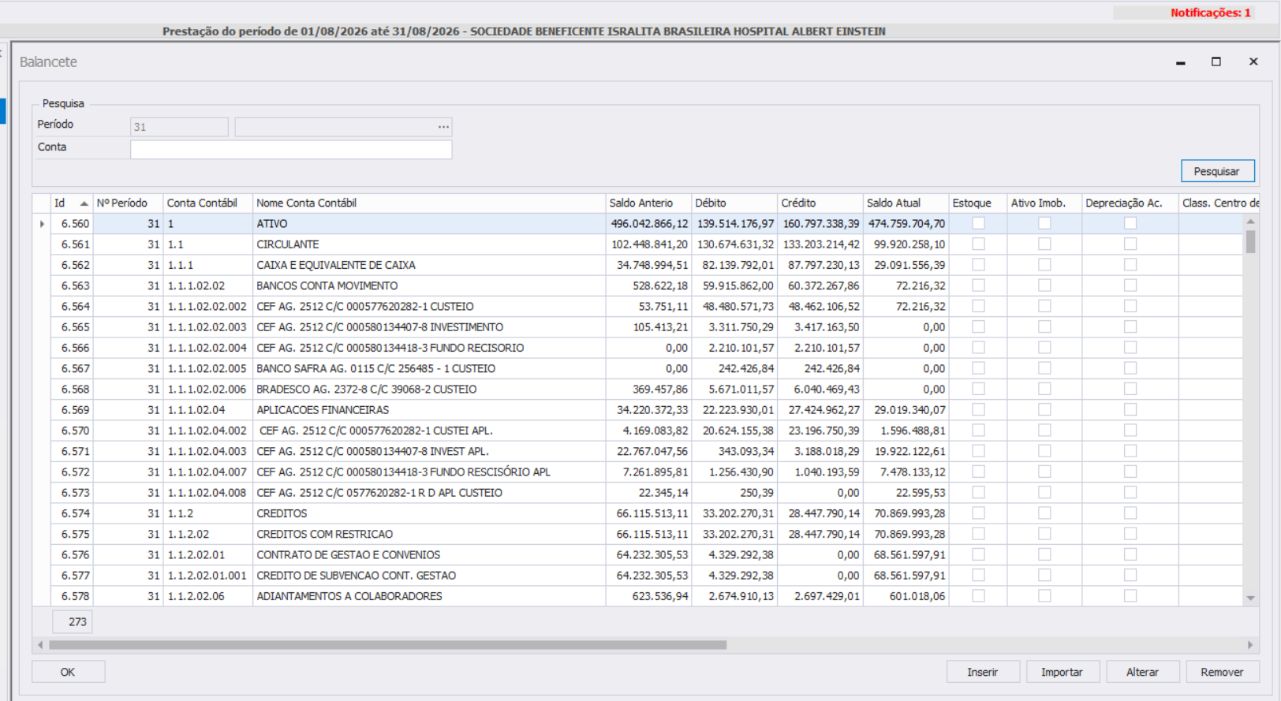

5.2. Relatório Econômico – DRE
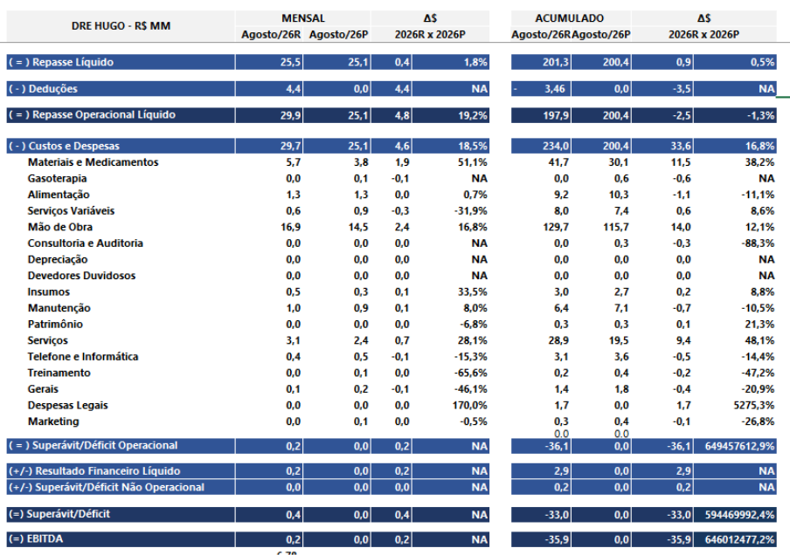
No mês de agosto/26, podemos destacar os seguintes resultados:
- Repasse Operacional totalizou R$ 29,9MM;
- As Despesas Operacionais totalizaram R$ 29,7MM, tendo como principais custos mão de obra (R$16,9MM), serviços fixos (R$ 3,1MM) e materiais e medicamentos (R$ 5,7MM);
- O Superávit/Déficit Operacional totalizou R$ 0,4MM;
- O Resultado Financeiro totalizou R$ 0,2MM, relativo ao rendimento das aplicações financeiras;
- O Superávit do Exercício totalizou R$ 0,2MM;

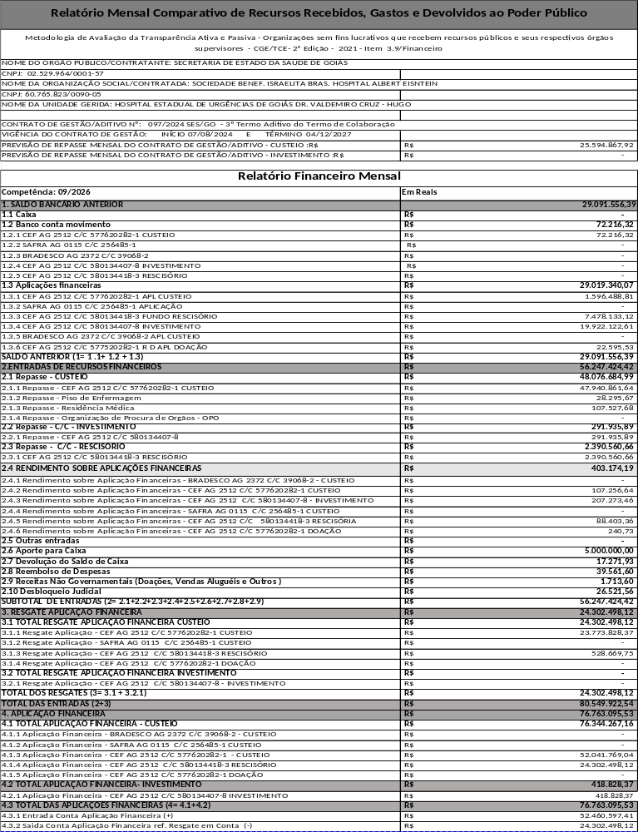
5.4. Relatório Financeiro – Fluxo de Caixa
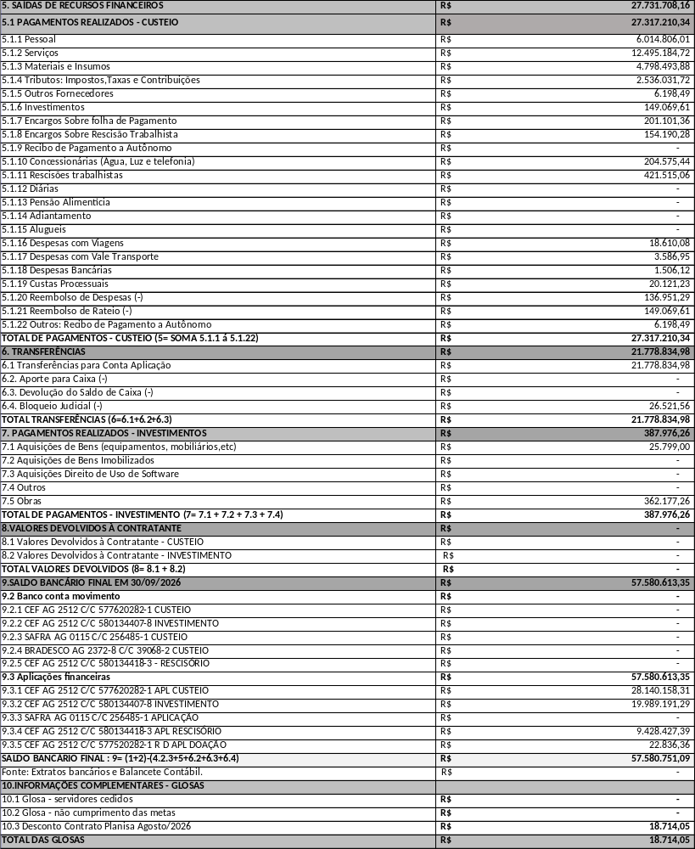
Posição de Caixa:
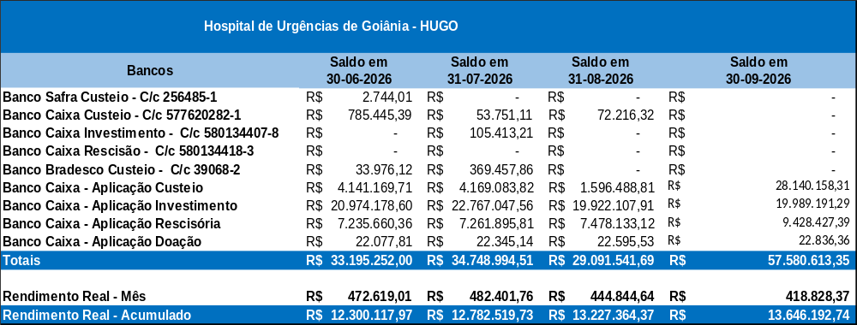

No mês de setembro, as aplicações financeiras obtiveram um rendimento de R$ 418.828,17 (quatrocentos e dezoito reais, oitocentos e vinte e oito reais e dezessete centavos).

No acumulado, as aplicações financeiras obtiveram um rendimento total de R$ 13.646.192,74 (treze milhões setecentos e noventa e dois reais setenta e quarto centavos ).

6. Impacto do Benefício Social

6.1. Certificações e Acreditações
Durante o período, a instituição manteve o compromisso com a excelência assistencial, a segurança do paciente e a melhoria contínua dos processos, avançando de forma estruturada nas iniciativas relacionadas às certificações e acreditações. Foram desenvolvidas ações voltadas ao fortalecimento da cultura da qualidade, à padronização de processos, ao monitoramento de indicadores e ao aprimoramento dos mecanismos de gestão de riscos, alinhando as práticas institucionais aos requisitos dos principais programas de avaliação e reconhecimento em saúde.
Destacam-se a realização de diagnósticos organizacionais, auditorias internas, capacitações das equipes e o acompanhamento sistemático dos planos de ação decorrentes das avaliações realizadas. Essas iniciativas contribuíram para o fortalecimento da governança clínica, a disseminação das boas práticas assistenciais e o aumento da conformidade dos processos críticos, promovendo maior segurança, eficiência operacional e sustentabilidade institucional.
Os avanços alcançados reforçam o posicionamento da instituição na busca permanente pela excelência, demonstrando maturidade na gestão da qualidade e consolidando as bases necessárias para a obtenção e manutenção de certificações e acreditações que reconhecem a qualidade dos serviços prestados à população.

6.2. Consolidação das Metas Internacionais de Segurança do Paciente

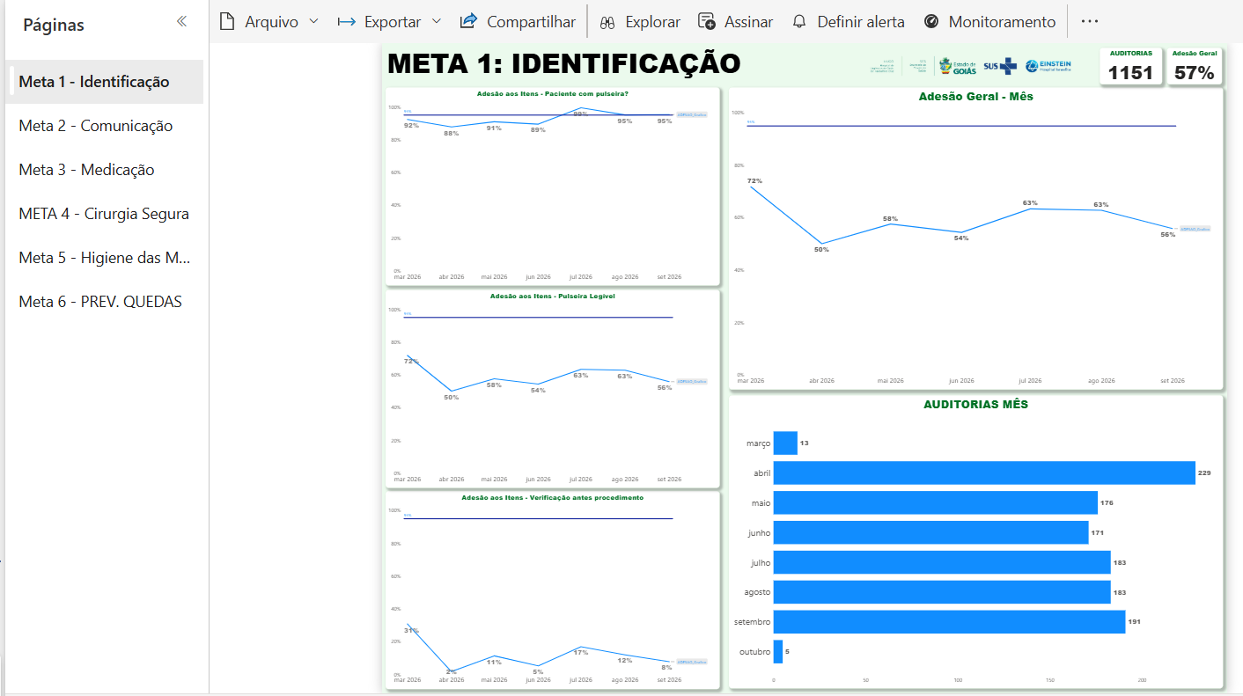
Meta 1 – Identificação Segura do Paciente
No período avaliado, foram realizadas 1.151 auditorias relacionadas à Meta Internacional de Segurança do Paciente nº 1, com foco na correta identificação dos pacientes por meio da utilização de pulseira de identificação, legibilidade das informações e conferência prévia antes da realização de procedimentos. A adesão geral observada foi de 57%, evidenciando oportunidade de fortalecimento das práticas assistenciais associadas à segurança do paciente.
A análise dos dados demonstra que o item “Paciente com pulseira” apresentou desempenho satisfatório e estável ao longo dos meses, mantendo resultados entre 88% e 98%, próximos da meta institucional de 95%, indicando consolidada adesão das equipes à utilização do dispositivo de identificação. Da mesma forma, o indicador de legibilidade da pulseira acompanhou a tendência da adesão geral, variando entre 50% e 72%, refletindo a necessidade de ações voltadas à melhoria da qualidade dos registros e da conservação das pulseiras durante a permanência do paciente.
Por outro lado, o componente relacionado à verificação da identificação antes da realização de procedimentos apresentou os menores resultados do período, com índices variando, configurando o principal fator de impacto para o desempenho global da meta. Esse resultado evidencia fragilidade na execução da etapa crítica de conferência ativa da identidade do paciente, aumentando o risco potencial para incidentes relacionados à assistência.
Observa-se ainda que, apesar do aumento do volume de auditorias a partir de abril, com manutenção de elevada amostragem até setembro, não houve evolução consistente dos indicadores de conformidade, sugerindo a necessidade de reforço das estratégias de sensibilização e monitoramento junto às equipes assistenciais.
Como oportunidades de melhoria, recomenda-se intensificar ações educativas, treinamentos in loco, feedback sistemático dos resultados para as lideranças, fortalecimento das auditorias observacionais e acompanhamento dos planos de ação das unidades com menor desempenho. O foco prioritário deve estar na incorporação da checagem ativa da identificação antes de procedimentos, etapa fundamental para garantir a aderência às Metas Internacionais de Segurança do Paciente e reduzir o risco de eventos adversos relacionados à identificação incorreta dos pacientes.
Análise Executiva: Embora a utilização da pulseira de identificação apresente desempenho próximo ao esperado, o baixo nível de conformidade na conferência prévia da identidade demonstra que a prática ainda não está totalmente incorporada à rotina assistencial. O cenário reforça a necessidade de atuação direcionada das lideranças para fortalecimento da cultura de segurança e adoção efetiva dos protocolos de identificação segura em todos os pontos de cuidado.

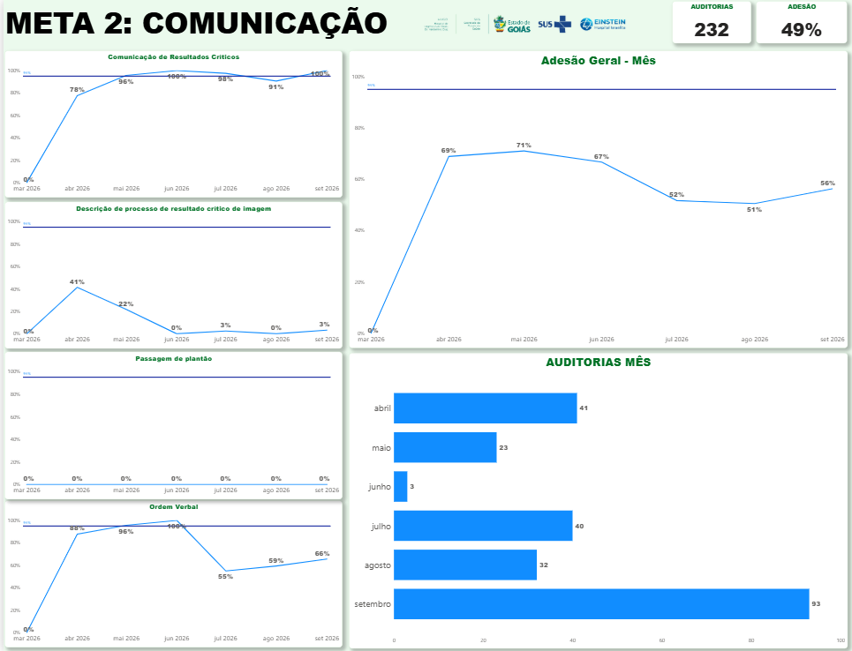

Meta 2 – Comunicação Efetiva
No período analisado, foram realizadas 232 auditorias relacionadas à Meta Internacional de Segurança do Paciente nº 2 – Comunicação Efetiva, alcançando adesão geral de 49%. O monitoramento contemplou aspectos fundamentais para a segurança assistencial, incluindo a comunicação de resultados críticos, a descrição do processo para comunicação de resultados críticos de imagem, a passagem de plantão e a gestão de ordens verbais.
A análise dos indicadores demonstra desempenho satisfatório no processo de comunicação de resultados críticos, que apresentou evolução significativa ao longo do período, alcançando percentuais superiores a 90% a partir de maio e atingindo 100% em setembro. Esse resultado evidencia maior maturidade do processo e reforça o compromisso das equipes com a comunicação segura de informações críticas que possam impactar diretamente a tomada de decisão clínica e a segurança do paciente.
Por outro lado, observam-se fragilidades importantes relacionadas à formalização do processo de comunicação de resultados críticos de imagem, cujos indicadores permaneceram em níveis reduzidos durante praticamente todo o período avaliado. Tal cenário demonstra a necessidade de fortalecimento dos fluxos institucionais e de maior padronização das etapas de comunicação entre os serviços diagnósticos e as equipes assistenciais.
Outro ponto de atenção identificado refere-se à passagem de plantão, que apresentou ausência de conformidade durante todo o período monitorado, evidenciando a necessidade de revisão dos processos de transição do cuidado, uma vez que a comunicação inadequada entre profissionais é reconhecida como um dos principais fatores contribuintes para incidentes assistenciais.
Em relação às ordens verbais, observou-se desempenho inicialmente satisfatório, com resultados superiores a 88% entre abril e junho. Entretanto, houve redução importante a partir de julho, alcançando 55% naquele mês e encerrando setembro com 66% de conformidade. Esses resultados apontam para a necessidade de reforço da rastreabilidade e da validação das informações transmitidas verbalmente, garantindo maior segurança na execução das condutas assistenciais.
O volume de auditorias apresentou crescimento progressivo ao longo do período, com destaque para setembro, que concentrou o maior quantitativo de avaliações realizadas. Esse aumento permitiu ampliar a capacidade de monitoramento dos processos e fornecer maior representatividade dos resultados identificados.
Os resultados demonstram que a instituição possui avanços consolidados na comunicação de resultados críticos, porém ainda apresenta desafios relevantes na padronização dos processos de comunicação entre equipes e na garantia da continuidade segura do cuidado. O desempenho global da meta foi impactado principalmente pelos baixos resultados relacionados à passagem de plantão e à descrição formal do processo de comunicação de resultados críticos de imagem.

Principais Ações Recomendadas
- Revisar e padronizar o processo institucional de comunicação de resultados críticos de exames de imagem.
- Fortalecer a implementação de protocolos estruturados para passagem de plantão.
- Realizar treinamentos direcionados sobre comunicação efetiva e segurança do paciente.
- Intensificar auditorias observacionais e devolutivas para lideranças assistenciais.
- Monitorar sistematicamente a adesão aos critérios de ordens verbais e sua adequada validação documental.
Os resultados reforçam a importância da comunicação efetiva como barreira crítica para prevenção de eventos adversos, evidenciando a necessidade de continuidade das ações de capacitação, monitoramento e governança para elevação da conformidade institucional e fortalecimento da cultura de segurança do paciente.

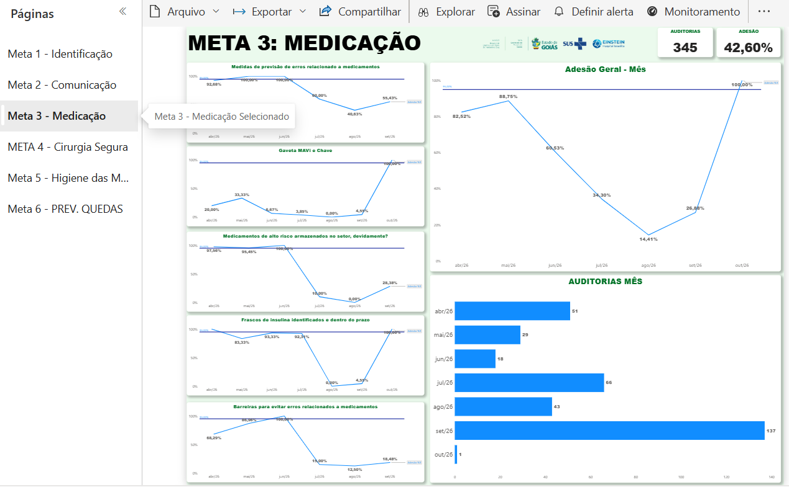
Meta 3: Segurança na Prescrição, Uso e Administração de Medicamentos
No período avaliado, foram realizadas 345 auditorias, resultando em uma adesão geral de 42,6%, desempenho significativamente inferior à meta institucional esperada para processos relacionados à segurança medicamentosa. Considerando o elevado potencial de dano associado aos erros de medicação, os resultados evidenciam vulnerabilidades importantes nos controles assistenciais e farmacêuticos que atuam como barreiras para prevenção de eventos adversos.
A análise temporal demonstra um cenário preocupante. Entre abril e maio os resultados apresentavam desempenho satisfatório, com adesão geral acima de 80%. Entretanto, observa-se uma queda progressiva e acentuada a partir de junho, atingindo seu pior resultado em agosto (14,41%), seguida de discreta recuperação em setembro (26,89%). Essa tendência sugere falhas na sustentabilidade das ações de monitoramento e na incorporação dos protocolos de segurança à rotina operacional.
Os indicadores relacionados às medidas de prevenção de erros de medicação apresentaram redução expressiva ao longo do período, passando de resultados próximos a 100% para índices inferiores a 50% nos meses de agosto e setembro. Esse comportamento demonstra enfraquecimento das barreiras de segurança, aumentando o risco de falhas durante as etapas de prescrição, dispensação, preparo e administração dos medicamentos.
Situação semelhante foi identificada nos critérios relacionados ao armazenamento e controle de medicamentos potencialmente perigosos. O indicador referente à gaveta de MAV (Medicamentos de Alta Vigilância) e chave permaneceu em níveis críticos durante praticamente todo o período, com conformidade próxima de zero em diversos meses, demonstrando fragilidade relevante no controle de acesso e armazenamento desses medicamentos. Considerando que os MAVs estão associados aos eventos adversos mais graves da assistência, esse resultado representa um importante fator de risco institucional.
Da mesma forma, o monitoramento do armazenamento adequado dos medicamentos de alto risco nos setores assistenciais apresentou queda abrupta a partir de julho, atingindo 0% em agosto e permanecendo abaixo de 30% em setembro. O cenário evidencia falhas na segregação, identificação e acondicionamento seguro desses medicamentos, aumentando a probabilidade de erros de seleção, preparo e administração.
Outro ponto crítico identificado refere-se ao controle dos frascos de insulina identificados dentro do prazo de validade após abertura. Após apresentar desempenho superior a 90% até julho, o indicador sofreu queda importante em agosto e setembro, demonstrando inconsistências no processo de identificação e rastreabilidade desses medicamentos. Tal situação pode favorecer a utilização de produtos fora das condições recomendadas pelo fabricante, comprometendo a eficácia terapêutica e a segurança do paciente.
As barreiras para prevenção de erros relacionados a medicamentos apresentaram um dos comportamentos mais preocupantes entre os indicadores avaliados. Após atingir 100% de conformidade em junho, houve redução brusca para patamares inferiores a 20% nos meses subsequentes. Esse resultado sugere enfraquecimento sistêmico dos mecanismos de segurança e possível perda de aderência aos protocolos institucionais.

Principais Fragilidades Identificadas
- Baixa adesão global à meta de segurança medicamentosa.
- Fragilidade no controle e armazenamento de Medicamentos de Alta Vigilância (MAV).
- Falhas na identificação e rastreabilidade de insulinas após abertura.
- Redução importante das barreiras de prevenção de erros de medicação.
- Queda sustentada dos resultados a partir de julho, sem recuperação consistente.
- Elevado risco potencial para ocorrência de eventos adversos relacionados a medicamentos.

Impacto Assistencial e Institucional
Os resultados observados representam risco significativo à segurança do paciente, especialmente em unidades com alta complexidade assistencial. Processos inseguros relacionados ao armazenamento, identificação e manuseio de medicamentos podem resultar em erros de administração, eventos adversos graves, prolongamento da internação, aumento de custos assistenciais e comprometimento dos indicadores de qualidade e acreditação institucional.

Recomendações Prioritárias
- Realizar plano de ação institucional específico para segurança medicamentosa.
- Intensificar auditorias direcionadas aos Medicamentos de Alta Vigilância.
- Revisar e padronizar o processo de identificação de insulinas e outros medicamentos com prazo de validade reduzido após abertura.
- Implementar rondas de segurança e inspeções regulares nos setores assistenciais.
- Fortalecer a capacitação das equipes multiprofissionais sobre prevenção de erros de medicação.
- Estabelecer acompanhamento mensal dos indicadores pelas lideranças assistenciais e farmacêuticas.
- Inserir o tema como pauta prioritária nos fóruns de qualidade, segurança do paciente e gestão de riscos.
A Meta 3 apresentou o desempenho mais crítico dentre os componentes avaliados, evidenciando fragilidades relevantes nas barreiras de segurança relacionadas ao processo medicamentoso. Embora alguns indicadores tenham apresentado excelente desempenho no início do período, a perda progressiva de conformidade demonstra dificuldade na sustentação das práticas seguras. O cenário requer atuação imediata das lideranças assistenciais e farmacêuticas, com foco no fortalecimento dos controles de Medicamentos de Alta Vigilância, rastreabilidade dos medicamentos e consolidação da cultura de segurança medicamentosa, reduzindo riscos e assegurando maior proteção aos pacientes.

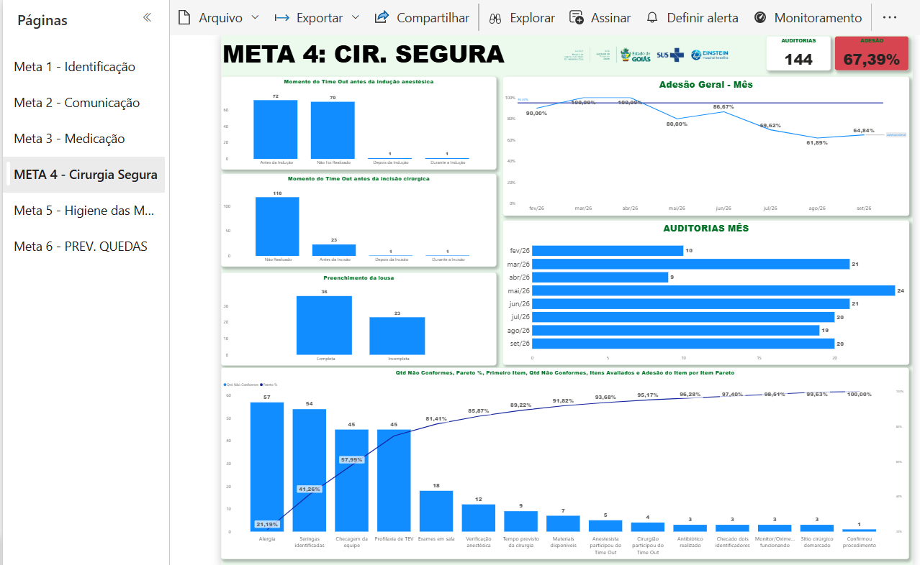

Meta 4: Cirurgia Segura
A avaliação da Meta 4 – Cirurgia Segura demonstrou desempenho global de 67,39% de adesão, com base em 144 auditorias realizadas, indicando um nível intermediário de conformidade e evidenciando oportunidades relevantes para fortalecimento da cultura de segurança no ambiente cirúrgico. Embora alguns componentes do protocolo apresentem adesão satisfatória, persistem fragilidades em etapas essenciais do checklist cirúrgico que podem comprometer a efetividade das barreiras de prevenção de eventos adversos.
A análise temporal demonstra que o processo apresentou melhor desempenho entre fevereiro e abril, alcançando resultados entre 90% e 100%. Entretanto, observa-se uma redução progressiva a partir de maio, atingindo os menores índices em agosto (61,89%) e setembro (64,84%), sem retorno aos patamares inicialmente observados. Esse comportamento sugere dificuldade na manutenção da conformidade ao longo do tempo e possível redução da aderência das equipes aos protocolos de segurança cirúrgica.
Um dos principais achados refere-se à baixa execução do Time Out no momento recomendado, imediatamente antes da incisão cirúrgica. Os dados demonstram que a maioria das verificações foi realizada antes da indução anestésica ou não executada conforme preconizado, descaracterizando a finalidade da etapa, que consiste na confirmação final e multiprofissional dos elementos críticos do procedimento antes do início da cirurgia. Esse resultado evidencia fragilidade no entendimento e na aplicação correta do protocolo pelas equipes assistenciais.
Outro aspecto preocupante está relacionado ao preenchimento incompleto da lousa cirúrgica, observando-se volume expressivo de registros parciais. A lousa constitui importante ferramenta de comunicação e alinhamento entre os profissionais envolvidos no procedimento, sendo indispensável para garantir compartilhamento adequado das informações críticas relacionadas ao paciente e ao ato cirúrgico.
A análise de Pareto das não conformidades evidencia concentração dos desvios em poucos processos. Os itens com maior impacto foram:
- Ausência ou inadequação da identificação de alergias.
- Falhas na identificação e comunicação de condições clínicas relevantes.
- Ausência de checagem da equipe cirúrgica.
- Não conformidade na profilaxia para tromboembolismo venoso (TEV).
- Falhas na disponibilidade e checagem de exames em sala cirúrgica.
- Inconsistências na verificação anestésica pré-operatória.
Esses componentes representam etapas críticas do protocolo de cirurgia segura e estão diretamente relacionados à prevenção de complicações cirúrgicas, eventos adversos evitáveis e falhas de comunicação entre as equipes.
Observa-se ainda que os itens relacionados à administração de antibiótico profilático, disponibilidade de materiais, monitorização e confirmação do procedimento apresentaram menor volume de não conformidades, demonstrando processos mais consolidados e maior aderência das equipes nesses aspectos específicos.

Impacto Assistencial
As fragilidades identificadas aumentam o risco de eventos adversos relacionados ao procedimento cirúrgico, incluindo falhas de comunicação, identificação inadequada do paciente, eventos decorrentes de alergias não reconhecidas, ausência de profilaxia adequada e inconsistências na condução do ato operatório. Além disso, impactam diretamente os requisitos das Metas Internacionais de Segurança do Paciente e os processos de acreditação institucional.
Apesar de apresentar desempenho superior ao observado em outras metas de segurança, a Meta 4 ainda demonstra importantes oportunidades de melhoria, especialmente na execução correta do Time Out, na utilização integral dos instrumentos de comunicação cirúrgica e na checagem dos elementos críticos do procedimento. A concentração das não conformidades em itens relacionados à comunicação e verificação pré-operatória sugere a necessidade de atuação direcionada das lideranças cirúrgicas, anestésicas e assistenciais para fortalecer a adesão ao Checklist de Cirurgia Segura e garantir que essa ferramenta seja efetivamente utilizada como barreira para prevenção de eventos adversos.
O cenário indica que a instituição possui processos estruturados, porém necessita avançar na consistência da execução e na sustentabilidade das práticas seguras, transformando o checklist em um instrumento efetivo de gestão de risco e não apenas em um requisito documental.

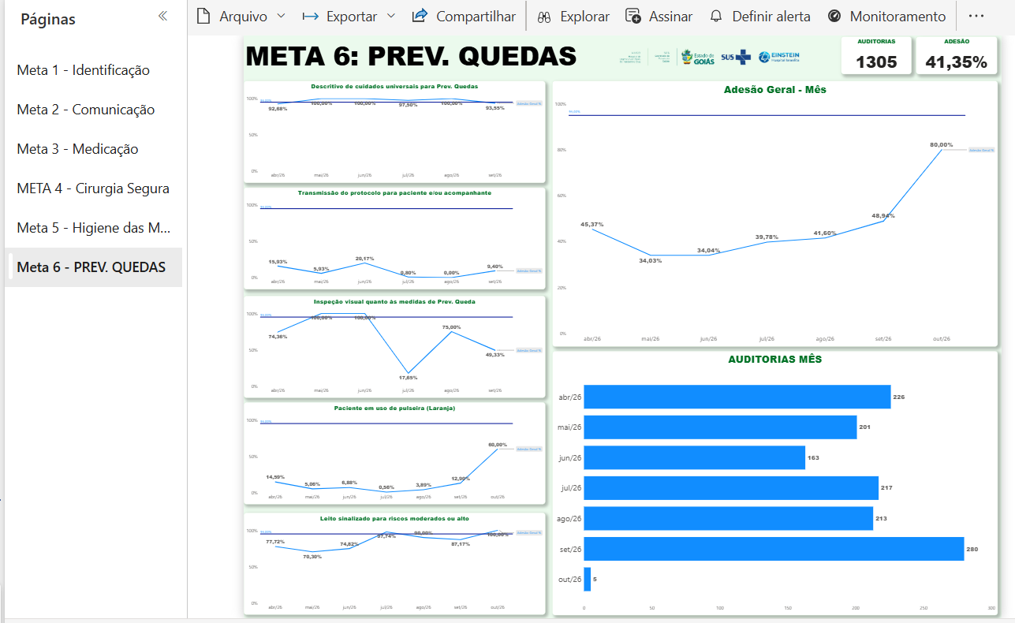

Meta 6: Prevenção de Quedas
A avaliação da Meta 6 – Prevenção de Quedas contemplou 1.305 auditorias, resultando em uma adesão geral de 41,35%, demonstrando desempenho abaixo do esperado para um dos processos mais relevantes na segurança do paciente. Embora alguns componentes apresentem elevado nível de conformidade, a baixa adesão em etapas fundamentais do protocolo compromete o resultado global e evidencia fragilidades na implementação integral das medidas preventivas.
Observa-se evolução gradual da adesão geral ao longo do período, com crescimento de 34,03% em maio para 48,94% em setembro, alcançando 80,0% em outubro. Apesar da melhora observada nos últimos meses, os resultados anteriores indicam que as práticas de prevenção de quedas ainda não estavam plenamente incorporadas à rotina assistencial de forma padronizada e sustentável.
Entre os indicadores avaliados, destaca-se positivamente o item “Descritivo de Cuidados Universais para Prevenção de Quedas”, que manteve desempenho superior a 90% durante todo o período, demonstrando que as equipes registram adequadamente as orientações e medidas básicas de prevenção. De forma semelhante, o indicador referente ao leito sinalizado para pacientes com risco moderado ou alto apresentou resultados consistentes, com tendência de melhoria progressiva e alcance de 100% no período mais recente avaliado, evidenciando fortalecimento das medidas visuais de identificação de risco.
Contudo, os resultados revelam fragilidades importantes em componentes críticos do protocolo. O indicador relacionado à transmissão das orientações de prevenção de quedas ao paciente e/ou acompanhante apresentou desempenho extremamente baixo durante todo o período, com percentuais variando entre 0% e 20%. Esse resultado demonstra falha significativa na comunicação e no envolvimento do paciente e da família como parceiros na prevenção de eventos adversos, reduzindo a efetividade das demais medidas implementadas.
Outro ponto de atenção refere-se à utilização da pulseira de identificação de risco de queda (pulseira laranja). Apesar da melhora observada em outubro, os resultados permaneceram muito baixos na maior parte do período, com índices inferiores a 15%. A baixa utilização desse importante mecanismo de sinalização compromete a identificação rápida dos pacientes de risco pelas equipes multiprofissionais e reduz a efetividade das barreiras de prevenção.
Observa-se ainda comportamento instável no indicador de inspeção visual das medidas preventivas, que apresentou oscilações importantes e queda acentuada em alguns períodos, sugerindo inconsistências na verificação sistemática das ações implementadas à beira-leito. Tal cenário pode indicar diferenças na execução dos protocolos entre unidades ou dificuldades na manutenção das práticas assistenciais de forma contínua.

Principais Fragilidades Identificadas
- Baixa adesão global da meta (41,35%).
- Deficiência na orientação formal ao paciente e acompanhante sobre prevenção de quedas.
- Baixa utilização da pulseira laranja para identificação do risco.
- Oscilação na inspeção visual das medidas preventivas.
- Descompasso entre o registro documental e a efetiva implementação das ações de prevenção.

Análise do Risco Assistencial
Os resultados sugerem que a instituição apresenta maior conformidade em medidas relacionadas ao registro e à sinalização ambiental, porém encontra dificuldades na execução das barreiras assistenciais mais dependentes da interação direta entre profissionais, pacientes e acompanhantes. Esse cenário caracteriza um risco relevante, pois a prevenção de quedas depende da atuação integrada de múltiplos controles e não apenas da existência de registros ou sinalizações.
A baixa adesão à orientação dos pacientes e ao uso da pulseira de risco pode resultar em falhas na percepção do risco pelos próprios usuários e pelas equipes, aumentando a vulnerabilidade para ocorrência de quedas, especialmente entre pacientes idosos, debilitados, com alterações cognitivas ou em uso de medicamentos que elevam esse risco.
A análise demonstra que a instituição possui boas práticas consolidadas relacionadas ao registro dos cuidados preventivos e à sinalização dos leitos, porém ainda apresenta fragilidades importantes na operacionalização do protocolo de prevenção de quedas. O desempenho global foi impactado principalmente pela baixa adesão à educação do paciente e acompanhante e pela utilização insuficiente da pulseira de identificação de risco.
Dessa forma, recomenda-se priorizar ações de sensibilização das equipes assistenciais, fortalecimento da comunicação com pacientes e familiares, monitoramento sistemático do uso da pulseira laranja e auditorias focadas na verificação da efetiva aplicação das medidas preventivas à beira-leito. O avanço nesses componentes representa a principal oportunidade para redução do risco de quedas e fortalecimento da cultura de segurança do paciente na instituição

6.3. Implantação de Linhas de Cuidado Prioritárias
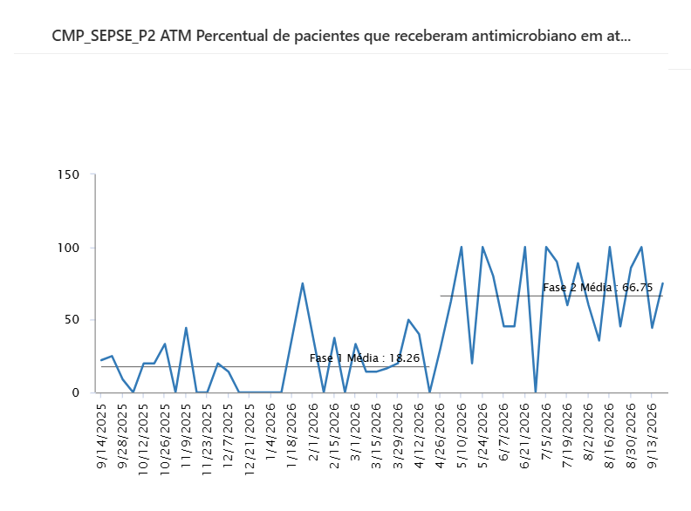

Percentual de pacientes que receberam antimicrobiano em tempo oportuno
A análise do indicador demonstra uma evolução expressiva da adesão ao protocolo de sepse ao longo do período avaliado, evidenciada pelo aumento da média de desempenho entre as fases monitoradas. Enquanto a Fase 1 apresentou média de 18,26%, a Fase 2 alcançou média de 66,75%, representando um ganho superior a 48 pontos percentuais. O resultado sugere impacto positivo das intervenções implantadas para reconhecimento precoce da sepse e otimização do fluxo de administração do antimicrobiano.
Observa-se que, durante a Fase 1, o processo apresentou desempenho instável e predominantemente abaixo do esperado, com diversos momentos de não conformidade e resultados próximos de zero. Esse comportamento demonstra dificuldades importantes na identificação precoce dos pacientes com suspeita de sepse, barreiras operacionais para prescrição, dispensação ou administração do antimicrobiano e possível baixa adesão das equipes ao protocolo institucional.
A partir da transição para a Fase 2, verifica-se mudança significativa no comportamento do indicador, com incremento consistente dos resultados e maior frequência de desempenhos acima de 75%, incluindo diversos períodos com alcance de 100% de conformidade. Esse padrão sugere amadurecimento do processo assistencial e maior alinhamento das equipes aos tempos recomendados para início da terapia antimicrobiana.
Apesar da evolução observada, o indicador ainda apresenta alta variabilidade entre os pontos de medição, com oscilações importantes entre resultados máximos e mínimos. Essa instabilidade demonstra que o processo ainda não atingiu plena confiabilidade operacional, permanecendo dependente de fatores relacionados à equipe, disponibilidade de recursos, fluxo assistencial ou reconhecimento oportuno dos critérios clínicos de sepse.

Principais Pontos Críticos Identificados
- Melhora significativa da média entre as fases analisadas.
- Redução do número de avaliações com desempenho muito baixo.
- Presença frequente de resultados próximos ou iguais a 100% na fase mais recente.
- Persistência de variabilidade elevada, indicando falta de estabilidade do processo.
- Existência de períodos com queda abrupta de desempenho mesmo após a implantação das melhorias.
- Risco de atraso na antibioticoterapia em situações pontuais ainda não totalmente mitigado.

Impacto Assistencial
O tempo para administração do antimicrobiano é um dos principais determinantes de desfecho em pacientes com sepse e choque séptico. A melhora observada no indicador sugere potencial impacto positivo na redução de complicações, progressão para disfunção orgânica, tempo de internação e mortalidade hospitalar. Entretanto, a variabilidade encontrada indica que ainda existem pacientes expostos ao risco de atraso terapêutico, especialmente em períodos de menor aderência ao protocolo.
O comportamento do indicador sugere que as ações implementadas foram eficazes para elevar a adesão ao protocolo institucional. Contudo, o desafio atual deixa de ser apenas melhorar a média e passa a ser garantir estabilidade e previsibilidade do processo. Em indicadores de segurança e qualidade assistencial, resultados isolados de 100% são menos relevantes do que a capacidade de manter desempenho elevado de forma sustentada ao longo do tempo.
O indicador apresenta evolução substancial entre a Fase 1 e a Fase 2, evidenciando fortalecimento do manejo da sepse e maior adesão à administração oportuna de antimicrobianos. Apesar do avanço expressivo, a presença de oscilações relevantes demonstra que o processo ainda não se encontra totalmente robusto. Recomenda-se a continuidade do monitoramento, análise dos casos com atraso terapêutico, capacitação permanente das equipes assistenciais e fortalecimento dos fluxos de reconhecimento precoce e resposta rápida à sepse, visando consolidar resultados acima de 80% de forma sustentável e reduzir a variabilidade operacional observada

Percentual de adesão ao uso de vasopressor na primeira hora
A análise do indicador demonstra baixo desempenho global e elevada variabilidade do processo assistencial, refletido em uma média de adesão de apenas 17,56% ao uso de vasopressor na primeira hora para pacientes com indicação clínica. Considerando que a administração precoce de drogas vasoativas é uma das intervenções fundamentais no manejo do choque séptico, os resultados evidenciam uma importante oportunidade de melhoria na adesão ao protocolo institucional de sepse.
Observa-se que durante grande parte do período monitorado os resultados se mantiveram próximos de zero, alternando com poucos picos isolados de conformidade total (100%). Esse comportamento evidencia um processo pouco confiável e não padronizado, no qual o atendimento adequado ocorre de forma inconsistente, provavelmente dependente de fatores circunstanciais e não de um fluxo assistencial consolidado.
A presença de vários períodos consecutivos sem adesão sugere possíveis dificuldades relacionadas à identificação precoce do choque séptico, atraso na avaliação médica, demora na indicação do suporte vasopressor, limitações operacionais para obtenção de acesso vascular adequado ou falhas na ativação do protocolo institucional. Como consequência, pacientes potencialmente elegíveis podem não estar recebendo a terapia dentro da janela considerada crítica para estabilização hemodinâmica.
Embora seja possível observar melhora discreta nos meses mais recentes, com aumento da frequência de resultados acima de 50% e ocorrência de múltiplos registros de 100%, a variabilidade permanece extremamente elevada. Essa oscilação demonstra que o processo ainda não atingiu nível de maturidade capaz de garantir atendimento oportuno e uniforme para todos os pacientes com choque séptico.

Principais Achados
Pontos positivos
- Presença de episódios de adesão total (100%), indicando que o fluxo assistencial é capaz de alcançar o padrão esperado.
- Tendência de melhora nos períodos finais da série histórica.
- Maior frequência de resultados positivos nos meses mais recentes.
Pontos críticos
- Média global muito baixa (17,56%).
- Elevada instabilidade do indicador.
- Longos períodos sem adesão ao protocolo.
- Dependência excessiva de variações operacionais.
- Ausência de sustentação dos resultados ao longo do tempo.

Impacto Assistencial
O atraso no início do suporte vasopressor em pacientes com choque séptico está associado à pior perfusão tecidual, maior progressão para disfunções orgânicas, aumento do tempo de internação em terapia intensiva e piores desfechos clínicos. Dessa forma, a baixa adesão observada representa um fator de risco relevante para mortalidade e agravamento clínico dos pacientes acometidos por sepse grave e choque séptico.

Análise Gerencial
O comportamento do indicador sugere que o principal desafio institucional não é apenas o conhecimento técnico sobre o protocolo, mas a capacidade de transformar esse conhecimento em resposta assistencial rápida e consistente. O fato de existirem diversos momentos com 100% de conformidade demonstra que as condições para execução adequada do processo estão disponíveis, porém ainda não foram incorporadas de forma homogênea na rotina das equipes.
A elevada dispersão dos resultados também sugere a necessidade de análise aprofundada dos casos com não conformidade, visando identificar gargalos relacionados ao reconhecimento do choque, tempo para prescrição, disponibilidade de acesso vascular, preparo da medicação e administração efetiva do vasopressor.

Conclusão Executiva
O indicador apresenta desempenho insatisfatório e elevada variabilidade, evidenciando fragilidades importantes no manejo inicial do choque séptico. Apesar da melhora observada nos períodos mais recentes, a média global de adesão permanece baixa e distante do desempenho esperado para um processo crítico de segurança e qualidade assistencial.
Recomenda-se intensificar o monitoramento dos casos de sepse, revisar os fluxos de resposta rápida, fortalecer a capacitação das equipes assistenciais e implantar análises sistemáticas dos casos que não receberam vasopressor no tempo oportuno. O objetivo estratégico deve ser reduzir a variabilidade do processo e alcançar adesão sustentada superior a 80%, garantindo maior segurança e melhores desfechos clínicos para os pacientes com choque séptico.

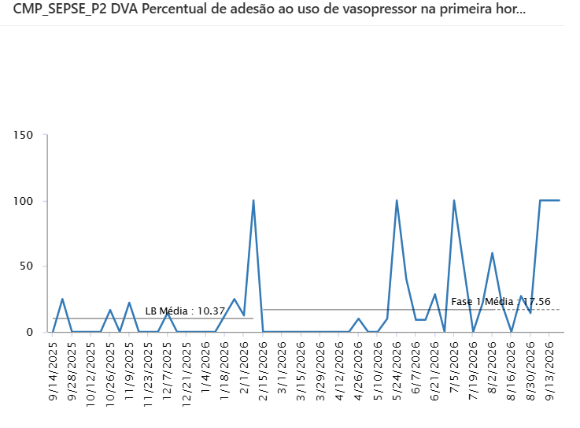

Percentual de adesão ao uso de vasopressor na primeira hora
A análise do indicador demonstra baixo desempenho global e elevada variabilidade do processo assistencial, refletido em uma média de adesão de apenas 17,56% ao uso de vasopressor na primeira hora para pacientes com indicação clínica. Considerando que a administração precoce de drogas vasoativas é uma das intervenções fundamentais no manejo do choque séptico, os resultados evidenciam uma importante oportunidade de melhoria na adesão ao protocolo institucional de sepse.
Observa-se que durante grande parte do período monitorado os resultados se mantiveram próximos de zero, alternando com poucos picos isolados de conformidade total (100%). Esse comportamento evidencia um processo pouco confiável e não padronizado, no qual o atendimento adequado ocorre de forma inconsistente, provavelmente dependente de fatores circunstanciais e não de um fluxo assistencial consolidado.
A presença de vários períodos consecutivos sem adesão sugere possíveis dificuldades relacionadas à identificação precoce do choque séptico, atraso na avaliação médica, demora na indicação do suporte vasopressor, limitações operacionais para obtenção de acesso vascular adequado ou falhas na ativação do protocolo institucional. Como consequência, pacientes potencialmente elegíveis podem não estar recebendo a terapia dentro da janela considerada crítica para estabilização hemodinâmica.
Embora seja possível observar melhora discreta nos meses mais recentes, com aumento da frequência de resultados acima de 50% e ocorrência de múltiplos registros de 100%, a variabilidade permanece extremamente elevada. Essa oscilação demonstra que o processo ainda não atingiu nível de maturidade capaz de garantir atendimento oportuno e uniforme para todos os pacientes com choque séptico.

Principais Achados
Pontos positivos
- Presença de episódios de adesão total (100%), indicando que o fluxo assistencial é capaz de alcançar o padrão esperado.
- Tendência de melhora nos períodos finais da série histórica.
- Maior frequência de resultados positivos nos meses mais recentes.
Pontos críticos
- Média global muito baixa (17,56%).
- Elevada instabilidade do indicador.
- Longos períodos sem adesão ao protocolo.
- Dependência excessiva de variações operacionais.
- Ausência de sustentação dos resultados ao longo do tempo.

Impacto Assistencial
O atraso no início do suporte vasopressor em pacientes com choque séptico está associado à pior perfusão tecidual, maior progressão para disfunções orgânicas, aumento do tempo de internação em terapia intensiva e piores desfechos clínicos. Dessa forma, a baixa adesão observada representa um fator de risco relevante para mortalidade e agravamento clínico dos pacientes acometidos por sepse grave e choque séptico.

Análise Gerencial
O comportamento do indicador sugere que o principal desafio institucional não é apenas o conhecimento técnico sobre o protocolo, mas a capacidade de transformar esse conhecimento em resposta assistencial rápida e consistente. O fato de existirem diversos momentos com 100% de conformidade demonstra que as condições para execução adequada do processo estão disponíveis, porém ainda não foram incorporadas de forma homogênea na rotina das equipes.
A elevada dispersão dos resultados também sugere a necessidade de análise aprofundada dos casos com não conformidade, visando identificar gargalos relacionados ao reconhecimento do choque, tempo para prescrição, disponibilidade de acesso vascular, preparo da medicação e administração efetiva do vasopressor.

Conclusão Executiva
O indicador apresenta desempenho insatisfatório e elevada variabilidade, evidenciando fragilidades importantes no manejo inicial do choque séptico. Apesar da melhora observada nos períodos mais recentes, a média global de adesão permanece baixa e distante do desempenho esperado para um processo crítico de segurança e qualidade assistencial.
Recomenda-se intensificar o monitoramento dos casos de sepse, revisar os fluxos de resposta rápida, fortalecer a capacitação das equipes assistenciais e implantar análises sistemáticas dos casos que não receberam vasopressor no tempo oportuno. O objetivo estratégico deve ser reduzir a variabilidade do processo e alcançar adesão sustentada superior a 80%, garantindo maior segurança e melhores desfechos clínicos para os pacientes com choque séptico.

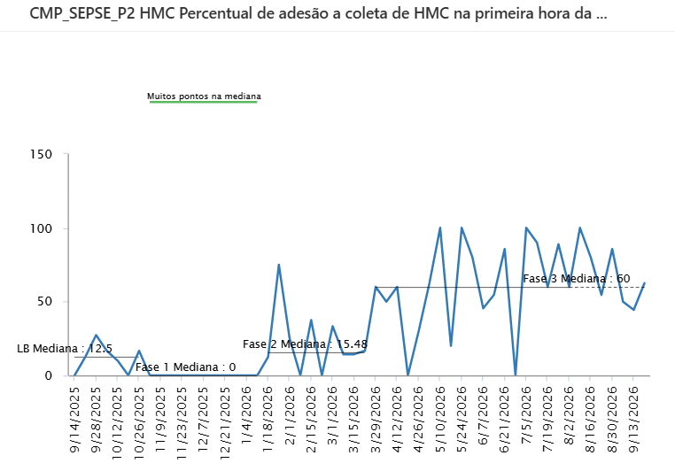
Percentual de adesão à coleta de hemocultura (HMC) na primeira hora
O indicador de adesão à coleta de hemocultura na primeira hora demonstra evolução significativa ao longo do período avaliado, evidenciando avanços importantes na implementação do protocolo institucional de sepse. Observa-se que, durante a Fase 1, a mediana do indicador permaneceu em 0%, revelando baixa adesão e importante fragilidade no cumprimento de uma das etapas essenciais do bundle de sepse. Esse cenário sugere dificuldades na identificação precoce dos pacientes elegíveis, atraso na solicitação dos exames ou barreiras operacionais relacionadas à coleta em tempo oportuno.
A partir da Fase 2, verifica-se melhora gradual do desempenho, com elevação da mediana para 15,48%, demonstrando os primeiros resultados das ações implementadas. Entretanto, apesar da evolução observada, a adesão ainda permaneceu abaixo do desejável e apresentou elevada variabilidade entre as avaliações, indicando que o processo não estava plenamente consolidado.
Na Fase 3 ocorre a mudança mais expressiva do indicador, alcançando mediana de 60%, o que evidencia ganho importante na aderência das equipes aos protocolos clínicos. Além da melhora do desempenho central, observa-se aumento da frequência de resultados superiores a 50% e diversas avaliações próximas ou iguais a 100%, demonstrando maior capacidade institucional de executar a coleta dentro do tempo recomendado.
Apesar dos avanços, o gráfico evidencia oscilações importantes durante toda a série histórica, com quedas abruptas em alguns períodos. Essa variabilidade sugere inconsistência operacional e aponta que o processo ainda depende de fatores locais, como disponibilidade das equipes, priorização do protocolo e fluxo assistencial nas unidades de atendimento.
Do ponto de vista assistencial, o resultado é relevante, uma vez que a coleta da hemocultura antes da administração do antimicrobiano possibilita melhor direcionamento terapêutico, uso mais racional de antibióticos e maior assertividade no tratamento das infecções. A melhoria observada demonstra amadurecimento da linha de cuidado da sepse, porém ainda há oportunidade para ampliar a conformidade e reduzir as oscilações.
Como ponto de atenção, destaca-se a anotação de "muitos pontos na mediana", sugerindo concentração de resultados em determinados valores e possível limitação da capacidade do indicador em discriminar adequadamente a performance entre os períodos avaliados.
Em síntese, o indicador demonstra evolução consistente e impacto positivo das intervenções implementadas, com importante incremento da adesão nas fases mais recentes. Entretanto, a persistência de elevada variabilidade e a ausência de desempenho sustentado próximo de 100% evidenciam a necessidade de continuidade das ações de monitoramento, educação permanente, análise dos casos não conformes e fortalecimento dos fluxos de reconhecimento e tratamento precoce da sepse. O desafio institucional passa a ser não apenas melhorar o resultado médio, mas garantir estabilidade e confiabilidade do processo em todos os pacientes elegíveis.

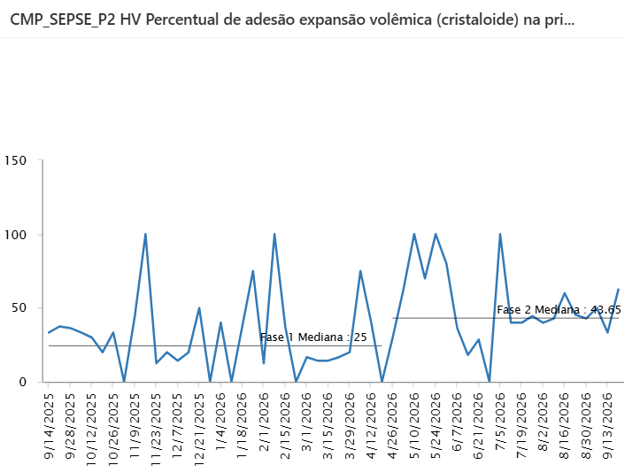
Percentual de adesão à expansão volêmica (cristaloide) na primeira hora
O indicador de adesão à expansão volêmica na primeira hora demonstra evolução positiva ao longo do período analisado, evidenciada pelo aumento da mediana do processo de 25% na Fase 1 para 43,65% na Fase 2. Embora o resultado represente avanço na adesão ao protocolo institucional de sepse, os níveis observados ainda permanecem abaixo do desempenho esperado para uma medida terapêutica crítica no manejo inicial do choque séptico.
Observa-se elevada variabilidade dos resultados durante toda a série histórica, com alternância frequente entre períodos de conformidade total (100%) e períodos sem adesão. Esse comportamento caracteriza um processo instável, indicando que a administração oportuna de fluidos ainda não ocorre de maneira padronizada para todos os pacientes elegíveis.
Durante a Fase 1, os resultados concentraram-se predominantemente abaixo de 50%, sugerindo dificuldades relacionadas ao reconhecimento precoce da hipoperfusão, à indicação clínica da expansão volêmica ou a atrasos na execução das medidas recomendadas pelo protocolo. A partir da Fase 2, observa-se aumento do número de avaliações com resultados superiores a 50%, demonstrando melhoria da resposta assistencial e maior sensibilização das equipes quanto à importância da intervenção precoce.
Entretanto, a permanência de oscilações importantes evidencia que os avanços alcançados ainda não foram totalmente incorporados à rotina de forma sustentável. A existência de períodos com desempenho nulo ou muito baixo sugere falhas pontuais no fluxo assistencial, possíveis dificuldades operacionais ou inconsistências na adesão ao protocolo entre diferentes equipes e setores.
Do ponto de vista assistencial, a expansão volêmica adequada e precoce constitui uma das principais intervenções para restauração da perfusão tecidual e prevenção da progressão do choque séptico. Portanto, atrasos ou falhas nesse processo podem impactar negativamente os desfechos clínicos, aumentar o risco de disfunção orgânica e contribuir para maior mortalidade.
Os dados indicam que as ações implementadas produziram efeito favorável, mas ainda insuficiente para garantir um processo confiável. O principal desafio institucional passa a ser a redução da variabilidade e a consolidação de uma assistência mais uniforme. Recomenda-se manter o monitoramento contínuo do indicador, fortalecer a capacitação das equipes, revisar fluxos operacionais e analisar sistematicamente os casos não conformes.
Em síntese, o indicador apresenta tendência de melhoria e evidências de amadurecimento do protocolo de sepse, porém o desempenho atual ainda revela vulnerabilidades importantes. A consolidação de resultados sustentados em patamares superiores a 80% deve permanecer como prioridade estratégica para assegurar maior segurança assistencial e melhores desfechos aos pacientes com sepse e choque séptico.
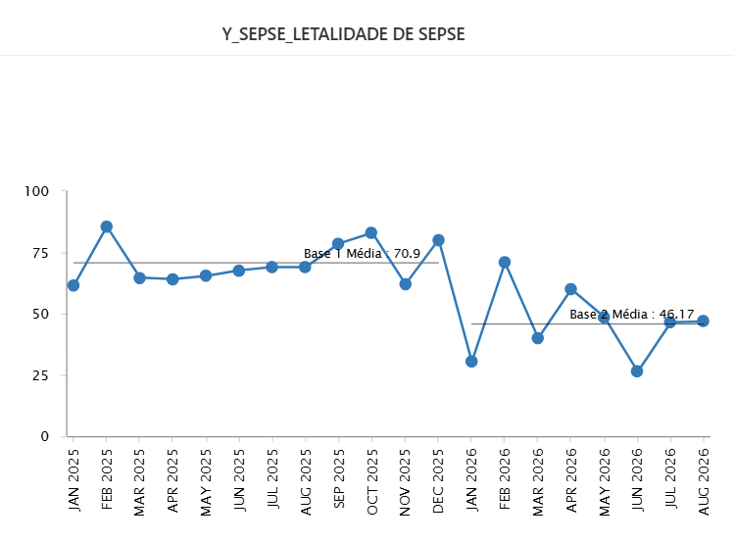

Análise Crítica – Letalidade por Sepse
O indicador de letalidade por sepse demonstra uma melhora expressiva no desempenho assistencial entre os períodos analisados, evidenciada pela redução da média de letalidade de 70,9% na Fase 1 para 46,17% na Fase 2, representando uma redução aproximada de 35% no desfecho desfavorável. Esse comportamento sugere impacto positivo das estratégias implementadas para aprimorar o reconhecimento precoce, o diagnóstico e o tratamento dos pacientes com sepse.
Durante o ano de 2025, observa-se manutenção de taxas elevadas e relativamente estáveis, variando predominantemente entre 60% e 85%, indicando um cenário de alta gravidade clínica e possíveis oportunidades de melhoria no cumprimento dos bundles de atendimento. Os resultados sugerem que, naquele período, os pacientes ainda estavam sendo diagnosticados ou tratados tardiamente, contribuindo para desfechos menos favoráveis.
A partir de janeiro de 2026, ocorre uma mudança importante no comportamento do indicador, com redução significativa da letalidade para patamares entre 30% e 50% na maior parte dos meses subsequentes. Embora existam oscilações ao longo da série, a tendência geral demonstra melhoria consistente e sustentada dos resultados assistenciais.
A redução observada pode estar relacionada ao fortalecimento do protocolo de sepse, maior adesão à administração precoce de antimicrobianos, melhoria na reposição volêmica, uso oportuno de drogas vasoativas e maior sensibilização das equipes para identificação dos sinais de deterioração clínica. Contudo, a variabilidade ainda presente indica que o processo não atingiu completa estabilidade operacional.
Destaca-se que alguns meses mantiveram resultados superiores a 60%, demonstrando que ainda existem oportunidades para aperfeiçoar a linha de cuidado e reduzir a variabilidade dos desfechos entre pacientes e unidades assistenciais. Esse comportamento sugere a necessidade de aprofundar a análise dos óbitos ocorridos, identificando fatores associados a atrasos diagnósticos, gravidade clínica, perfil epidemiológico e adesão aos componentes do protocolo.
Sob a perspectiva da qualidade assistencial, a redução da letalidade é um resultado altamente relevante, pois reflete não apenas a melhoria dos processos, mas também o impacto efetivo das intervenções na sobrevida dos pacientes. Entretanto, a média atual de 46,17% ainda permanece elevada quando comparada ao desempenho esperado de instituições com processos maduros de manejo da sepse.
Em síntese, o indicador demonstra avanço significativo e evidencia que as ações implementadas produziram resultados positivos. Contudo, a persistência de taxas elevadas em alguns períodos reforça a necessidade de manter o monitoramento contínuo, fortalecer a governança clínica da linha de cuidado da sepse, realizar análises sistemáticas dos óbitos e ampliar a adesão aos bundles terapêuticos. O principal desafio institucional passa a ser consolidar os ganhos obtidos e promover redução progressiva e sustentável da letalidade, garantindo melhores desfechos clínicos e maior segurança aos pacientes.

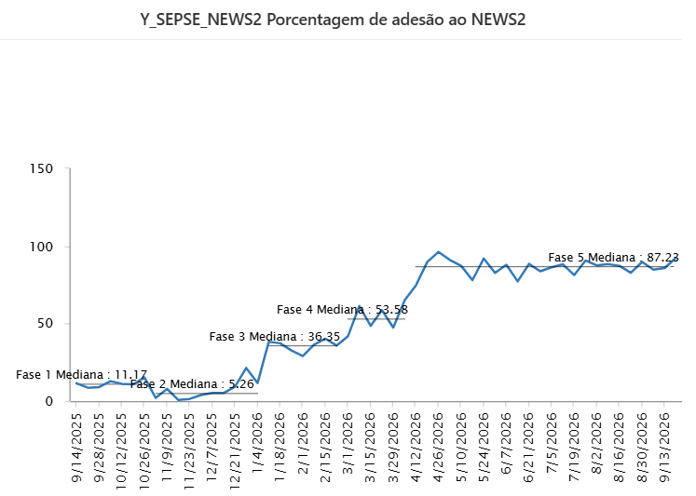
Indicador de Adesão ao NEWS2
O indicador de adesão ao NEWS2 (National Early Warning Score 2) demonstra uma evolução significativa e consistente ao longo do período avaliado, evidenciando o fortalecimento da cultura de reconhecimento precoce da deterioração clínica e a maior incorporação da ferramenta na prática assistencial. Observa-se uma trajetória ascendente entre as fases analisadas, com aumento progressivo da mediana de 11,17% na Fase 1, para 5,26% na Fase 2, 36,35% na Fase 3, 53,58% na Fase 4 e atingindo 87,23% na Fase 5.
Os resultados iniciais demonstram baixa adesão e importante fragilidade na utilização sistemática da ferramenta, sugerindo dificuldades relacionadas ao conhecimento do protocolo, capacitação das equipes ou integração do instrumento ao fluxo assistencial. Durante as primeiras fases, predominam resultados próximos de zero, indicando que a avaliação estruturada do risco clínico não era realizada de forma consistente.
A partir da Fase 3 observa-se uma mudança importante no comportamento do indicador, caracterizada pelo aumento progressivo dos resultados e redução da frequência de avaliações com baixa adesão. Esse comportamento sugere impacto positivo das intervenções institucionais, incluindo treinamentos, sensibilização das equipes e fortalecimento da governança clínica relacionada à deterioração do paciente.
Nas fases mais recentes, os resultados se estabilizam em patamares elevados, frequentemente acima de 80%, indicando maior maturidade do processo e incorporação do NEWS2 à rotina assistencial. Esse desempenho demonstra evolução da capacidade institucional em identificar precocemente pacientes em risco de agravamento clínico, favorecendo intervenções oportunas e acionamento adequado dos fluxos de resposta rápida.
Apesar do avanço expressivo, ainda são observadas oscilações pontuais ao longo da série histórica, evidenciando que a sustentabilidade do processo deve permanecer como foco de monitoramento. Além disso, é importante destacar que a elevada adesão ao preenchimento da ferramenta não garante, isoladamente, melhores desfechos assistenciais, sendo necessária a avaliação contínua da efetividade das ações desencadeadas após a identificação dos pacientes de risco.
Sob a perspectiva assistencial, a melhoria da adesão ao NEWS2 representa importante avanço para a segurança do paciente, uma vez que favorece a detecção precoce da deterioração clínica, reduz atrasos em intervenções críticas e contribui para a prevenção de eventos graves, como internações não planejadas em UTI, paradas cardiorrespiratórias e óbitos evitáveis.
De forma geral, o indicador evidencia uma evolução robusta do processo, saindo de um cenário de baixa adesão para um patamar de desempenho próximo da excelência. O principal desafio institucional passa a ser manter a conformidade alcançada, reduzir variações pontuais entre setores e garantir que a utilização do NEWS2 resulte em respostas clínicas efetivas e melhorias sustentadas nos desfechos dos pacientes.

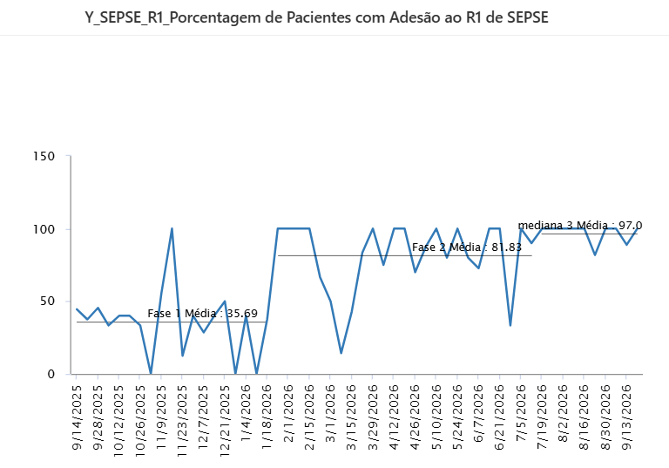

Análise Crítica – Adesão ao Bundle da Primeira Hora (R1) da Sepse
O indicador Percentual de Pacientes com Adesão ao R1 de Sepse demonstra uma evolução importante ao longo do período analisado, refletindo amadurecimento da linha de cuidado e maior aderência das equipes aos componentes críticos do protocolo nas primeiras horas de atendimento. Observa-se que a Fase 1 apresentou média de 35,69%, evidenciando baixa conformidade e demonstrando que uma parcela significativa dos pacientes não recebia todas as intervenções recomendadas dentro da janela terapêutica ideal.
Durante este período inicial, os resultados apresentaram elevada variabilidade, incluindo registros próximos de zero e oscilações frequentes entre avaliações consecutivas. Esse comportamento sugere fragilidades no reconhecimento precoce da sepse, dificuldades operacionais na execução do bundle e ausência de padronização do processo assistencial entre os setores envolvidos.
A partir da Fase 2, observa-se mudança significativa no desempenho do indicador, com aumento da média para 81,83%, representando ganho superior a 45 pontos percentuais. Esse resultado demonstra impacto positivo das estratégias implementadas, como capacitação das equipes, fortalecimento dos protocolos clínicos, monitoramento sistemático dos casos e maior integração entre os profissionais responsáveis pelo atendimento.
Na Fase 3, o indicador alcança média de 97%, evidenciando desempenho próximo da excelência e demonstrando que o bundle da primeira hora passou a ser executado de forma muito mais consistente. Os resultados tornam-se mais estáveis, com predominância de avaliações entre 90% e 100%, sugerindo consolidação das práticas assistenciais e incorporação efetiva do protocolo à rotina clínica.
Apesar dos avanços observados, ainda são identificados alguns episódios isolados de queda de desempenho, indicando que persistem oportunidades de melhoria na sustentabilidade do processo. Essas oscilações podem estar relacionadas a fatores como variação no perfil clínico dos pacientes, rotatividade de profissionais, sobrecarga assistencial ou dificuldades pontuais na execução de determinadas etapas do bundle.
Sob a perspectiva assistencial, os resultados são extremamente relevantes, uma vez que a adesão ao conjunto de medidas da primeira hora está diretamente associada à redução da mortalidade, menor progressão para choque séptico, redução de disfunções orgânicas e melhores desfechos clínicos. O comportamento do indicador sugere que a instituição avançou significativamente na capacidade de oferecer tratamento oportuno aos pacientes com suspeita ou diagnóstico de sepse.
Em síntese, o indicador evidencia uma trajetória de melhoria robusta, saindo de um cenário de baixa conformidade para níveis próximos da excelência assistencial. O desafio atual passa a ser manter os resultados alcançados, reduzir a variabilidade residual e garantir que a elevada adesão observada seja sustentada ao longo do tempo, consolidando a qualidade da assistência e contribuindo para a redução contínua da mortalidade por sepse.

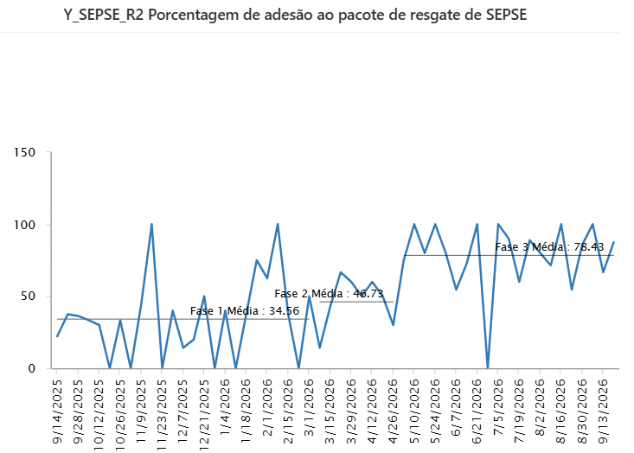

Adesão ao Pacote de Resgate da Sepse (R2)
O indicador de adesão ao Pacote de Resgate da Sepse (R2) demonstra evolução progressiva e consistente ao longo das fases avaliadas, refletindo o fortalecimento da linha de cuidado da sepse e maior capacidade institucional de executar as medidas recomendadas para pacientes com sinais de agravamento clínico. Observa-se aumento expressivo da média de adesão entre as fases, passando de 34,56% na Fase 1, para 46,73% na Fase 2, atingindo 78,43% na Fase 3, evidenciando ganhos significativos no desempenho assistencial.
Na Fase 1, o indicador apresentou elevada dispersão dos resultados, com frequentes oscilações entre valores nulos e episódios isolados de alta conformidade. Esse comportamento sugere um processo pouco padronizado, dependente da atuação individual das equipes e sujeito a falhas na identificação precoce dos pacientes que necessitavam das intervenções de resgate.
Durante a Fase 2 observa-se melhoria do desempenho médio, porém ainda acompanhada de variabilidade importante. Embora as intervenções de melhoria tenham demonstrado impacto positivo, os resultados indicavam que a adesão aos componentes do pacote de resgate ainda não ocorria de forma uniforme entre os diferentes setores e momentos assistenciais.
A mudança mais relevante ocorre na Fase 3, quando o indicador passa a apresentar resultados predominantemente acima de 70%, com diversos registros próximos ou iguais a 100%. Esse comportamento demonstra maior maturidade organizacional, fortalecimento da adesão aos protocolos institucionais e maior integração entre as equipes envolvidas no atendimento ao paciente séptico.
Apesar da evolução observada, persistem oscilações pontuais, incluindo quedas abruptas em determinados períodos. Esses eventos sugerem que ainda existem vulnerabilidades operacionais relacionadas ao reconhecimento do agravamento clínico, ao acionamento oportuno dos fluxos assistenciais ou à execução completa das medidas previstas no pacote de resgate.
Sob a perspectiva clínica, os resultados são altamente relevantes, uma vez que a rápida implementação das medidas de resgate está diretamente associada à redução da progressão para choque séptico, diminuição das disfunções orgânicas e melhoria da sobrevida dos pacientes. Dessa forma, o aumento da adesão observado representa importante avanço na qualidade da assistência prestada.
Entretanto, embora a média da Fase 3 demonstre desempenho satisfatório, ainda existe espaço para evolução. O desafio institucional passa a ser consolidar resultados sustentados acima de 90%, reduzindo a variabilidade residual e garantindo que todos os pacientes elegíveis recebam integralmente as intervenções recomendadas.
De forma geral, o indicador evidencia que as estratégias implementadas produziram impacto positivo e consistente no manejo da sepse. Recomenda-se manter o monitoramento contínuo, fortalecer a análise dos casos não conformes e ampliar as ações de educação permanente, visando consolidar a melhoria alcançada e assegurar maior estabilidade e confiabilidade do processo assistencial ao longo do tempo.

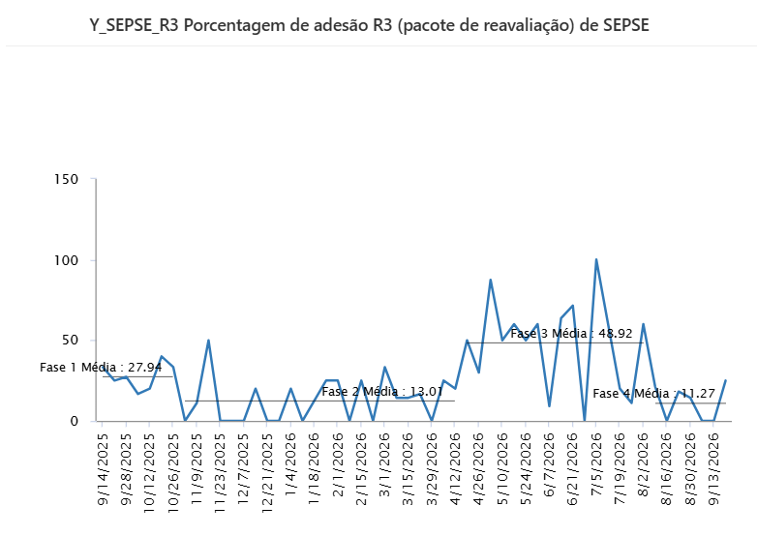

Adesão ao Pacote de Reavaliação da Sepse (R3)
O indicador de adesão ao Pacote de Reavaliação da Sepse (R3) apresentou comportamento instável ao longo do período analisado, evidenciando fragilidades importantes na consolidação das ações de monitoramento clínico após as intervenções iniciais do protocolo de sepse. Observa-se que a Fase 1 apresentou média de 27,94%, refletindo baixa conformidade na execução das etapas de reavaliação e sugerindo dificuldades no acompanhamento sistemático dos pacientes após o tratamento inicial.
Na Fase 2, houve redução adicional do desempenho, com média de apenas 13,0%, resultado que representa piora significativa do processo. Esse cenário demonstra fragilidade na sustentabilidade das ações assistenciais e indica que a reavaliação clínica não estava sendo realizada de forma estruturada e padronizada pelas equipes assistenciais.
A partir da Fase 3, observa-se melhora expressiva do indicador, com média de 48,92%, representando um aumento superior a 35 pontos percentuais em relação à fase anterior. Essa evolução sugere impacto positivo das ações implementadas para fortalecimento da linha de cuidado da sepse, incluindo maior sensibilização das equipes quanto à importância da reavaliação clínica na identificação da resposta terapêutica e necessidade de ajustes de conduta.
Apesar da melhoria observada, o desempenho permanece abaixo do ideal para um componente crítico do protocolo. O gráfico evidencia elevada variabilidade dos resultados, com alternância frequente entre períodos de alta conformidade e quedas importantes. A presença de resultados próximos de zero em momentos distintos demonstra que o processo ainda não atingiu estabilidade operacional.
Outro aspecto relevante é a amplitude das oscilações observadas durante a Fase 3, sugerindo que a adesão ao protocolo pode variar entre equipes, unidades assistenciais ou turnos de atendimento. Esse comportamento reforça a necessidade de padronização dos processos e fortalecimento do monitoramento contínuo.
Do ponto de vista clínico, a reavaliação é uma etapa essencial do manejo da sepse, pois permite verificar a resposta à expansão volêmica, avaliar necessidade de ajustes terapêuticos, monitorar perfusão tecidual e identificar precocemente a progressão para choque séptico ou disfunção orgânica. Dessa forma, falhas nesse processo podem comprometer diretamente os desfechos assistenciais.
A evolução observada demonstra que as intervenções institucionais estão produzindo resultados positivos, porém ainda insuficientes para garantir alta confiabilidade do processo. O desempenho atual evidencia oportunidade para fortalecer auditorias clínicas, revisões de casos, educação permanente e uso de ferramentas de acompanhamento em tempo real.
Em síntese, o indicador demonstra avanço relevante em relação às fases anteriores, porém permanece caracterizado por elevada variabilidade e adesão abaixo do desejado. O principal desafio institucional consiste em transformar a melhoria obtida em desempenho sustentado, garantindo que a reavaliação clínica seja realizada de maneira sistemática, completa e oportuna em todos os pacientes com sepse, contribuindo para melhores desfechos clínicos e redução da mortalidade associada à doença.

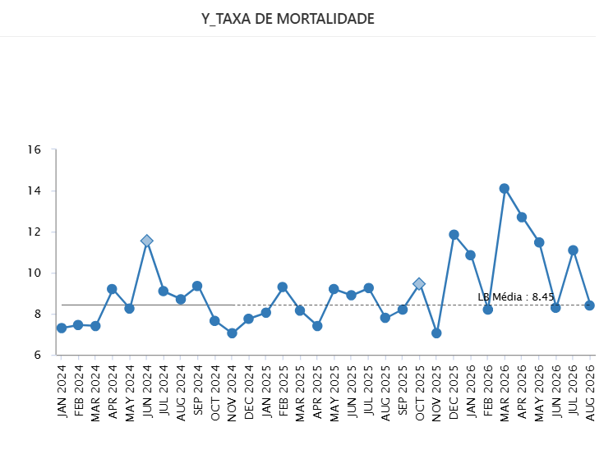

Taxa de Mortalidade Hospitalar
A análise da Taxa de Mortalidade Hospitalar demonstra um comportamento relativamente estável ao longo de 2024 e 2025, mantendo-se próximo à linha de base média de 8,45%. Durante esse período, a instituição apresentou oscilações discretas, variando predominantemente entre 7% e 10%, o que sugere estabilidade dos processos assistenciais e manutenção do perfil de complexidade dos pacientes atendidos.
Entretanto, a partir do final de 2025 e início de 2026 observa-se um aumento importante da variabilidade do indicador, com registros superiores a 11% e pico aproximado de 14% em março de 2026, representando desempenho significativamente acima da média histórica. Esse comportamento sugere impacto de fatores relacionados ao aumento da gravidade dos pacientes internados, maior complexidade assistencial, sazonalidade epidemiológica ou possíveis fragilidades em processos críticos da assistência.
Apesar da elevação observada em alguns períodos, verifica-se tendência de redução após março de 2026, com retorno gradual para patamares mais próximos da linha histórica. Esse resultado sugere possível efeito das ações corretivas implementadas pelas equipes assistenciais e gerenciais para mitigação dos fatores associados ao aumento da mortalidade.
Outro aspecto relevante é a ausência de tendência sustentada de crescimento ao longo da série histórica. Embora existam meses com desempenho desfavorável, os dados demonstram comportamento predominantemente oscilatório, indicando que o aumento observado não se caracteriza como agravamento contínuo do resultado institucional.
Sob a perspectiva da qualidade assistencial, a mortalidade hospitalar deve ser interpretada em conjunto com indicadores de perfil de risco, gravidade clínica, tempo de permanência, taxa de ocupação, sepse, deterioração clínica e eventos adversos. Dessa forma, aumentos isolados da mortalidade não necessariamente representam piora da qualidade da assistência, podendo refletir alterações no perfil epidemiológico e na complexidade dos casos atendidos.
A presença de picos importantes em alguns meses reforça a necessidade de investigação específica dos óbitos ocorridos, com identificação das principais causas, avaliação da adesão aos protocolos institucionais e análise de oportunidades de melhoria nos processos assistenciais. Ferramentas como revisão de óbitos, comissões de prontuário e análise de causas contribuintes tornam-se fundamentais para identificação dos fatores associados.
De forma geral, o indicador demonstra que a instituição mantém desempenho historicamente estável, porém com episódios recentes que exigem monitoramento próximo. A redução observada após os picos de 2026 sugere capacidade de resposta organizacional, mas evidencia a necessidade de manter vigilância contínua sobre os processos críticos relacionados à segurança do paciente, deterioração clínica, manejo da sepse e resposta rápida.
Em síntese, o cenário aponta para uma mortalidade global sob controle, porém com sinais de alerta relacionados à variabilidade observada em 2026. Recomenda-se aprofundar a análise dos períodos de maior mortalidade, correlacionando os resultados com indicadores assistenciais e perfil de pacientes, de forma a consolidar estratégias que promovam redução sustentável da mortalidade e melhoria contínua da qualidade assistencial.

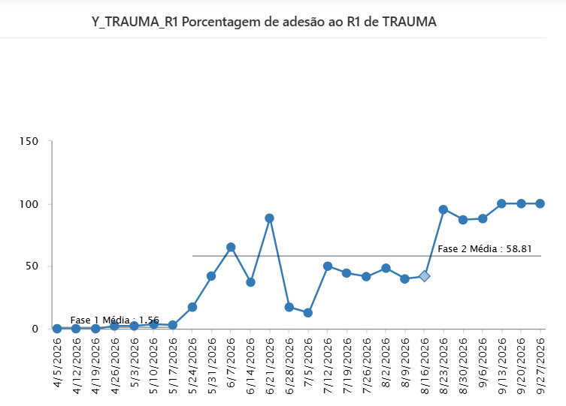
Adesão ao R1 do Trauma
O indicador de adesão ao R1 do Trauma demonstra uma evolução expressiva ao longo do período analisado, evidenciando o fortalecimento da linha de cuidado ao paciente traumatizado e maior aderência das equipes aos protocolos institucionais de atendimento inicial. Observa-se que, no início da série histórica, o desempenho permaneceu praticamente nulo, com média de apenas 1,56% na Fase 1, demonstrando baixa conformidade na execução dos componentes críticos do atendimento primário ao trauma.
Esse cenário inicial sugere fragilidades relacionadas à implantação do protocolo, dificuldades no registro adequado das ações realizadas ou baixa incorporação das rotinas assistenciais preconizadas. A ausência de adesão consistente nessa fase representa importante vulnerabilidade assistencial, considerando que as primeiras intervenções são determinantes para o prognóstico dos pacientes vítimas de trauma.
A partir de maio de 2026 observa-se mudança importante no comportamento do indicador, com crescimento progressivo dos resultados e aumento da frequência de avaliações acima de 50%. Esse movimento demonstra que as ações de sensibilização, capacitação e monitoramento começaram a produzir impacto positivo na prática assistencial.
Na Fase 2, o indicador alcança média de 58,81%, representando evolução substancial quando comparado ao período inicial. Além do aumento da média, observa-se tendência clara de melhoria contínua ao longo dos meses, culminando em resultados próximos ou iguais a 100% nas avaliações mais recentes.
O comportamento do gráfico evidencia que o processo passou de um cenário de baixa adesão para uma condição mais estruturada e confiável. Entretanto, durante parte do período intermediário ainda são observadas oscilações importantes, sugerindo que a padronização das condutas não ocorreu de maneira homogênea entre todas as equipes ou setores envolvidos no atendimento.
O desempenho observado entre agosto e setembro merece destaque, uma vez que os resultados se mantêm de forma sustentada acima de 85%, indicando maior maturidade do processo e tendência de consolidação das práticas assistenciais previstas no protocolo de trauma.
Sob a perspectiva da qualidade assistencial, a melhoria da adesão ao R1 é um resultado extremamente relevante, pois está diretamente relacionada à identificação precoce de lesões críticas, estabilização inicial adequada e redução de complicações decorrentes de atrasos diagnósticos e terapêuticos.
Apesar da evolução significativa, o indicador ainda apresenta oportunidade de melhoria para alcançar excelência operacional e garantir estabilidade dos resultados em longo prazo. A manutenção dos ganhos dependerá da continuidade das auditorias, monitoramento sistemático dos casos e capacitação permanente das equipes assistenciais.
Em síntese, o indicador demonstra uma evolução robusta e consistente, refletindo a efetividade das ações implementadas na linha de cuidado ao trauma. O desafio institucional passa a ser sustentar os resultados obtidos, reduzir a variabilidade residual e consolidar adesão superior a 90% de forma contínua, assegurando atendimento rápido, seguro e padronizado aos pacientes traumatizados.
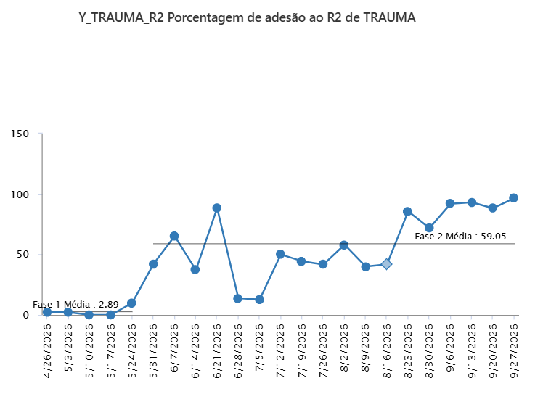

Adesão ao R2 do Trauma
O indicador de adesão ao R2 do Trauma apresentou evolução significativa ao longo do período avaliado, demonstrando fortalecimento progressivo da linha de cuidado ao paciente traumatizado. A análise evidencia dois momentos distintos: uma fase inicial marcada por baixa adesão e importante variabilidade, seguida por uma fase de consolidação com desempenho consideravelmente superior.
Na Fase 1, a média foi de apenas 2,89%, indicando que as medidas previstas no protocolo de trauma eram executadas de forma limitada ou registradas de maneira inconsistente. Esse resultado sugere fragilidades na incorporação do protocolo à rotina assistencial, além de possíveis dificuldades relacionadas à capacitação das equipes e ao monitoramento sistemático dos casos.
A partir do final de maio, observa-se uma mudança importante no comportamento do indicador, com aumento gradual dos resultados e registros frequentes acima de 40%. Esse movimento demonstra impacto positivo das ações de melhoria implementadas, provavelmente relacionadas à sensibilização das equipes, fortalecimento da governança clínica e maior acompanhamento dos indicadores assistenciais.
Na Fase 2, a média alcançou 59,05%, representando incremento superior a 56 pontos percentuais em relação à fase inicial. Esse resultado evidencia amadurecimento do processo e maior aderência às práticas assistenciais preconizadas pelo protocolo de trauma.
Outro aspecto positivo é a tendência de crescimento observada nos meses finais da série, quando os resultados se mantêm predominantemente acima de 85%, alcançando valores próximos de 100%. Esse comportamento sugere maior padronização das condutas e melhor integração entre os profissionais envolvidos no atendimento ao paciente traumatizado.
Apesar da evolução expressiva, ainda são observadas oscilações intermediárias ao longo da curva, demonstrando que o processo passou por períodos de adaptação e ainda requer monitoramento para garantir estabilidade dos resultados. A variabilidade identificada sugere que podem existir diferenças de adesão entre equipes, turnos ou setores assistenciais.
Sob a perspectiva assistencial, a melhoria da adesão ao R2 é extremamente relevante, uma vez que essa etapa está associada à continuidade da avaliação do paciente, identificação precoce de complicações e direcionamento adequado das condutas terapêuticas. A baixa adesão inicial poderia representar risco de atrasos diagnósticos e falhas no seguimento do cuidado.
Os resultados atuais demonstram que a instituição avançou substancialmente na execução do protocolo, porém o desafio passa a ser garantir sustentabilidade e uniformidade da adesão. Recomenda-se manter auditorias regulares, análise dos casos não conformes e capacitação contínua das equipes.
De forma geral, o indicador evidencia uma trajetória consistente de melhoria, saindo de um cenário crítico para um desempenho satisfatório. A manutenção de resultados próximos da excelência dependerá da continuidade das estratégias de monitoramento, da atuação das lideranças assistenciais e do fortalecimento da cultura de qualidade e segurança no atendimento ao trauma.
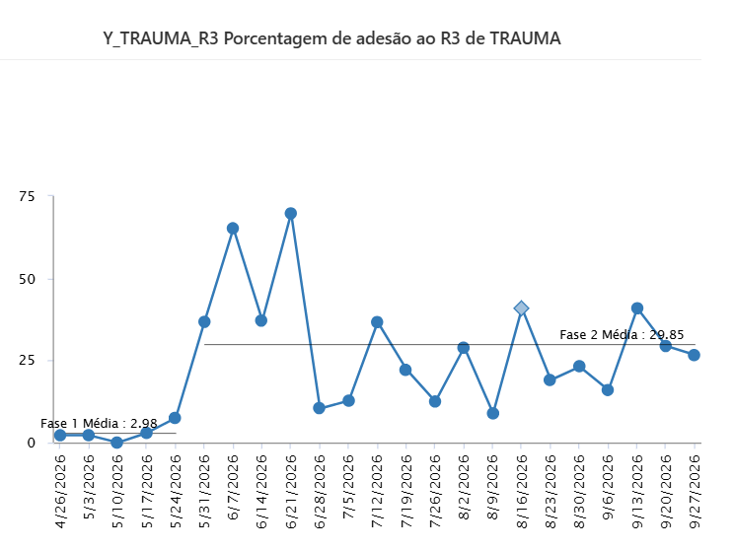

Adesão ao R3 do Trauma
O indicador de adesão ao R3 do Trauma apresentou evolução em relação ao cenário inicial, porém manteve desempenho inferior ao observado nos indicadores R1 e R2, evidenciando que a fase de reavaliação e monitoramento do paciente traumatizado ainda representa um desafio importante para a equipe assistencial. A média da Fase 1 foi de apenas 2,98%, demonstrando baixa conformidade e indicando que as ações relacionadas ao acompanhamento clínico subsequente não estavam incorporadas de forma sistemática ao processo assistencial.
A partir de junho de 2026 observa-se melhora importante do desempenho, com incremento progressivo do indicador e elevação da média para 29,85% na Fase 2. Embora esse resultado represente avanço significativo quando comparado ao período inicial, os valores permanecem abaixo do esperado para um protocolo crítico de segurança e qualidade assistencial.
O comportamento da série histórica demonstra elevada variabilidade, com oscilações frequentes entre resultados inferiores a 10% e picos próximos de 70%. Essa instabilidade sugere dificuldade na padronização do processo e possível dependência de fatores relacionados à equipe assistencial, disponibilidade de recursos, priorização do protocolo ou qualidade dos registros clínicos.
Diferentemente do que foi observado no R1 e R2, não há evidência de sustentação consistente dos resultados em patamares elevados. Mesmo após a evolução inicial, o indicador continua apresentando quedas recorrentes, demonstrando que as melhorias implementadas ainda não foram completamente consolidadas na rotina institucional.
Do ponto de vista assistencial, esse resultado é particularmente relevante, pois o R3 está relacionado à reavaliação sistemática do paciente, à identificação precoce de deterioração clínica e à adequação contínua das condutas terapêuticas. Falhas nessa etapa podem comprometer a detecção de complicações, atrasar intervenções essenciais e impactar negativamente os desfechos clínicos.
A dispersão observada no gráfico sugere ainda diferenças de desempenho entre equipes, turnos ou unidades assistenciais, reforçando a necessidade de maior alinhamento operacional e acompanhamento pelas lideranças. A ausência de estabilidade também indica que o processo ainda não atingiu maturidade suficiente para garantir confiabilidade assistencial.
Sob a ótica da gestão da qualidade, o indicador sinaliza uma oportunidade prioritária de intervenção. Recomenda-se intensificar auditorias clínicas, realizar análise dos casos não conformes, fortalecer a capacitação das equipes e revisar os fluxos relacionados à reavaliação dos pacientes traumatizados.
Em síntese, o indicador demonstra avanço em comparação ao período inicial, porém permanece aquém do desempenho desejado. O principal desafio institucional consiste em transformar a melhoria observada em um processo estável, sustentável e padronizado, garantindo que a reavaliação clínica seja executada oportunamente em todos os pacientes vítimas de trauma. O fortalecimento dessa etapa é fundamental para consolidar a linha de cuidado ao trauma, reduzir complicações assistenciais e promover melhores desfechos clínicos.
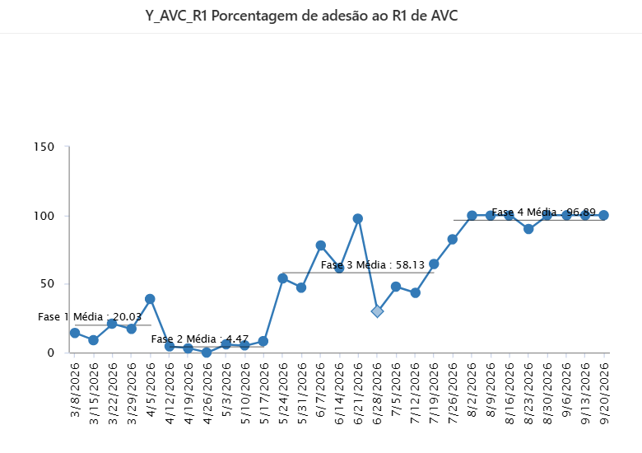

Adesão ao R1 do AVC
O indicador de adesão ao R1 do AVC demonstra uma evolução expressiva e consistente ao longo do período monitorado, evidenciando o fortalecimento da linha de cuidado ao paciente com Acidente Vascular Cerebral e maior aderência das equipes às ações críticas do atendimento inicial. A análise das fases demonstra um processo de melhoria progressiva, com importante ganho de desempenho e maturidade assistencial.
Na Fase 1, a média de adesão foi de 20,03%, indicando baixa conformidade e sugerindo fragilidades na identificação precoce, ativação do protocolo e execução das medidas prioritárias para o manejo do AVC agudo. Apesar de alguns pontos de melhor desempenho, predominavam resultados abaixo do esperado, demonstrando necessidade de fortalecimento do processo.
Na Fase 2, observa-se redução da média para 4,47%, caracterizando o período mais crítico da série. Esse comportamento pode estar relacionado à fase de implantação do protocolo, inconsistências de registro, baixa notificação de casos ou dificuldades operacionais na incorporação das rotinas assistenciais. O resultado evidencia elevada vulnerabilidade do processo e risco potencial de atrasos em intervenções essenciais ao paciente com AVC.
A partir da Fase 3, ocorre uma mudança significativa no comportamento do indicador, com aumento da média para 58,13% e crescimento consistente dos resultados ao longo do período. Esse avanço sugere impacto positivo das ações educativas, monitoramento contínuo dos casos e maior envolvimento das equipes multiprofissionais na execução do protocolo.
A evolução torna-se ainda mais evidente na Fase 4, quando a média alcança 96,89%, indicando desempenho próximo da excelência. Os resultados passam a apresentar estabilidade e conformidade sustentada, com vários registros de 100%, demonstrando consolidação das práticas assistenciais e elevado grau de aderência ao protocolo institucional.
Sob a perspectiva da qualidade assistencial, esse comportamento é extremamente positivo, uma vez que a execução adequada das ações iniciais do protocolo de AVC está diretamente associada à redução do tempo para tratamento, menor incapacidade funcional, redução da mortalidade e melhores desfechos clínicos.
Apesar do excelente desempenho atual, a análise histórica evidencia a importância da manutenção das estratégias de monitoramento e capacitação, considerando que o indicador apresentou períodos de baixa adesão antes da estabilização do processo. A sustentabilidade dos resultados dependerá da manutenção da cultura de resposta rápida, do treinamento contínuo das equipes e da vigilância dos casos não conformes.
Em síntese, o indicador demonstra uma das evoluções mais relevantes entre os protocolos assistenciais analisados, saindo de um cenário de baixa conformidade para níveis próximos da excelência. O resultado evidencia maturidade do processo, fortalecimento da linha de cuidado do AVC e maior capacidade institucional de oferecer atendimento oportuno, seguro e alinhado às melhores práticas assistenciais.
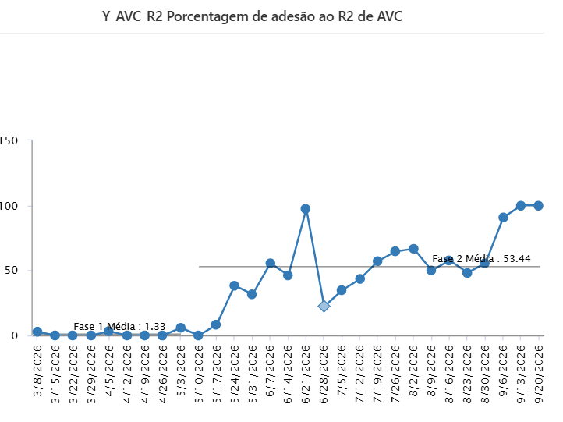Adesão ao R2 do AVC
O indicador de adesão ao R2 do AVC demonstra evolução importante ao longo do período analisado, evidenciando maior maturidade da linha de cuidado e fortalecimento das ações relacionadas ao manejo do paciente após a fase inicial do atendimento. A análise da série histórica revela dois momentos distintos: uma fase inicial marcada por baixa conformidade e uma fase subsequente de crescimento progressivo e sustentado dos resultados.
Na Fase 1, a média foi de apenas 3,33%, demonstrando que as etapas previstas no protocolo apresentavam baixa adesão e não estavam incorporadas de forma consistente à rotina assistencial. Durante esse período, os resultados permaneceram próximos de zero, sugerindo fragilidades no monitoramento dos pacientes, dificuldades operacionais ou falhas na execução e registro das ações previstas no protocolo.
A partir de maio de 2026 observa-se uma mudança relevante no comportamento do indicador, com aumento gradual da adesão e maior frequência de resultados superiores a 30%. Esse movimento sugere impacto positivo das estratégias de melhoria implementadas, incluindo capacitação das equipes, acompanhamento sistemático dos casos e fortalecimento da governança clínica.
Na Fase 2, o indicador alcança média de 53,44%, representando ganho superior a 50 pontos percentuais em relação à fase inicial. Esse resultado demonstra evolução importante do processo assistencial e maior alinhamento das equipes às práticas preconizadas para o cuidado ao paciente com AVC.
Observa-se ainda uma tendência consistente de crescimento ao longo dos meses mais recentes, culminando com resultados próximos ou iguais a 100% em setembro de 2026. Esse comportamento evidencia maior estabilidade operacional e sugere que as ações propostas pelo protocolo passaram a ser executadas de forma mais sistemática e padronizada.
Apesar do avanço expressivo, a série histórica apresenta oscilações significativas, incluindo quedas pontuais após períodos de melhor desempenho. Essa variabilidade demonstra que o processo ainda não atingiu plena estabilidade e pode sofrer influência de fatores como rotatividade de profissionais, diferenças entre equipes assistenciais e falhas de monitoramento.
Do ponto de vista assistencial, a melhoria da adesão ao R2 é extremamente relevante, pois está relacionada à continuidade do cuidado, monitoramento da evolução clínica e execução de medidas que impactam diretamente os desfechos dos pacientes com AVC. A baixa adesão observada no início do período poderia comprometer a efetividade da linha de cuidado e aumentar o risco de complicações.
Os resultados mais recentes indicam que a instituição está caminhando para um cenário de maior conformidade e excelência assistencial. No entanto, para garantir sustentabilidade, torna-se fundamental manter auditorias regulares, análise dos casos não conformes e ações permanentes de educação das equipes.
Em síntese, o indicador demonstra evolução robusta e consistente, refletindo o fortalecimento do protocolo de AVC e a melhoria dos processos assistenciais. O principal desafio institucional passa a ser consolidar os resultados alcançados, reduzir a variabilidade observada e manter níveis de adesão superiores a 90% de forma contínua, assegurando maior segurança, qualidade assistencial e melhores desfechos clínicos aos pacientes acometidos por AVC.
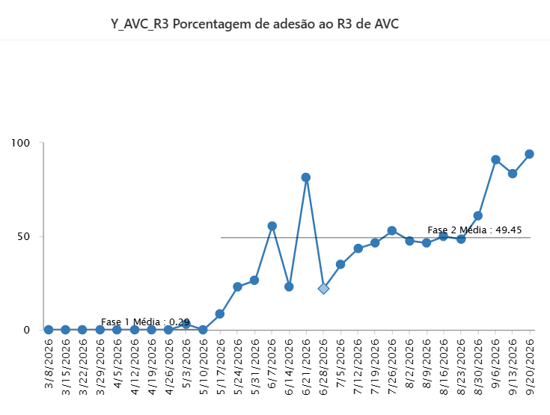
Adesão ao R3 do AVC
O indicador de adesão ao R3 do AVC demonstra uma evolução significativa ao longo do período analisado, evidenciando avanços na consolidação da linha de cuidado do paciente com Acidente Vascular Cerebral. A análise da série histórica permite identificar uma transição de um cenário de baixa conformidade para um estágio de maior maturidade assistencial, embora ainda existam oportunidades para fortalecimento da estabilidade do processo.
Na Fase 1, a média observada foi de apenas 0,29%, revelando desempenho extremamente baixo e sugerindo que as etapas relacionadas ao acompanhamento e reavaliação do paciente com AVC não estavam incorporadas de forma sistemática à prática assistencial. Esse cenário representa importante vulnerabilidade, considerando que a continuidade do cuidado é fundamental para identificação precoce de complicações e otimização dos desfechos clínicos.
A partir de maio de 2026, observa-se uma mudança expressiva no comportamento do indicador, com crescimento gradual e consistente da adesão. O aumento progressivo demonstra impacto positivo das ações de melhoria implementadas, incluindo capacitação das equipes, definição de fluxos assistenciais, monitoramento dos casos e fortalecimento da governança clínica do protocolo de AVC.
Na Fase 2, o indicador alcança média de 49,45%, representando evolução superior a 49 pontos percentuais em relação à fase inicial. Apesar do ganho expressivo, o resultado evidencia que aproximadamente metade das oportunidades de adesão ainda não eram plenamente atendidas, indicando espaço importante para aperfeiçoamento.
Outro aspecto relevante é a tendência de crescimento observada nos meses finais da série, quando os resultados passam a permanecer próximos ou superiores a 90%. Esse comportamento demonstra maior consistência na execução das etapas previstas no protocolo e sugere que o processo vem se tornando progressivamente mais confiável.
Entretanto, observa-se presença de oscilações ao longo do período intermediário, incluindo picos e quedas abruptas, sugerindo que o processo ainda sofreu influência de fatores operacionais, variações entre equipes ou inconsistências na documentação dos atendimentos. Essas oscilações reforçam a necessidade de monitoramento contínuo para assegurar sustentabilidade dos resultados.
Do ponto de vista assistencial, a melhoria da adesão ao R3 é fundamental, pois essa etapa contempla medidas relacionadas à reavaliação clínica, monitoramento da evolução neurológica e continuidade do cuidado. Falhas nesse processo podem retardar a identificação de agravamentos clínicos, aumentar o risco de complicações e comprometer os resultados terapêuticos.
A evolução observada demonstra que a instituição avançou significativamente na estruturação da assistência ao AVC. Contudo, para alcançar excelência operacional, será necessário consolidar resultados sustentados em níveis superiores a 90%, reduzindo a variabilidade e garantindo adesão homogênea em todos os setores envolvidos.
Em síntese, o indicador evidencia importante amadurecimento da linha de cuidado do AVC, com evolução consistente e desempenho crescente ao longo do tempo. Os resultados mais recentes demonstram potencial para consolidação de um processo altamente confiável, desde que sejam mantidas as ações de monitoramento, educação permanente e acompanhamento sistemático das não conformidades para sustentar os ganhos alcançados.

6.4. Governança Clínica e Sustentabilidade
A Governança Clínica constitui um dos principais pilares para a garantia da qualidade assistencial, segurança do paciente e sustentabilidade institucional, permitindo que as decisões estratégicas sejam fundamentadas em evidências, indicadores e gestão de riscos. A análise dos resultados institucionais demonstra avanços relevantes na estruturação dos processos de governança, evidenciados pelo fortalecimento do monitoramento de indicadores assistenciais, implantação de linhas de cuidado prioritárias e ampliação dos mecanismos de avaliação da qualidade.
Durante o período analisado, observou-se evolução significativa em indicadores relacionados aos protocolos institucionais de sepse, trauma, AVC e segurança do paciente, demonstrando maior capacidade organizacional para transformar dados em ações de melhoria. Esse cenário evidencia o fortalecimento dos fóruns de governança, das comissões multiprofissionais e dos processos de análise crítica dos resultados.
Entretanto, a avaliação dos dados também revela desafios importantes para a consolidação de uma governança plenamente madura. Persistem variações significativas entre áreas assistenciais, oscilações no desempenho de alguns indicadores e dificuldades na sustentabilidade de determinados processos críticos. Essa variabilidade demonstra que parte das melhorias alcançadas ainda depende de esforços localizados e requer maior padronização institucional.
Outro aspecto relevante refere-se à necessidade de fortalecer o alinhamento entre planejamento estratégico, gestão de riscos e tomada de decisão operacional. Embora os indicadores demonstrem evolução em diversas frentes, ainda existem oportunidades para ampliar a utilização sistemática das informações gerenciais como instrumento de priorização de recursos e definição de ações corretivas.
Sob a perspectiva da sustentabilidade, observa-se que a melhoria dos processos assistenciais está diretamente associada à redução de desperdícios, utilização mais eficiente dos recursos, diminuição do retrabalho e prevenção de eventos adversos. Dessa forma, o fortalecimento da governança clínica não impacta apenas a qualidade do cuidado, mas também a sustentabilidade financeira e operacional da instituição.
A ampliação do monitoramento de resultados, associada à adoção de práticas de melhoria contínua, tem contribuído para aumentar a transparência institucional e fortalecer a cultura de responsabilização compartilhada entre gestores e equipes assistenciais. Esse movimento favorece a tomada de decisão baseada em evidências e promove maior integração entre os diferentes níveis organizacionais.
Apesar dos avanços observados, permanece como desafio a consolidação de uma cultura organizacional orientada para desempenho e resultados sustentáveis. A manutenção dos ganhos exige continuidade do acompanhamento sistemático dos indicadores, fortalecimento da liderança assistencial, desenvolvimento contínuo das equipes e ampliação das ações de educação permanente.
A maturidade da governança também depende da capacidade institucional de antecipar riscos e responder rapidamente às oportunidades de melhoria. Nesse contexto, iniciativas voltadas à auditoria clínica, gestão de riscos, revisão de processos e análise de eventos adversos devem permanecer como elementos estratégicos para fortalecimento do sistema de qualidade.
Além disso, a busca por certificações e acreditações demanda que os mecanismos de governança estejam cada vez mais integrados aos processos assistenciais, garantindo rastreabilidade, conformidade regulatória e foco permanente na segurança do paciente.
De forma geral, os resultados demonstram que a instituição avançou significativamente na estruturação da Governança Clínica, com reflexos positivos na qualidade assistencial e nos indicadores institucionais. Contudo, a sustentabilidade dos resultados dependerá da capacidade de consolidar os processos implantados, reduzir a variabilidade dos desempenhos, fortalecer a cultura de segurança e ampliar a integração entre estratégia, gestão e assistência.
Conclui-se que a Governança Clínica representa atualmente um importante diferencial institucional, sustentando a melhoria contínua dos processos e contribuindo para a construção de um modelo assistencial mais seguro, eficiente, sustentável e centrado no paciente. O cenário atual demonstra evolução consistente, mas reforça a necessidade de continuidade das ações de monitoramento, inovação e desenvolvimento organizacional para garantir resultados duradouros e alinhados às melhores práticas de gestão em saúde.

6.5. Cronograma Estratégico
A análise do cronograma estratégico demonstra que a instituição avançou de forma consistente na implantação de iniciativas voltadas à qualidade assistencial, segurança do paciente, governança clínica e fortalecimento das linhas de cuidado prioritárias. Observa-se que os projetos relacionados aos protocolos institucionais de Sepse, Trauma, AVC e Metas Internacionais de Segurança do Paciente apresentaram evolução progressiva ao longo do período, evidenciando capacidade de execução e alinhamento das equipes aos objetivos estratégicos estabelecidos.
Os resultados dos indicadores monitorados demonstram que diversas ações inicialmente planejadas foram efetivamente implementadas, gerando impacto positivo sobre a adesão aos protocolos assistenciais e fortalecendo a cultura de melhoria contínua. Destacam-se os avanços observados nas linhas de cuidado de AVC, Sepse e Trauma, com crescimento expressivo da conformidade em etapas críticas do atendimento.
Entretanto, a análise dos resultados também evidencia que a velocidade de maturação dos processos não ocorreu de forma homogênea entre todos os projetos estratégicos. Enquanto algumas iniciativas atingiram níveis próximos da excelência, outras mantiveram desempenho intermediário ou apresentaram oscilações importantes, sugerindo dificuldades relacionadas à sustentabilidade das ações implantadas.
Observa-se ainda que parte dos indicadores apresentou períodos de instabilidade após a implementação inicial, demonstrando que a execução das ações previstas no cronograma não garante, por si só, a consolidação dos resultados. Esse comportamento reforça a necessidade de fortalecer mecanismos de monitoramento, governança e acompanhamento sistemático dos planos de ação.
Outro aspecto relevante refere-se à dependência do engajamento das lideranças assistenciais para manutenção dos resultados alcançados. Os dados sugerem que os projetos com maior desempenho foram aqueles que apresentaram acompanhamento mais próximo, monitoramento frequente e devolutiva sistemática às equipes.
Sob a perspectiva da gestão estratégica, identifica-se evolução importante no alinhamento entre planejamento, execução e análise de resultados. Contudo, ainda existem oportunidades para aprimorar a integração entre os objetivos estratégicos e a rotina operacional das áreas, reduzindo a variabilidade observada em alguns indicadores.
A análise também demonstra que os projetos relacionados à segurança do paciente e qualidade assistencial vêm contribuindo para o fortalecimento da governança institucional, permitindo maior previsibilidade dos resultados e melhor direcionamento dos recursos organizacionais. Esse cenário favorece a tomada de decisão baseada em evidências e amplia a capacidade institucional de identificar riscos e agir preventivamente.
Como ponto de atenção, destaca-se a necessidade de priorização contínua dos projetos com menor grau de maturidade, especialmente aqueles que apresentaram oscilações recorrentes ou desempenho abaixo das metas estabelecidas. A ausência de acompanhamento permanente pode comprometer a sustentabilidade dos resultados e gerar perda dos ganhos obtidos durante a execução do cronograma.
De forma geral, o cronograma estratégico demonstra aderência aos objetivos institucionais e evidencia capacidade organizacional de conduzir processos de transformação assistencial. Os resultados alcançados refletem avanço na cultura de qualidade, governança clínica e segurança do paciente.
Conclui-se que o planejamento estratégico apresentou efetividade na indução de melhorias institucionais, porém o principal desafio para os próximos ciclos consiste em garantir a sustentabilidade dos resultados, reduzir a variabilidade entre processos, fortalecer a accountability das lideranças e consolidar uma gestão orientada por indicadores, riscos e resultados. Esse movimento será fundamental para assegurar a continuidade da evolução institucional e a geração de valor assistencial, operacional e financeiro de forma sustentável.

6.6 Resultados esperados
Os resultados esperados previstos no planejamento estratégico demonstram elevado alinhamento com os objetivos institucionais de qualidade, segurança do paciente, eficiência operacional e fortalecimento da governança clínica. A análise dos indicadores assistenciais evidência que grande parte das metas estabelecidas apresentou evolução favorável ao longo do período, refletindo o impacto das ações implementadas e o engajamento das equipes na execução dos projetos estratégicos.
Observa-se que os melhores resultados foram alcançados nas linhas de cuidado estruturadas, especialmente nos protocolos de AVC, Sepse e Trauma, que apresentaram crescimento progressivo das taxas de adesão e ampliação da conformidade com as boas práticas assistenciais. Esse cenário demonstra que os investimentos realizados em capacitação, monitoramento e acompanhamento das equipes produziram efeitos positivos sobre o desempenho institucional.
Entretanto, a análise também revela que nem todos os resultados evoluíram na mesma velocidade. Alguns indicadores apresentaram oscilações importantes, sugerindo que determinados processos ainda não alcançaram maturidade suficiente para garantir estabilidade e sustentabilidade dos ganhos obtidos. Esse comportamento evidencia que os resultados alcançados dependem não apenas da implementação das ações, mas da sua incorporação definitiva à rotina assistencial.
Outro aspecto relevante refere-se à diferença observada entre indicadores de processo e indicadores de resultado. Em diversas situações, verificou-se melhora significativa da adesão aos protocolos, porém com necessidade de maior acompanhamento para comprovar impacto proporcional sobre desfechos assistenciais, como redução da mortalidade, diminuição de eventos adversos e melhoria da experiência do paciente.
Sob a perspectiva da gestão estratégica, os resultados demonstram avanço na capacidade institucional de monitorar desempenho, identificar oportunidades de melhoria e direcionar recursos para áreas prioritárias. Contudo, a presença de variabilidade em alguns indicadores reforça a necessidade de fortalecer mecanismos de governança, accountability e acompanhamento sistemático dos planos de ação.
A análise evidencia ainda que os resultados mais sustentáveis estiveram associados à atuação efetiva das lideranças, ao acompanhamento frequente dos indicadores e à realização de devolutivas estruturadas às equipes. Esse achado reforça a importância da liderança como elemento fundamental para consolidação da cultura de qualidade e segurança.
Do ponto de vista da sustentabilidade institucional, os resultados alcançados contribuem para a redução de riscos assistenciais, otimização dos recursos e melhoria da eficiência operacional. Contudo, a manutenção desses ganhos exige continuidade dos investimentos em educação permanente, inovação, gestão de riscos e fortalecimento dos processos de melhoria contínua.
Conclui-se que os resultados esperados foram, em sua maioria, alcançados ou apresentaram evolução consistente em direção às metas estabelecidas. Entretanto, o principal desafio para o próximo ciclo estratégico consiste em transformar ganhos pontuais em resultados sustentáveis, reduzindo a variabilidade dos processos, fortalecendo a governança clínica e assegurando que os avanços observados se traduzam em melhoria permanente da qualidade assistencial, da segurança do paciente e do desempenho institucional.

6.7 Melhoria dos Processos Assistenciais, Segurança do Paciente
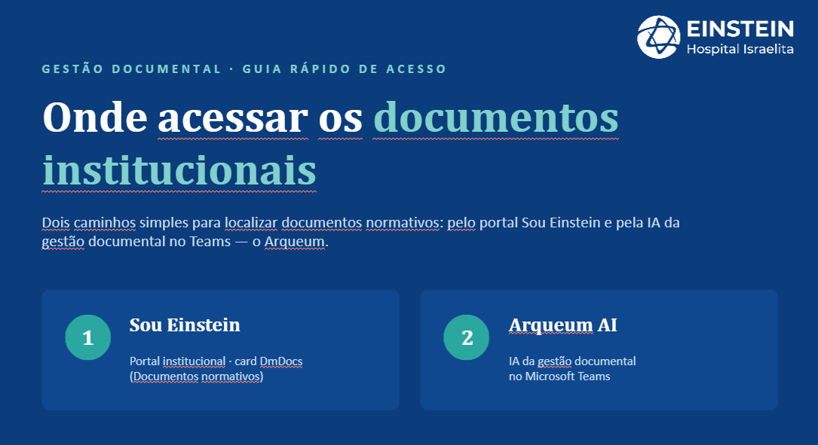
Com o objetivo de fortalecer a governança documental e ampliar o acesso dos colaboradores às informações institucionais, foi disponibilizado um guia rápido para consulta aos documentos normativos da instituição. A iniciativa buscou facilitar a localização de políticas, protocolos, procedimentos operacionais e demais documentos oficiais, promovendo maior agilidade na busca por informações e padronização dos processos assistenciais e administrativos.
O acesso aos documentos passou a ser realizado por meio de dois canais principais: o portal institucional Sou Einstein, através da área de documentos normativos, e a ferramenta de inteligência artificial Arqueum AI, disponibilizada no Microsoft Teams. Essas soluções permitem consultas mais rápidas, seguras e alinhadas às necessidades dos profissionais, contribuindo para a disseminação do conhecimento organizacional e para a utilização das versões vigentes dos documentos institucionais.
A implementação dessas ferramentas representa um avanço importante para a gestão da qualidade e para a governança corporativa, fortalecendo a conformidade regulatória, a rastreabilidade das informações e a adesão às práticas padronizadas. Além disso, contribui diretamente para a segurança do paciente, a redução de variabilidades nos processos e a melhoria contínua da assistência prestada.
A iniciativa reforça o compromisso institucional com a transformação digital, a eficiência operacional e a promoção de uma cultura organizacional baseada no acesso à informação, na transparência e na excelência dos processos.

Revisão e Atualização dos Documentos Institucionais
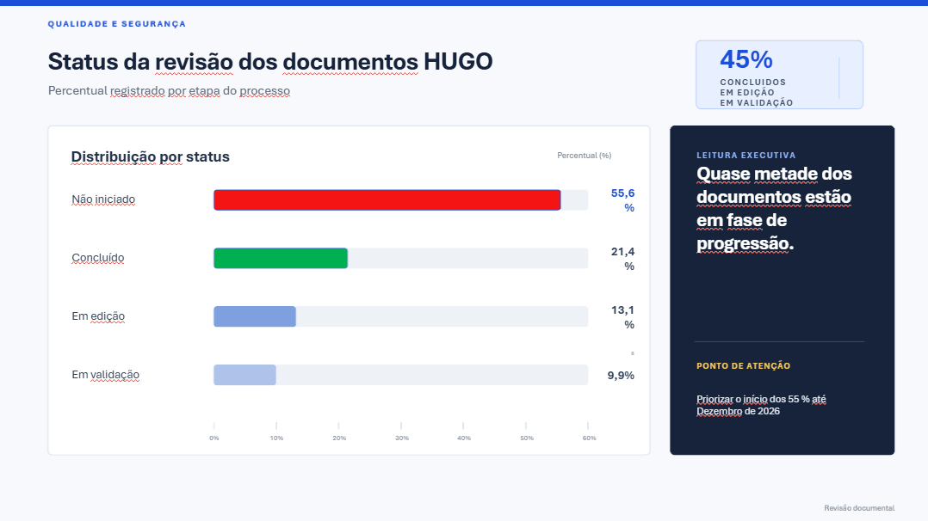No período avaliado, foi conduzido o processo de revisão e atualização dos documentos institucionais vinculados à Qualidade e Segurança, com o objetivo de garantir a conformidade normativa, a padronização dos processos e a atualização das práticas organizacionais. O monitoramento do status documental evidenciou diferentes níveis de maturidade entre os documentos analisados.
A análise demonstrou que 21,4% dos documentos já foram concluídos, refletindo o avanço das áreas na atualização dos conteúdos e na adequação às diretrizes institucionais vigentes. Adicionalmente, 13,1% encontram-se em fase de edição e 9,9% em etapa de validação, totalizando 45% dos documentos em processo ativo de revisão, o que demonstra mobilização das equipes e comprometimento com a melhoria contínua da gestão documental.
Entretanto, observa-se que 55,6% dos documentos ainda não tiveram o processo de revisão iniciado, representando o principal desafio para o cumprimento do cronograma estabelecido. Esse cenário exige intensificação do acompanhamento pelas lideranças e priorização das áreas com maior volume de documentos pendentes, visando mitigar riscos relacionados à utilização de documentos desatualizados e assegurar aderência às boas práticas de governança documental.
A atualização dos documentos institucionais é fundamental para sustentar a qualidade dos processos assistenciais e administrativos, promovendo maior segurança nas atividades, redução de variabilidades operacionais e fortalecimento da cultura de conformidade. Além disso, o processo contribui diretamente para os requisitos de acreditação, auditorias internas e externas, gestão de riscos e desenvolvimento organizacional.
Dessa forma, recomenda-se manter o monitoramento sistemático do cronograma de revisão documental, com definição de metas, acompanhamento periódico e responsabilização das áreas envolvidas, de modo a ampliar o percentual de documentos concluídos e garantir que todo o acervo institucional permaneça atualizado, acessível e alinhado às necessidades estratégicas da instituição.

Matriz de risco assistencial
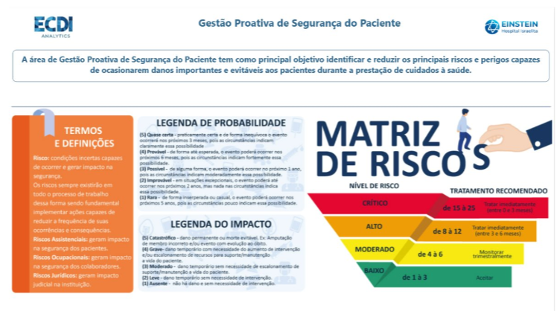
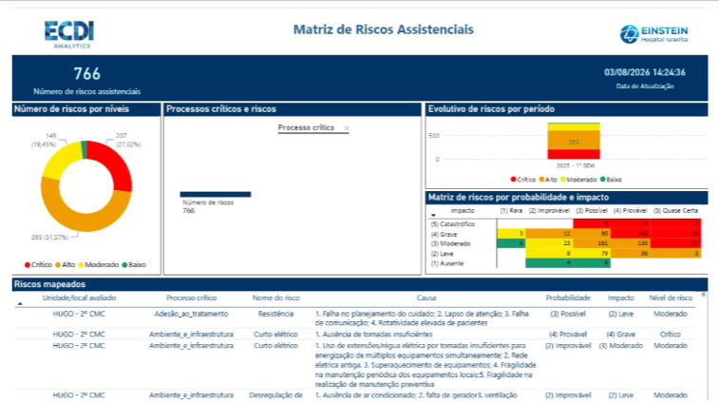
A análise da Matriz de Riscos Assistenciais evidencia o fortalecimento da cultura de gestão de riscos na instituição, demonstrando avanço na identificação, avaliação e monitoramento dos riscos capazes de impactar a segurança do paciente, a continuidade do cuidado e o desempenho organizacional. No período analisado, foram mapeados 766 riscos assistenciais, refletindo maior maturidade institucional na adoção de práticas preventivas e no reconhecimento das vulnerabilidades existentes nos processos críticos.
A distribuição dos riscos demonstra predominância de riscos classificados como altos (51,57%), seguidos pelos críticos (27,02%), enquanto os riscos moderados e baixos representam parcelas menores da matriz. Esse cenário evidencia que a instituição possui perfil assistencial complexo, característico de hospitais de alta especialização, mas também aponta para a necessidade de ações estruturadas para mitigação dos riscos mais relevantes.
A análise probabilística demonstra concentração de riscos nas categorias de ocorrência possível e provável, indicando que parte significativa das vulnerabilidades identificadas possui potencial real de materialização caso não sejam implementadas medidas de controle adequadas. Sob a perspectiva do impacto, observa-se maior concentração em eventos classificados como moderados e graves, o que reforça a importância da abordagem preventiva e da atuação contínua da gestão de riscos.
Entre os riscos identificados, destacam-se aqueles relacionados à adesão ao tratamento, manutenção da infraestrutura, interrupções de sistemas críticos, falhas de comunicação assistencial, disponibilidade de equipamentos e gestão do ambiente físico. Esses riscos possuem potencial para impactar diretamente a qualidade do atendimento, a segurança dos pacientes e a continuidade operacional da instituição.
Observa-se que a gestão proativa de riscos tem permitido maior visibilidade sobre os processos críticos, possibilitando direcionamento mais assertivo dos recursos institucionais e definição de prioridades estratégicas. A utilização da matriz de probabilidade e impacto favorece a estratificação dos riscos e contribui para decisões gerenciais mais fundamentadas.
Contudo, a elevada proporção de riscos classificados como altos e críticos demonstra que ainda existem desafios importantes relacionados à efetividade das barreiras de controle existentes. Esse cenário sugere a necessidade de fortalecimento dos planos de mitigação, ampliação do monitoramento sistemático e revisão periódica dos processos mais vulneráveis.
Outro aspecto relevante refere-se à integração entre gestão de riscos, qualidade assistencial e governança clínica. Os resultados demonstram que os riscos identificados estão diretamente relacionados aos principais processos assistenciais e, portanto, demandam participação ativa das lideranças e das equipes multiprofissionais no desenvolvimento das ações preventivas.
Sob a perspectiva da sustentabilidade institucional, a gestão adequada dos riscos contribui para redução de eventos adversos, diminuição de perdas operacionais, fortalecimento da conformidade regulatória e melhor utilização dos recursos disponíveis. Dessa forma, a gestão de riscos deve ser encarada não apenas como ferramenta de segurança, mas também como instrumento estratégico para geração de valor institucional.
A presença de riscos críticos requer atenção prioritária e acompanhamento sistemático pela alta liderança, considerando o potencial de impacto sobre pacientes, profissionais, imagem institucional e desempenho organizacional. A efetividade das ações corretivas deverá ser monitorada por meio de indicadores específicos, revisões periódicas da matriz e acompanhamento dos planos de ação estabelecidos.
Conclui-se que a instituição apresenta evolução significativa na estruturação do sistema de gestão de riscos assistenciais, demonstrando capacidade de identificação e monitoramento das vulnerabilidades organizacionais. Entretanto, o elevado percentual de riscos classificados como altos e críticos evidencia a necessidade de continuidade das ações de mitigação, fortalecimento da governança de riscos e ampliação da cultura de prevenção, assegurando maior segurança aos pacientes, sustentabilidade operacional e excelência na prestação dos serviços de saúde.
Visita de segurança

Com o objetivo de fortalecer a cultura de segurança e promover a escuta ativa dos profissionais da linha de frente, foi realizada a Visita de Segurança nas áreas assistenciais e de apoio, proporcionando um espaço estruturado para identificação de riscos, compartilhamento de preocupações e discussão de oportunidades de melhoria relacionadas à segurança do paciente e do colaborador.
A atividade foi conduzida por meio de rodas de conversa com profissionais assistenciais e não assistenciais, permitindo que as equipes relatassem situações que impactam diretamente suas atividades diárias, bem como condições que possam representar riscos à assistência, ao ambiente de trabalho e à continuidade dos processos institucionais.
Durante a visita, foram abordados temas relacionados à cultura de segurança, comunicação entre equipes, condições estruturais, disponibilidade de recursos, adesão a protocolos assistenciais e potenciais vulnerabilidades operacionais. A utilização de formulário estruturado possibilitou padronização da coleta das informações e maior direcionamento das discussões para aspectos críticos da segurança.
As manifestações dos profissionais evidenciaram importante engajamento das equipes na identificação de oportunidades de melhoria, demonstrando fortalecimento da cultura de transparência e corresponsabilidade na gestão dos riscos assistenciais. O processo também permitiu ampliar a percepção institucional sobre fatores que podem contribuir para eventos adversos, acidentes de trabalho e interrupções nos processos críticos.
Os riscos identificados foram analisados conforme metodologia institucional de gestão de riscos, utilizando critérios de probabilidade e impacto para definição do nível de criticidade. Os riscos classificados como críticos, com pontuação superior a 15, foram encaminhados para avaliação prioritária, elaboração de planos de ação e monitoramento sistemático pelas lideranças responsáveis.
A visita reforçou a importância da participação ativa dos profissionais na construção de um ambiente mais seguro e resiliente, contribuindo para o fortalecimento das barreiras de prevenção, melhoria dos processos assistenciais e redução dos riscos institucionais.
Como resultado, a iniciativa possibilitou maior aproximação entre liderança e equipes operacionais, ampliando a capacidade de identificação precoce de riscos e promovendo uma atuação mais preventiva na gestão da segurança do paciente e do colaborador. As informações coletadas subsidiarão a atualização da matriz de riscos institucional, o direcionamento das ações corretivas e o acompanhamento dos processos considerados prioritários para a organização.
A Visita de Segurança consolida-se como uma importante ferramenta de governança clínica e gestão de riscos, contribuindo para o desenvolvimento contínuo da cultura de segurança, para o aprimoramento dos processos assistenciais e para o alcance dos objetivos estratégicos relacionados à qualidade e segurança institucional.

Prêmio do Bom Goleiro


Com o objetivo de fortalecer a cultura de segurança do paciente e incentivar a identificação precoce de riscos assistenciais, o HUGO implantou o programa “Bom Goleiro”, iniciativa de reconhecimento direcionada aos profissionais que atuam de forma proativa na prevenção de incidentes e na identificação de situações de risco que poderiam resultar em danos aos pacientes, colaboradores ou à instituição.
A premiação valoriza os profissionais que demonstram comportamento seguro, notificam riscos, identificam falhas potenciais nos processos e contribuem ativamente para a implementação de barreiras preventivas. A analogia ao goleiro reforça o papel desses colaboradores como a última linha de defesa, capazes de evitar eventos adversos por meio da vigilância, do comprometimento e da tomada de decisão segura.
A iniciativa tem contribuído para o fortalecimento da cultura justa, da transparência e do aprendizado organizacional, estimulando a participação das equipes nos processos de gestão de riscos e segurança do paciente. Além de reconhecer boas práticas, o programa promove o engajamento dos profissionais e reforça a importância da prevenção como estratégia fundamental para a excelência assistencial.
Os profissionais homenageados tornam-se exemplos de comportamento seguro para suas equipes, fortalecendo valores institucionais relacionados à qualidade, responsabilidade, trabalho em equipe e foco no paciente. Dessa forma, o programa “Bom Goleiro” consolida-se como uma importante ferramenta de reconhecimento e valorização das práticas que contribuem para um ambiente assistencial mais seguro, resiliente e orientado à melhoria contínua.

6.8. Valorização dos Colaboradores
Durante o mês de setembro, as ações de valorização dos colaboradores do Hospital de Urgências de Goiás Dr. Valdemiro Cruz (HUGO) contemplaram o cuidado com a saúde mental, a promoção de relações respeitosas, o reconhecimento profissional e o incentivo à representatividade. As iniciativas articularam informação, diálogo e valorização das histórias de quem integra a instituição.

6.8.1. Conversas difíceis, relações saudáveis | Respeito no ambiente de trabalho



Nos dias 23 e 30 de setembro, das 10h às 11h e das 15h às 16h, respectivamente, foram realizadas edições da live “Conversas difíceis, relações saudáveis”, promovida pelas áreas de Recursos Humanos e Jurídico, via Microsoft Teams.
A iniciativa abordou os limites entre gestão, conflito e assédio, com orientações sobre assédio moral e sexual, feedback, condutas inadequadas e canais de apoio. A ação teve como objetivo ampliar a compreensão dos colaboradores sobre essas situações e apoiar a construção de relações de trabalho pautadas no respeito e na responsabilidade.

6.8.2. Setembro Amarelo | Cuidado com a saúde mental



Como parte da campanha Setembro Amarelo, foram realizados encontros do “Papo Aberto ao Vivo” nos dias 21 de setembro, às 14h, e 22 de setembro, às 10h, na Antiga Biblioteca do HUGO.
A proposta foi oferecer um espaço de diálogo sobre saúde mental, compartilhamento de experiências e esclarecimento de dúvidas, com abordagem acolhedora e respeitosa. A iniciativa destacou a importância do cuidado consigo e com os colegas, aproximando o tema da rotina dos colaboradores.

6.8.3. Prêmio DAISY | Reconhecimento do cuidado na Enfermagem

Em setembro, foi divulgada a chegada do Prêmio DAISY ao HUGO, iniciativa voltada ao reconhecimento de profissionais de Enfermagem que se destacam pelo cuidado excepcional, acolhimento, empatia e impacto positivo na vida de pacientes, familiares e integrantes da equipe multiprofissional.
A comunicação incentivou a participação na escolha dos profissionais, dando visibilidade às atitudes que expressam a excelência e a humanização da assistência. A votação permanece em andamento, e a iniciativa integra o relatório como ação de reconhecimento em curso.

6.8.4. Lar em Cada Forma | Valorização das histórias dos colaboradores

A campanha “Lar em Cada Forma” teve continuidade em Goiás com a divulgação de um vídeo protagonizado pela enfermeira do HUGO Adábatta Oliveira e suas filhas, Antônia Oliveira e Mellina Oliveira.
O conteúdo apresentou a história da família a partir dos vínculos de afeto, presença e cuidado que acompanham as diferentes fases da vida. Ao abrir espaço para a trajetória pessoal de uma colaboradora, a campanha buscou fortalecer o pertencimento e valorizar as pessoas para além de suas funções profissionais, reconhecendo diferentes formas de vivenciar o sentimento de lar.

6.8.5. Eleições CIPAA 2026–2027 | Participação e representatividade



Durante o mês, foi divulgada a votação para a CIPAA, gestão 2026–2027, com prazo de participação até 25 de setembro e acesso pelo Sou Einstein ou pela plataforma de votação.
A mobilização incentivou os colaboradores a escolherem seus representantes e destacou a importância dessa participação para as ações de prevenção, segurança e bem-estar no trabalho. A iniciativa reforçou o papel dos colaboradores na construção de um ambiente mais seguro e na representação das necessidades das equipes.

6.8.6. Exposição da Qualidade e Segurança Einstein | Incentivo ao protagonismo dos colaboradores



Em setembro, foi divulgada aos colaboradores do HUGO a chamada para submissão de trabalhos à XXVIII Exposição da Qualidade e Segurança Einstein, com prazo até 18 de setembro. Com o tema “Qualidade baseada em dados: um direcionador para decisões seguras”, a iniciativa convidou as equipes a compartilhar projetos, estudos e melhorias de processos apoiados em dados.

A comunicação apresentou orientações para acesso aos modelos, categorias e regulamento, incentivando a participação dos profissionais. A ação buscou valorizar o conhecimento produzido na prática e estimular o compartilhamento de experiências, criando oportunidades de visibilidade para as contribuições dos colaboradores à qualidade e à segurança do cuidado.

6.8.7. TotalPass | Incentivo ao bem-estar físico e mental

Em setembro, foram divulgadas aos colaboradores do HUGO oportunidades de cuidado com a saúde física e mental oferecidas pelo TotalPass, parceiro de Benefícios. Em alusão ao Setembro Amarelo, a comunicação contemplou uma programação de cinco palestras online, disponibilizadas pela plataforma MindSelf nos dias 10, 15, 17, 22 e 24 de setembro, às 9h. Os encontros abordaram gerenciamento do estresse, respiração, autocuidado, sono e autoconhecimento, com o objetivo de estimular reflexões e práticas voltadas ao equilíbrio emocional.



A divulgação buscou ampliar o conhecimento sobre os recursos disponíveis e incentivar sua utilização, apoiando o autocuidado e a adoção de hábitos saudáveis na rotina dos colaboradores.
6.9. Ações de Humanização
6.9. Ações de Humanização/ Setembro
No mês de setembro de 2026, foram realizadas diversas ações de humanização no HUGO, no âmbito do Projeto Acolher, com a participação de grupos voluntários que levaram música, arte, acolhimento e momentos de convivência aos corredores e às unidades de internação, proporcionando bem-estar a pacientes, acompanhantes e colaboradores.
6.9.1. Projeto Acolher – Cronograma Mensal (Setembro/2026)
O Projeto Acolher HUGO, iniciativa que tem como propósito “levar acolhimento além da assistência”, contou em setembro com a seguinte programação:
Data | Horário | Atividade
03/09 | 15h30 | DARPE – Orquestra
10/09 | 15h30 | DARPE – Orquestra
13/09 | 09h00 | Grupo Alegria
17/09 | 15h30 | DARPE – Orquestra
17/09 | 17h00 | Grupo Gideões
20/09 | 10h00 | Samba que Cura
24/09 | 15h30 | DARPE – Orquestra

6.9.2. Orquestra Darpe
Nos dias 03, 10, 17 e 24/09, o hospital recebeu a Orquestra Darpe, grupo musical voluntário ligado à Congregação Cristã no Brasil. As apresentações itinerantes percorreram as unidades do hospital, levando música e acolhimento aos pacientes, acompanhantes e colaboradores. A iniciativa integra as ações de humanização do hospital, proporcionando momentos de serenidade, conforto emocional e bem-estar, contribuindo para um ambiente hospitalar mais acolhedor e humanizado.
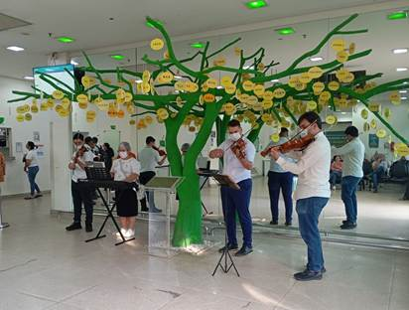
Imagem 1. Apresentação da Orquestra Darpe.
6.9.3. Grupo Alegria
No dia 13/09, o Grupo Alegria realizou uma apresentação nos corredores do hospital, levando música e descontração a pacientes, acompanhantes e colaboradores.

Imagem 2. Ação do Grupo Alegria.
6.9.4. Grupo Gideões
No dia 17/09, o Grupo Gideões esteve presente no hospital, promovendo um momento de leitura e reflexão junto a pacientes e acompanhantes, com entrega de livros bíblicos nas unidades.

Imagem 3. Ação do Grupo Gideões.
6.9.5. Samba que Cura
No dia 20/09, o grupo voluntário Samba que Cura realizou uma apresentação no hospital, levando música, alegria e momentos de leveza a pacientes, acompanhantes e colaboradores.

Imagem 4. Apresentação do grupo Samba que Cura.

7. Soluções Tecnológicas e Inovação

7.1. Automação da Prestação de Contas – Pipefy + DocHugo
Durante o mês de setembro, a TI iniciou, em conjunto com a área Financeira, a estruturação de uma Prova de Conceito para automação do processo de prestação de contas, utilizando integração entre o DocHugo e a plataforma Pipefy.
A iniciativa tem como objetivo automatizar etapas atualmente realizadas de forma manual na conferência e validação de dossiês, utilizando workflow e recursos de inteligência artificial para triagem documental, identificação de pendências e direcionamento para validação humana quando necessário.
No período, foram iniciadas as etapas de discovery técnico, mapeamento do processo atual, definição das regras de integração e levantamento dos requisitos de segurança, dados e arquitetura. A solução busca reduzir atividades manuais e retrabalho, além de ampliar a rastreabilidade, a padronização e o controle das etapas de prestação de contas.
Status: planejamento e discovery técnico.
Próximos passos: conclusão da arquitetura da PoC, validações de segurança e dados, homologação e execução da prova de conceito.

7.2. Integrador de Compras - Inovapar
Em setembro foi iniciada a estruturação do projeto Integrador de Compras, em conjunto com a Innovapar, com o objetivo de consolidar informações provenientes dos processos de estoque, consumo e compras de materiais.
A iniciativa busca disponibilizar uma visão integrada das informações para apoiar o planejamento de compras e a tomada de decisão, reduzindo análises fragmentadas entre diferentes fontes de dados.
Foi realizada a reunião inicial do projeto, definida a governança técnica e iniciado o levantamento das fontes de dados, integrações e dependências necessárias.
Status: levantamento técnico e análise documental.
Próximos passos: mapear fontes de informação, validar relatórios, banco de dados ou APIs disponíveis e definir o modelo de integração.

7.3. Painel de Controle de Consumo e Cotas
Foi disponibilizado painel para acompanhamento das solicitações de materiais que ultrapassam as cotas definidas por setor, ampliando a visibilidade sobre o consumo e apoiando as áreas de Planejamento e Logística na identificação de desvios.
Durante setembro, o painel permaneceu em evolução, com cadastramento e validação das cotas por área e ajustes nas informações apresentadas.
A solução contribui para maior transparência do consumo, identificação de exceções e fortalecimento da governança sobre a utilização dos recursos da unidade.
Status: em andamento, com painel já disponibilizado.
Próximos passos: concluir validação das cotas e evoluir os indicadores e controles.

7.4. Telemedicina
A TI manteve em setembro a estruturação da iniciativa de Telemedicina, voltada à utilização de recursos tecnológicos para suporte à assistência e ampliação das possibilidades de cuidado especializado.
O projeto encontra-se em fase de definição de escopo e avaliação da solução, envolvendo requisitos assistenciais, técnicos e de infraestrutura, além da análise do investimento necessário.
Status: em andamento, em fase de proposta e definição do modelo assistencial.
Próximos passos: consolidar requisitos, solução tecnológica, responsabilidades e cronograma de implantação.

7.5. Integração PACS/DSG com a SES-GO
Permaneceu em acompanhamento o projeto de integração entre a plataforma de diagnóstico por imagem do HUGO e os ambientes da Secretaria de Estado da Saúde, visando garantir o fluxo eletrônico de informações, laudos e imagens entre os ambientes envolvidos.
A iniciativa contempla integração entre infraestrutura local, ambiente em nuvem, sistemas de diagnóstico por imagem e os serviços da SES-GO, fortalecendo a interoperabilidade dos sistemas e a continuidade dos processos assistenciais relacionados ao diagnóstico por imagem.
Status: integração em acompanhamento e estabilização técnica.
Próximos passos: aprimorar documentação técnica, critérios de validação, monitoramento e governança da integração.

7.6. Estruturação Tecnológica do Novo HUGO
Durante setembro, a TI avançou na estruturação tecnológica do projeto do Novo HUGO, transformando as plantas arquitetônicas e necessidades assistenciais em requisitos técnicos para infraestrutura, conectividade, equipamentos e segurança.
Foram realizados levantamentos e revisões dos pontos de rede, estações de trabalho, telefonia, Wi-Fi, switches, CFTV, controle de acesso e demais recursos tecnológicos previstos para a nova unidade. As informações foram consolidadas em base de dimensionamento e dashboard para apoiar as futuras aquisições e elaboração dos Termos de Referência.
No dia 30/09 foi realizado novo alinhamento técnico envolvendo SES e parceiros tecnológicos, com aprofundamento das definições relacionadas a Wi-Fi, CFTV, arquitetura de rede, switches, armazenamento e estruturação das futuras RFPs.
Status: levantamento e consolidação técnica em andamento.
Próximos passos: site survey, consolidação do quantitativo técnico, definição de topologia e capacidades e elaboração das especificações para aquisição.

8. Procedimentos de Alta Complexidade e Marcos Assistenciais
No mês de setembro de 2026, realizou procedimentos de alta complexidade que reforçam sua vocação como referência estadual em urgência e emergência, e sua capacidade de resolver, dentro da própria rede SES-GO, casos que muitas vezes demandariam transferência ou contratação externa.

Destacamos:

• Derivação cisto-jejunal por videolaparoscopia para necrose pancreática delimitada, em paciente Testemunha de Jeová com demanda judicializada. O caso exigiu planejamento cirúrgico sem uso de hemocomponentes e articulação entre as equipes assistenciais, jurídica e de gestão, respeitando a autonomia do paciente e a determinação judicial.
• Correção de má rotação intestinal por videolaparoscopia em paciente adulto, diagnosticada após episódio de hemorragia digestiva.
• Derivação biliodigestiva em paciente com coledocolitíase e internação prévia por colangite, oferecendo tratamento definitivo e reduzindo o risco de novas reinternações.
• Endarterectomia de carótida em dois pacientes, procedimento de prevenção de AVC isquêmico que consolida a linha de cuidado neurovascular do hospital.
• Passagem de cateter duplo J pela Urologia em quadro de apendicite com acometimento ureteral, demonstrando a atuação integrada entre especialidades cirúrgicas.
• Artroplastia de revisão de joelho, cirurgia ortopédica de alta complexidade técnica, realizada em um contexto de alta demanda por trauma.

9. Economia Gerada
A economia gerada pelas iniciativas implementadas na operação do HUGO alcançou R$ 12,32 milhões até setembro de 2026, representando 48,5% da meta anual de R$ 25,42 milhões estabelecida no Plano de Eficiência Econômica. Considerando a curva prevista de captura até setembro, de R$ 15,30 milhões, o resultado realizado corresponde a aproximadamente 80,5% da meta acumulada para o período. Em setembro, foram incorporados R$ 1,67 milhão em novas economias, ampliando o resultado acumulado da unidade. Os ganhos decorrem das diferentes iniciativas conduzidas no âmbito do GMR e reforçam a contribuição do programa para a redução de custos, aumento da eficiência operacional e sustentabilidade econômico-financeira do HUGO.
A seguir painel de acompanhamento do GMR:
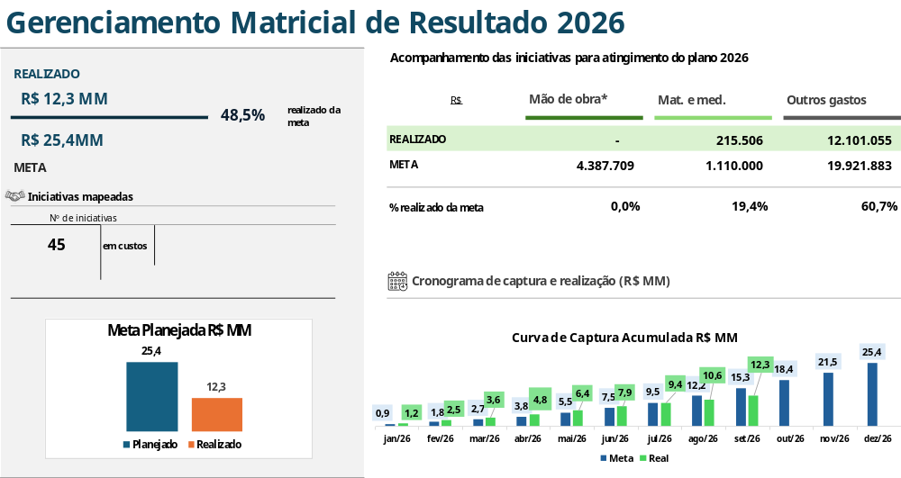

10. Operações

10.1. Facilities (Higienização, Rouparia, Resíduos)
10.1.1 Higienização
No período, foram desenvolvidas ações voltadas ao fortalecimento da qualidade e segurança dos processos de higienização hospitalar, integrando capacitação técnica, desenvolvimento das equipes, implantação de recursos operacionais, humanização e preparação de áreas para ampliação da capacidade assistencial.
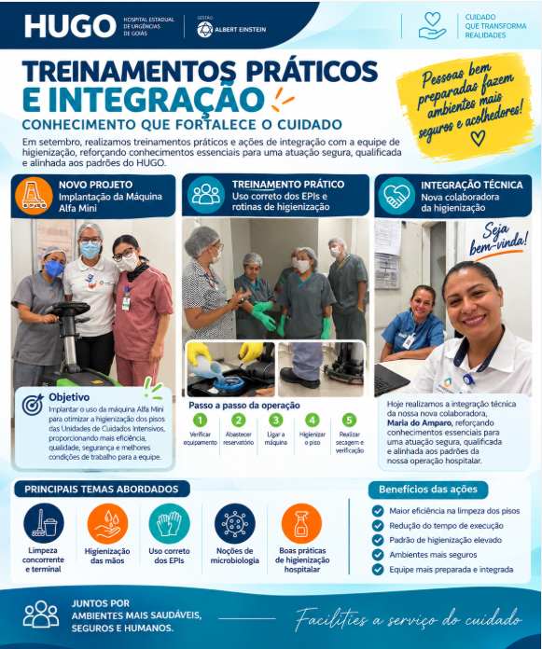


Entre as iniciativas, destacam-se os treinamentos práticos sobre limpeza concorrente e terminal, higienização das mãos, uso correto de EPIs, noções de microbiologia e boas práticas de higienização hospitalar, reforçando a padronização dos processos e a prevenção de riscos no ambiente assistencial. Também foi realizada a implantação e capacitação para utilização da lavadora de pisos Alfa Mini nas Unidades de Cuidados Intensivos, buscando maior eficiência, redução do tempo de execução, ergonomia e manutenção do padrão de higienização.

As ações de integração técnica de novos colaboradores contribuíram para o alinhamento às rotinas, protocolos e padrões institucionais desde o início das atividades. Paralelamente, iniciativas de humanização e valorização profissional, incluindo ações do Setembro Amarelo e reconhecimento por serviços de excelência, reforçaram o cuidado com quem cuida, o acolhimento, o trabalho em equipe e o sentimento de pertencimento.
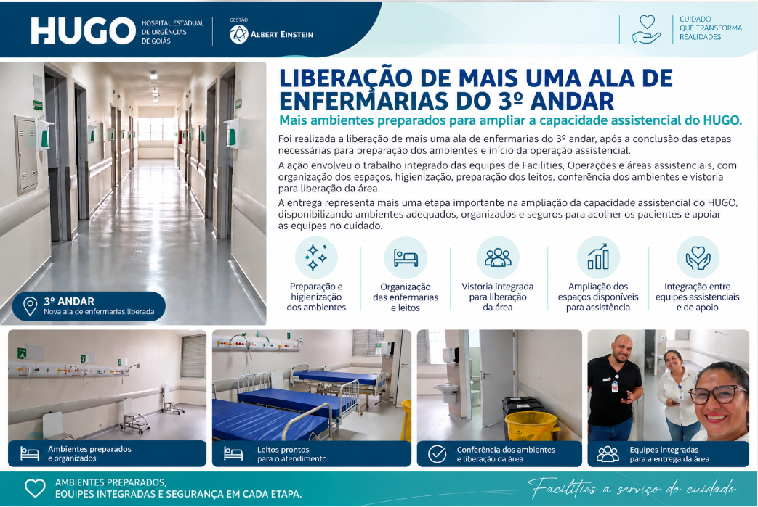


Outro importante resultado do período foi a participação da Higienização na preparação e liberação de 19 enfermarias do 3º andar, contribuindo diretamente para a ampliação da capacidade assistencial do HUGO. A atuação contemplou a higienização e preparação dos ambientes, organização dos espaços e apoio às vistorias para liberação, assegurando condições adequadas de limpeza, segurança e organização para o início da operação assistencial.

10.1.2 Rouparia
No mês de setembro, a Rouparia manteve atuação contínua no gerenciamento do enxoval hospitalar, garantindo o abastecimento das unidades assistenciais diante de uma demanda operacional elevada. Foram distribuídos 81.818,20 kg de roupas limpas, mantendo volume praticamente estável em relação ao mês anterior e assegurando a continuidade do atendimento às necessidades assistenciais e operacionais da instituição.

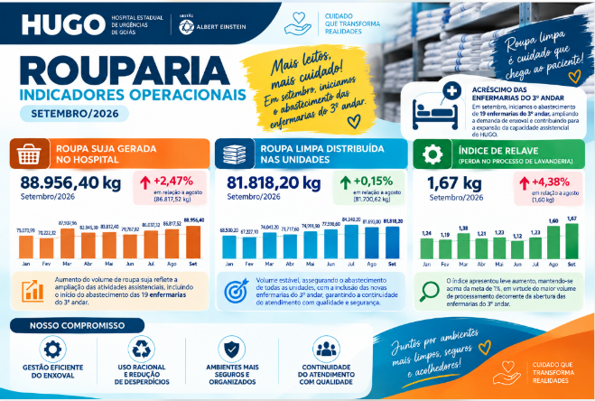

Como parte das ações de desenvolvimento e melhoria dos processos, foi realizado DDS com o time de camareiras, reforçando aspectos essenciais para a qualidade do serviço: pontualidade e compromisso com o plantão, organização na entrega dos enxovais nos postos de enfermagem, responsabilidade na continuidade das atividades e comunicação respeitosa e colaborativa com o corpo de enfermagem. A iniciativa fortalece a integração entre as equipes e contribui para um atendimento mais organizado, seguro e humanizado.

10.1.3 Resíduo
Em setembro, foram gerados 103.988 kg de resíduos, com redução de 2,6% no volume total em relação ao mês anterior, evidenciando evolução no controle da geração de resíduos. Como parte das ações para aprimoramento da segregação na fonte, foi realizada a ação educativa “Missão Segregação”, em parceria com o Departamento de Eficiência e Sustentabilidade Ambiental.
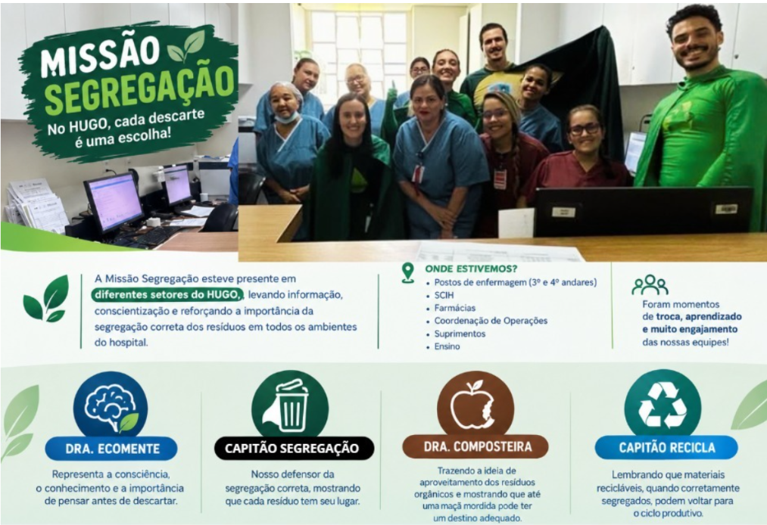
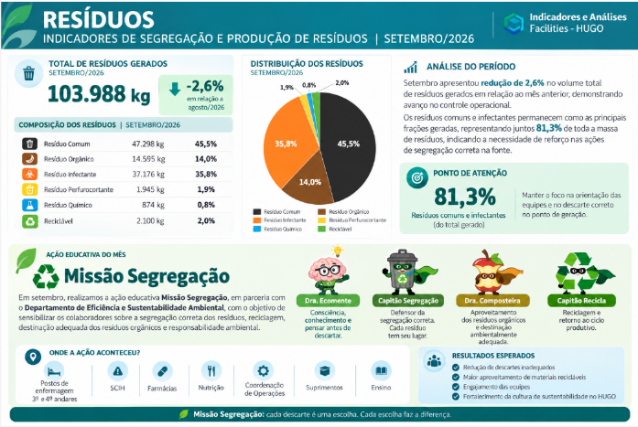

A iniciativa percorreu os postos de enfermagem do 3º e 4º andares e diferentes áreas administrativas e de apoio, incluindo SCIH, Farmácias, Nutrição, Coordenação de Operações, Suprimentos e Ensino. De forma educativa e interativa, a ação abordou a segregação correta dos resíduos, reciclagem, destinação adequada dos resíduos orgânicos e responsabilidade ambiental, reforçando a importância de cada colaborador no processo.
A Missão Segregação contribui para transformar orientações em hábitos cotidianos, reduzir descartes inadequados, ampliar o aproveitamento de materiais recicláveis e fortalecer a cultura de sustentabilidade no HUGO, alinhando o gerenciamento de resíduos às boas práticas ambientais e à melhoria contínua da operação.

10.2. Projetos e Obras

Cabeamento Estruturado UTI 5 – SEI nº 202600010016562
Avanço físico: 96%
Previsão de término: 23/10/2026

Principais atividades executadas:
- Montagem do rack

Reforma dos Banheiros – SEI nº 202400010081483
Local: 3º andar – 2ª Etapa - (falta 2º andar e 20 WC térreo)
Avanço físico: 67%
Previsão de término: 27/02/2027

Principais atividades executadas:
- Execução de demolições;
- Execução de cortes e adequações hidráulicas;
- Execução da impermeabilização;
- Execução do revestimento em porcelanato de pisos e paredes.

Mantas – SEI nº 202600010002496
Local: 3º andar – 2ª Etapa (restando a execução do 2º e 4º andares)
Avanço físico: 48%
Previsão de término: 14/12/2026

Principais atividades executadas:
- Execução e manta vinílica 3º andar enfermaria e corredor- 2º etapa

Pinturas – SEI nº 202600010014075
Local: 3º andar – 2ª Etapa (restando a execução do 2º e 4º andares)
Avanço físico: 48%
Previsão de término: 14/12/2026

Principais atividades executadas:
- Execução de pintura enfermaria e corredor 3º andar - 2º etapa

10.3 Manutenção Predial
Foram programadas 794 atividades preventivas, sendo 782 concluídas, alcançando um índice de finalização acumulado de 98,49%, superando a meta de 95% em 3,49 pontos percentuais.
O volume de pendências permaneceu reduzido, com apenas 12 atividades pendentes, 4 atividades concluídas de meses anteriores e um backlog de 84 ordens, indicando elevado nível de aderência ao planejamento de manutenção preventiva.
Desempenho por oficina:
- Elétrica: 98,80% (+3,80 p.p. acima da meta)
- Hidráulica: 97,14% (+2,14 p.p. acima da meta)
- Oficina Geral: 96,30% (+1,30 p.p. acima da meta)
- Bombeiros: 0,00% (-95 p.p. abaixo da meta)
Análise: A manutenção preventiva apresentou desempenho excelente, com todas as oficinas operacionais superando a meta corporativa. O resultado reforça a aderência ao plano de manutenção, contribuindo para redução de falhas e aumento da confiabilidade dos sistemas. Novamente, a oficina de Bombeiros merece atenção por não apresentar execução registrada no período.
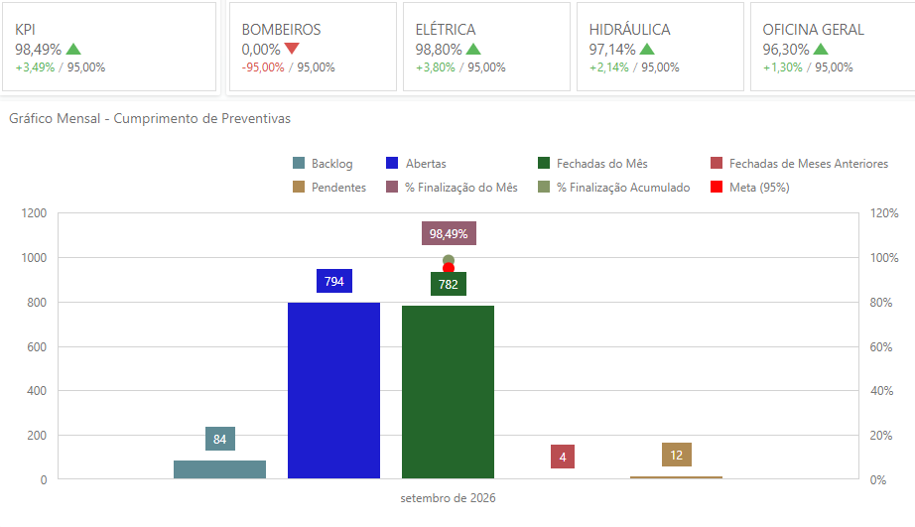
No mês de setembro de 2026 foram registradas 1.160 ordens de serviço corretivas, das quais 1.060 foram concluídas dentro do período, resultando em um índice de finalização acumulado de 96,71%, superando a meta estabelecida de 95% em 1,71 pontos percentuais.
Observa-se um backlog de 625 ordens, além de 76 pendências e 61 ordens concluídas referentes a meses anteriores. Apesar do volume expressivo de demandas corretivas, o desempenho geral demonstra boa capacidade de atendimento e controle das solicitações.
Desempenho por oficina:
- Oficina Geral: 99,36% (+4,36 p.p. acima da meta)
- Hidráulica: 97,42% (+2,42 p.p. acima da meta)
- Elétrica: 89,27% (-5,73 p.p. abaixo da meta)
- Bombeiros: 0,00% (-95 p.p. abaixo da meta)
Análise: O resultado global foi positivo, sustentado principalmente pelo excelente desempenho da Oficina Geral e da equipe de Hidráulica. Entretanto, a área Elétrica apresentou desempenho inferior ao esperado e a oficina de Bombeiros não registrou fechamento de ordens no período, demandando avaliação das causas e plano de ação corretivo.

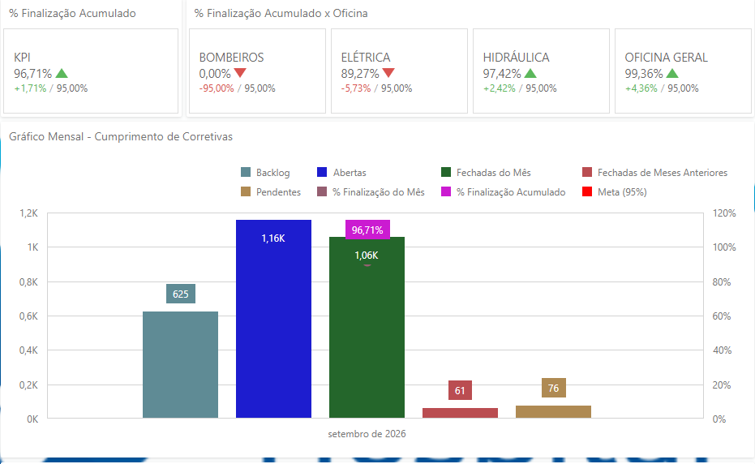

10.4. Segurança Patrimonial
10.4.1 – Apoio Operacional

A Segurança Patrimonial, por meio da equipe de Bombeiros Civis, prestou apoio operacional às atividades de poda e supressão de árvores realizadas nas áreas de estacionamento e bosque da unidade. A atuação teve como objetivo contribuir para a execução segura das atividades, mediante isolamento e sinalização das áreas de intervenção, controle e orientação dos fluxos de circulação, monitoramento contínuo da operação e identificação preventiva de possíveis condições de risco relacionadas à atividade. O acompanhamento da Segurança Patrimonial possibilitou maior controle operacional durante a execução dos serviços, contribuindo para a preservação da integridade física dos colaboradores, prestadores de serviço e demais usuários da unidade, bem como para a mitigação de riscos de acidentes e interferências nas áreas adjacentes à operação.
10.4.2 - Apoio às operações aéreas
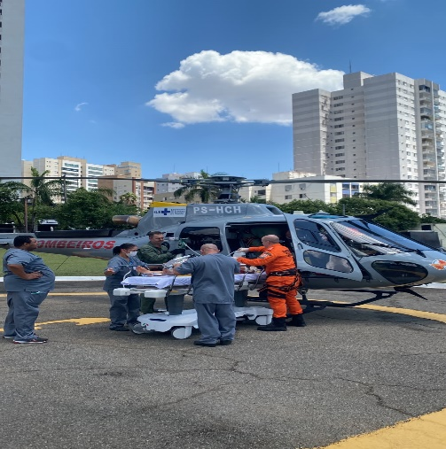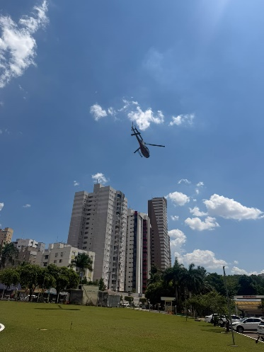
A Segurança Patrimonial do HUGO, em conjunto com a equipe de Bombeiros Civis, atua no apoio às operações aéreas realizadas na unidade, contribuindo para que pousos, decolagens e movimentações relacionadas ao atendimento aeromédico ocorram de forma organizada, segura e integrada aos fluxos hospitalares.
Durante essas operações, a atuação da Segurança Patrimonial é fundamental para o controle e isolamento das áreas, orientação de pessoas e veículos, gerenciamento dos acessos, monitoramento das condições do entorno e prevenção de situações que possam interferir na operação. Esse apoio ganha especial relevância considerando a dinâmica de um hospital de urgência e emergência, onde a chegada ou saída de uma aeronave pode estar diretamente relacionada à continuidade de um atendimento crítico e à preservação da vida.A atuação integrada entre Segurança Patrimonial, Bombeiros Civis, equipes assistenciais e demais áreas envolvidas fortalece a gestão de riscos e proporciona maior previsibilidade e controle durante operações de alta criticidade.
10.4.3 – Operação de Segurança a Dignatário
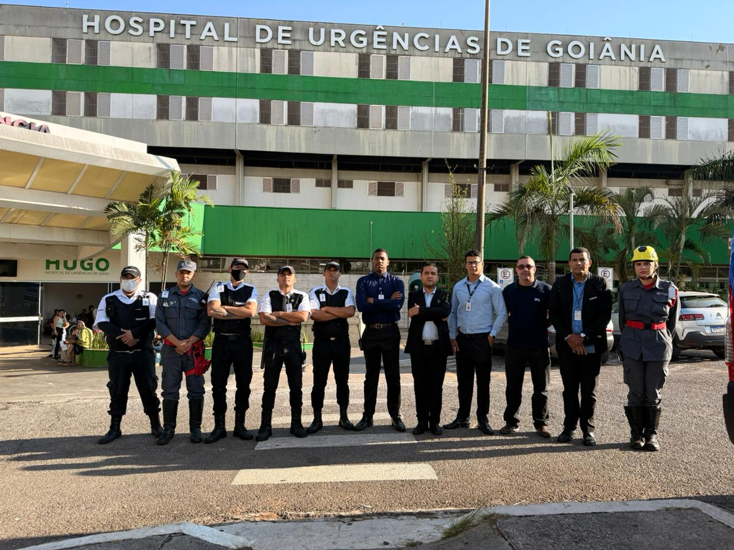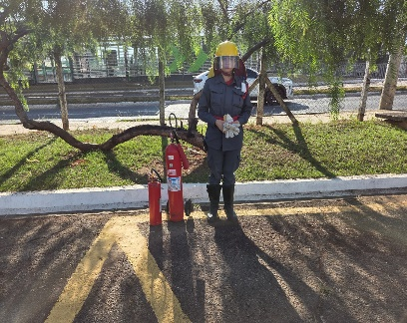
A Segurança Patrimonial foi responsável pelo planejamento e execução da segurança perimetral durante a visita do Governador Daniel Vilela à unidade. Para garantir a segurança das autoridades, colaboradores, pacientes e demais presentes, foi realizado reforço do efetivo operacional, com emprego de viatura de apoio e posicionamento estratégico dos agentes de segurança nos principais pontos de acesso, circulação e permanência. A operação contou ainda com a integração e apoio das forças de segurança pública, promovendo atuação coordenada entre os diferentes órgãos envolvidos e possibilitando maior controle do perímetro, monitoramento das movimentações e pronta resposta diante de eventuais intercorrências. A atuação integrada permitiu a realização da agenda institucional de forma segura, organizada e controlada, assegurando a proteção das autoridades e a manutenção da rotina assistencial e operacional da unidade.

10.5 Engenharia Clínica
Durante o mês de setembro 2026, foram abertas, ao total, 1.123 ordens de serviço. Destas, foram executadas um total de 1.091 ordens de serviço, além de outras 56 ordens de serviços pendentes de meses anteriores, representando um percentual de conclusão de 97,3%.
O gráfico abaixo demonstra o perfil das atividades desenvolvidas pelo serviço de engenharia clínica no mês de setembro de 2026.
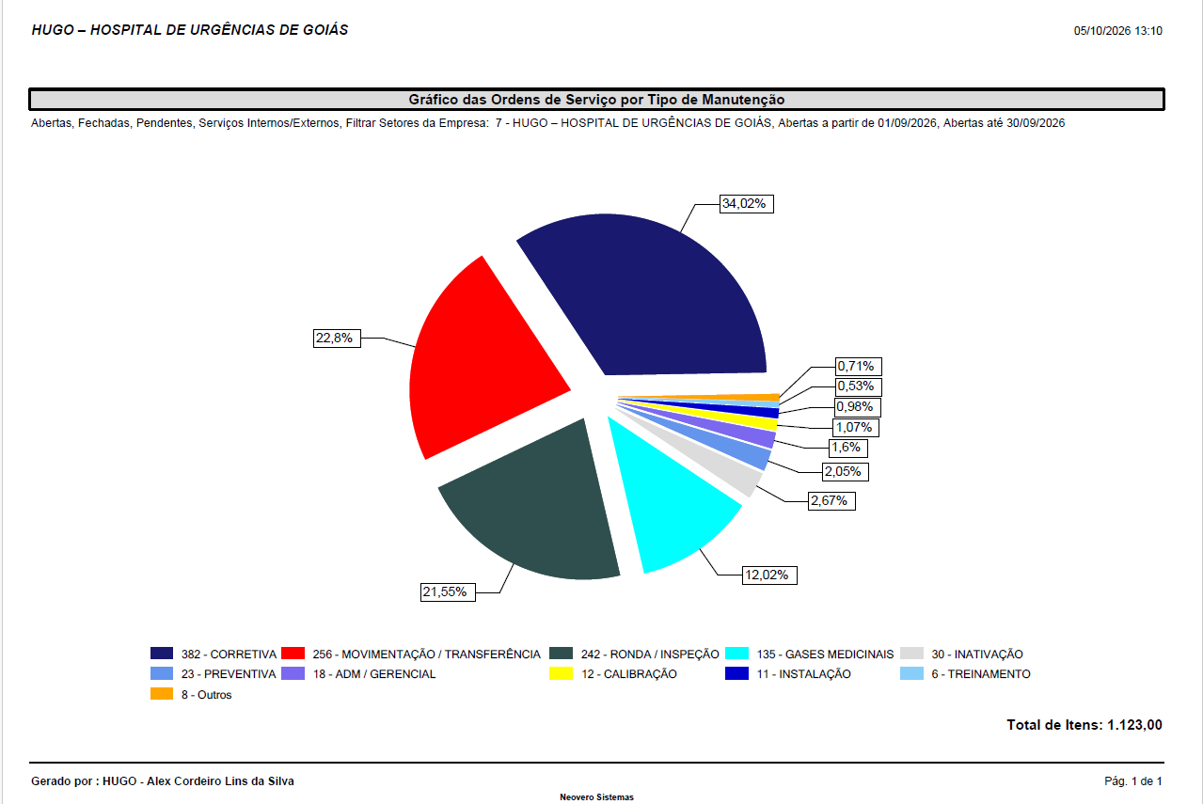
Gráfico – Ordens de serviço por tipo de manutenção abertas, fechadas e pendentes em setembro de 2026
No centro cirúrgico existia uma grande quantidade de marcas e modelos de monitores multiparamentros na RPA e na sala cirúrgicas. Houve uma movimentação dos equipamentos dentro da unidade de forma a padronizar o mesmo modelo e marca de equipamentos. Estes monitores ficam sobre uma prateleira que dificultava a fixação, foram trocadas as prateleiras por suportes. Estas duas ações proporciona uma padronização e uma ótima prática para a gestão de acessórios, treinamento e como consequência melhor serviço prestado ao paciente.
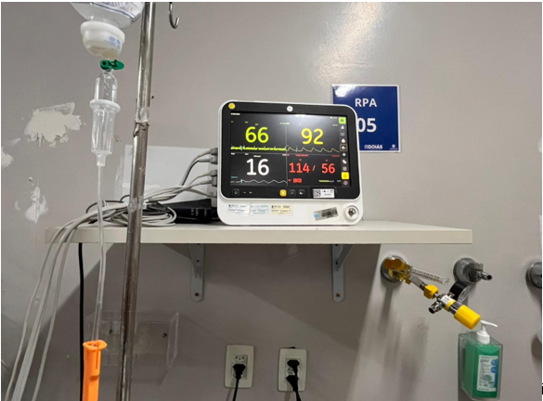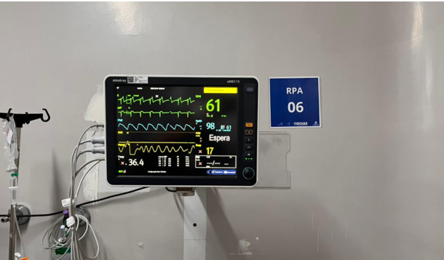

Figura – Padronização de Monitores Antes- Depois

Na CME foi realizado uma contrato de comodato para ter uma terceira lavadora ultrassônica de bancada. Junto ao time de manuteção, foram adequados os pontos de abastecimento de água e esgoto para possibilitar o funcionamento simultâneo das três lavadoras.
Após a instalação e adequações, os três equipamentos foram liberados para uso, proporcionando maior capacidade operacional, redução da sobrecarga dos equipamentos e melhoria do atendimento ao CME.
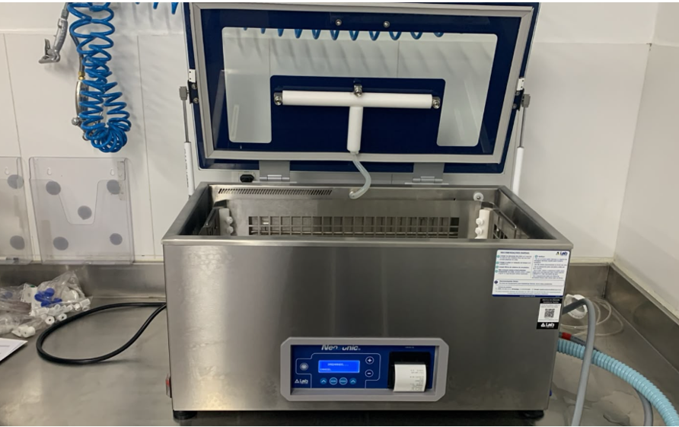
Figura – Instalação de Lavadora Ultrassônica Nova
Devido à alta demanda por válvulas reguladoras de pressão de O₂ e aos danos ocasionados durante os transportes, houve redução na disponibilidade de cilindros de oxigênio para transporte, impactando o atendimento assistencial e gerando custos significativos com a reposição das válvulas.
Como ação de melhoria, foi ampliada a quantidade de cilindros Viproxy, que possuem sistema integrado e dispensam o uso das válvulas reguladoras convencionais. Esta implementação apresentou resultados mais favoráveis, com redução dos custos de reposição das válvulas e aumento da disponibilidade de cilindros para transporte, contribuindo para a melhoria do atendimento às demandas assistenciais.

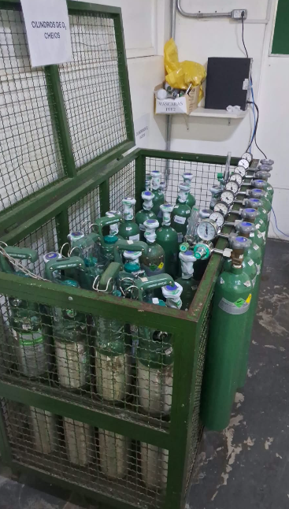
Figura – Estoque de Central de Macas com Cilindros

No mês de setembro continuamos com nossos processos de treinamento de reciclagem paras as equipes assistências. Estes treinamentos visam a melhor disseminação de informações como limpeza, manuseio e dos equipamentos. Neste mês foram realizados os treinamentos dos ventiladores de transporte OxyMag, aspiradores de secreções focado no centro cirúrgico e monitor de sinais vitais Mindray VS8.

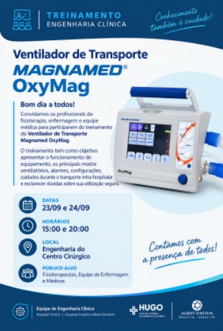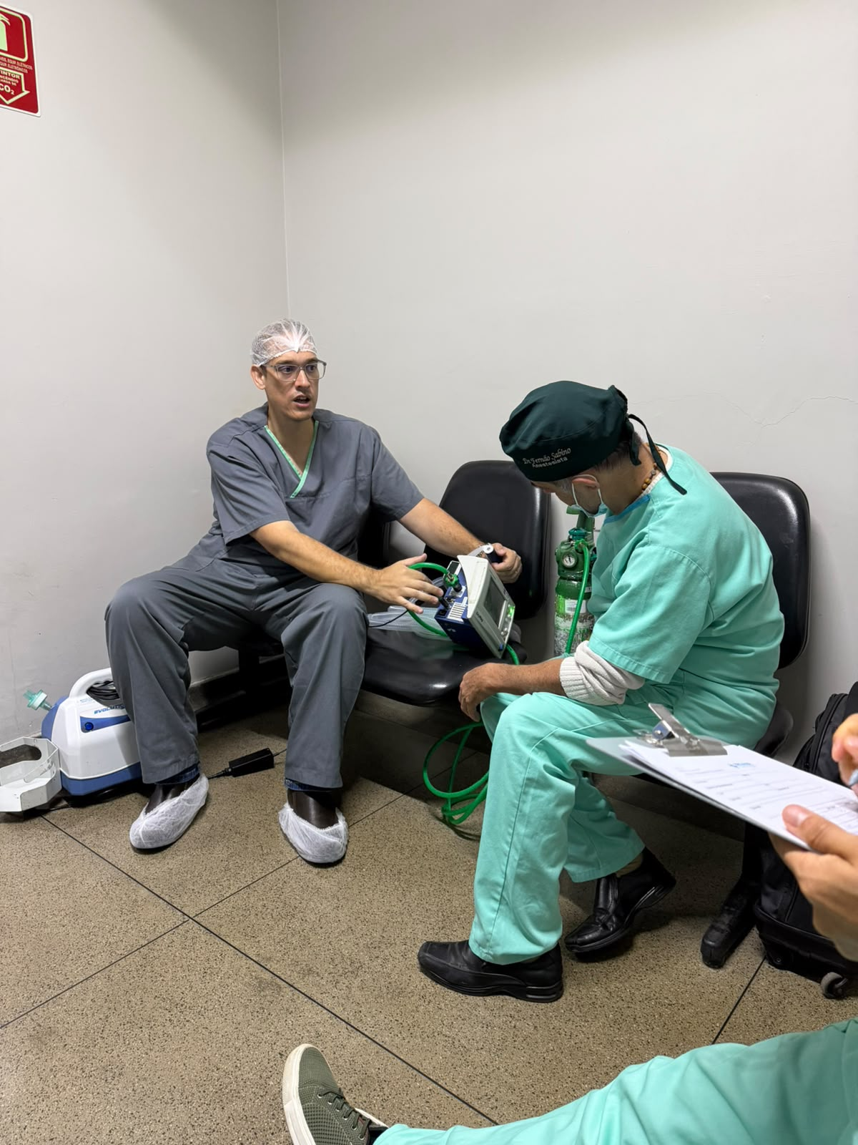
Figura – Treinamento de Ventiladores OxyMag

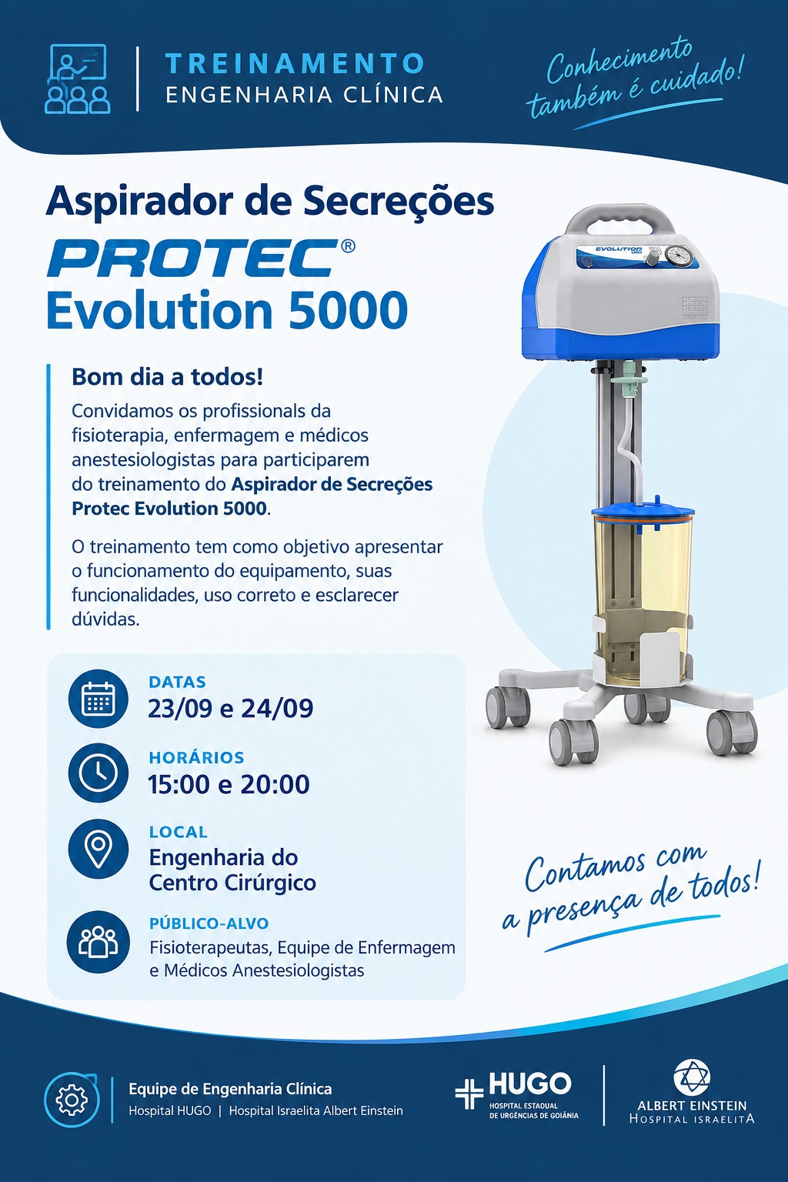
Figura – Treinamento Aspiradores de Secreção

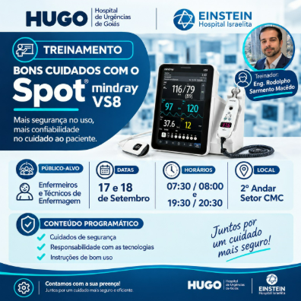

Figura – Treinamento Monitor de Sinais Vitais

11. Núcleo de Práticas, Qualidade e Segurança do Paciente
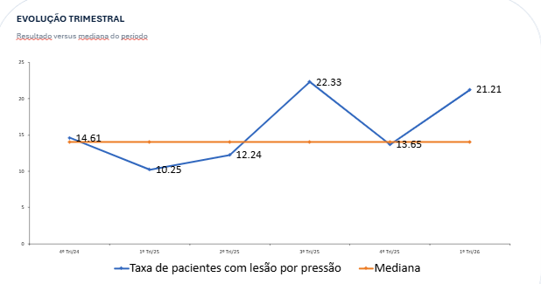
A análise da evolução trimestral da Taxa de Pacientes com Lesão por Pressão demonstra comportamento instável ao longo do período avaliado, com oscilações importantes em relação à mediana histórica de aproximadamente 14%. Os resultados sugerem que, embora existam períodos de desempenho favorável, a instituição ainda enfrenta desafios relacionados à prevenção e ao controle desse importante evento assistencial.
No 4º trimestre de 2024, a taxa apresentou resultado de 14,61, alinhado à mediana do período. Em seguida, observa-se redução para 10,25 no 1º trimestre de 2025, indicando melhora do desempenho e possível fortalecimento das medidas preventivas relacionadas à avaliação do risco, mudança de decúbito e monitoramento dos pacientes vulneráveis.
Entretanto, a partir do 2º trimestre de 2025 verifica-se retomada do crescimento da taxa, alcançando 12,24, seguida por aumento expressivo para 22,33 no 3º trimestre de 2025. Esse resultado representa o pior desempenho da série histórica, situando-se significativamente acima da mediana e sugerindo fragilidades na efetividade das barreiras preventivas adotadas no período.
No 4º trimestre de 2025 observa-se redução para 13,65, retornando a patamares próximos da mediana institucional. Contudo, essa melhora não se sustentou no período seguinte, quando a taxa voltou a aumentar para 21,21 no 1º trimestre de 2026, reforçando a ocorrência de variabilidade significativa no indicador.
A oscilação observada sugere que as ações de prevenção de lesão por pressão podem não estar sendo executadas de forma homogênea e consistente entre as unidades assistenciais. Além disso, fatores como aumento da complexidade dos pacientes internados, permanências prolongadas, ocupação elevada de leitos críticos e adesão variável aos protocolos de prevenção podem ter contribuído para os resultados desfavoráveis.
Sob a perspectiva da segurança do paciente, o comportamento do indicador é preocupante, uma vez que a lesão por pressão é um evento amplamente prevenível e reconhecido como marcador da qualidade assistencial. Taxas persistentemente acima da mediana podem refletir oportunidades de melhoria na avaliação de risco, registro da assistência, implementação dos cuidados preventivos e monitoramento dos pacientes com maior vulnerabilidade clínica.
Os resultados reforçam a necessidade de análise detalhada dos casos ocorridos, revisão dos protocolos assistenciais, fortalecimento das auditorias de prevenção, monitoramento da adesão às escalas de risco e capacitação contínua das equipes multiprofissionais.
Conclui-se que o indicador apresenta períodos de melhora, porém sem estabilidade sustentável. A persistência de resultados elevados em trimestres consecutivos demonstra a necessidade de atuação prioritária das lideranças assistenciais para fortalecimento das estratégias preventivas, redução da variabilidade do processo e alcance de resultados compatíveis com as melhores práticas de segurança e qualidade assistencial.

Plano de Ação – Prevenção de Lesão por Pressão

Objetivo
Implementar ações assistenciais e de monitoramento para reduzir a incidência de Lesão por Pressão (LPP), promover a identificação precoce dos pacientes em risco e fortalecer a adesão das equipes multiprofissionais às medidas preventivas previstas nos protocolos institucionais.

Desenvolvimento das Ações
Considerando os resultados observados nos indicadores de Lesão por Pressão, foi estruturado um plano de ação focado no fortalecimento das barreiras preventivas e na qualificação da assistência prestada aos pacientes com risco para desenvolvimento de lesões.
Como primeira medida, foi reforçada a realização da avaliação sistemática da pele duas vezes ao dia, nos períodos diurno e noturno, com registro obrigatório em prontuário. A ação tem como objetivo ampliar a vigilância assistencial e favorecer a identificação precoce de alterações cutâneas.
Também foi intensificado o processo de identificação precoce das lesões por pressão, permitindo intervenções rápidas e reduzindo a progressão para estágios mais avançados. Associado a essa estratégia, foi reforçada a aplicação das escalas de avaliação de risco (Braden e Evaruci) na admissão dos pacientes e sua reavaliação a cada 48 horas, garantindo estratificação adequada do risco assistencial.
Com foco na prevenção, foi reforçada a adesão às mudanças de decúbito a cada duas horas, associadas ao correto posicionamento dos pacientes no leito e à elevação dos calcâneos, medida reconhecida como fundamental para prevenção de lesões em proeminências ósseas.
Outro ponto trabalhado foi a troca de fraldas conforme necessidade clínica, evitando padronizações por horários e reduzindo o tempo de exposição da pele à umidade e aos agentes irritantes. Paralelamente, foi ampliada a utilização de coxins de posicionamento, contribuindo para distribuição adequada da pressão e proteção das áreas de maior vulnerabilidade.
No âmbito da gestão de riscos, foi reafirmada a obrigatoriedade da notificação de todas as lesões por pressão identificadas, fortalecendo o monitoramento institucional, a análise dos casos e a elaboração de estratégias preventivas direcionadas.
Para aumentar a confiabilidade do processo assistencial, foi implementado acompanhamento sistemático do card de mudança de decúbito, permitindo monitoramento da adesão às medidas preventivas pelas equipes assistenciais.
Destaca-se ainda a atuação contínua dos estomaterapeutas nas unidades assistenciais, realizando acompanhamento dos pacientes de maior risco, apoiando tecnicamente as equipes, promovendo treinamentos e monitorando a execução das medidas preventivas previstas nos protocolos institucionais.

Resultados Esperados
Com a implementação das ações propostas, espera-se:
- Redução da incidência de Lesão por Pressão institucional.
- Melhoria da adesão às escalas de avaliação de risco.
- Aumento da conformidade nos registros assistenciais.
- Maior adesão às mudanças de decúbito e medidas de posicionamento.
- Fortalecimento da identificação precoce de lesões.
- Redução de danos relacionados à integridade da pele.
- Melhoria dos indicadores de segurança do paciente.
- Fortalecimento da cultura preventiva e da gestão de riscos assistenciais.
O plano de ação foi estruturado com foco em medidas preventivas baseadas em evidências e alinhadas às melhores práticas assistenciais. A integração entre monitoramento clínico, avaliação sistemática de risco, capacitação das equipes e atuação especializada dos estomaterapeutas representa um importante diferencial para a redução das lesões por pressão e para o fortalecimento da segurança do paciente. O acompanhamento contínuo dos indicadores e da adesão às ações propostas será fundamental para garantir a efetividade e a sustentabilidade dos resultados alcançados

12. Ensino Corporativo
12.1. Admissionais de Enfermagem, Multiprofissional e de Atendimento e Apoio à Assistência
No mês de setembro de 2026, a área de Ensino Corporativo realizou ações voltadas à integração, acolhimento e capacitação de novos colaboradores, contemplando diferentes categorias profissionais e fortalecendo o desenvolvimento das equipes no contexto institucional.
Foram realizadas duas turmas do Treinamento Admissional de Enfermagem, nos períodos de 01 e 02/09, 21 a 23/09/2026, com a capacitação de 26 profissionais.
Para as áreas de Atendimento e Apoio à Assistência, foram conduzidas duas turmas de treinamento admissional, nos dias 01, 08 e 17/09/2026, totalizando 25 profissionais capacitados.

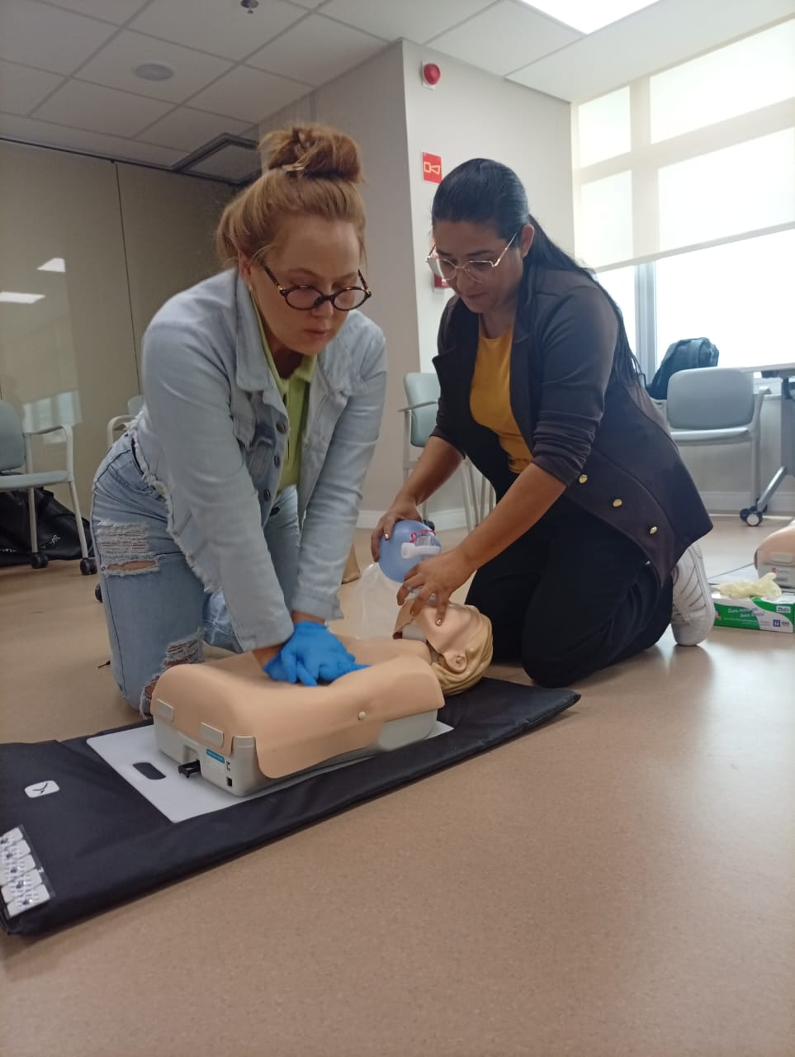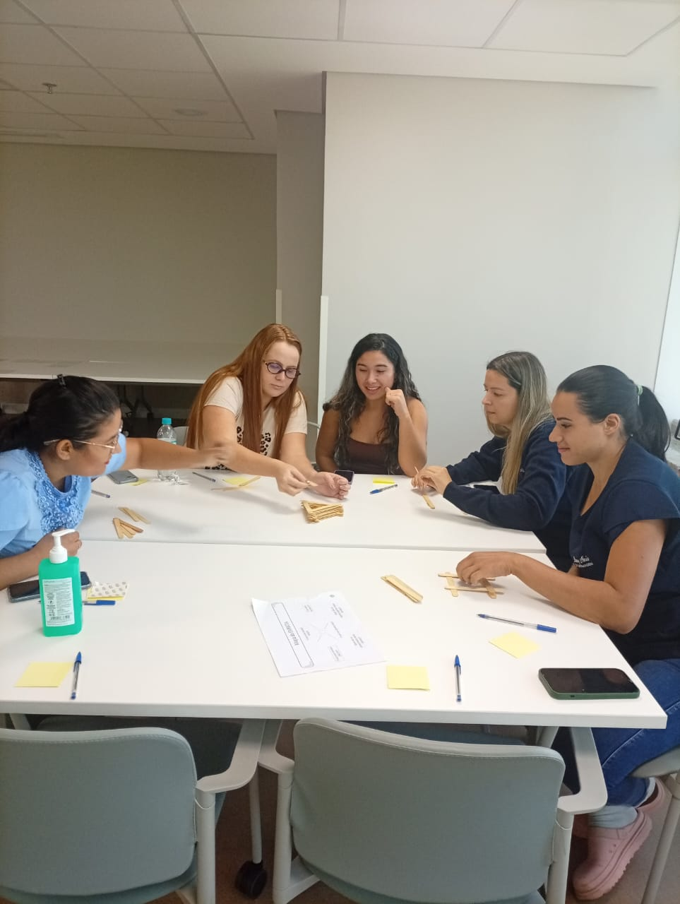
Admissionais de Atendimento e de Enfermagem.

12.2. Treinamento Formação de Brigada de Incêndio
Além das ações admissionais, foi realizada, em 22/09/2026, uma turma de Formação de Brigadistas de Incêndio, com a capacitação de 13 colaboradores. A iniciativa contribuiu para o fortalecimento da cultura de segurança institucional e para o atendimento à Norma Técnica 17/2021.


Turma de formação brigadista 22/09/2026.
12.3. Trilha Institucional do Novo Colaborador
Destaca-se, ainda, a realização da Trilha Institucional do Novo Colaborador 2026, que alcançou 895 participantes. A ação reforçou a disseminação da cultura organizacional, dos processos institucionais e das diretrizes de qualidade e segurança, favorecendo o alinhamento dos colaboradores às práticas e valores da instituição.

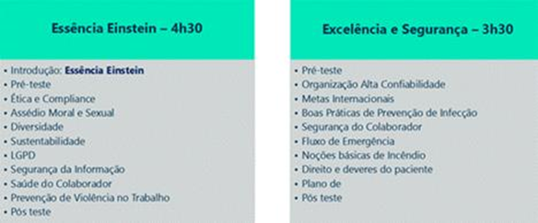
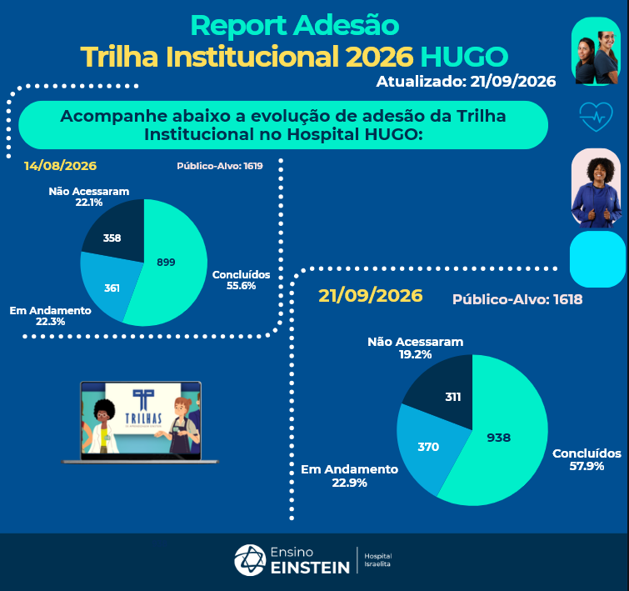

12.4. Capacitação em passagem de sonda nasoenteral
A capacitação em passagem de sonda nasoenteral foi realizada em formato on-line síncrono, nos dias 29 e 30/09/2026, com turmas nos períodos diurno e noturno. A ação alcançou 98 enfermeiros de diferentes áreas da unidade.
O treinamento integra a jornada de aprendizagem da Prática Monitorada de Sonda Nasoenteral, composta por conteúdo on-line assíncrono, capacitação on-line síncrona e validação individual da prática. A iniciativa tem como objetivo atualizar, fortalecer e padronizar a execução do procedimento na assistência, contribuindo para maior segurança e qualidade no cuidado ao paciente.
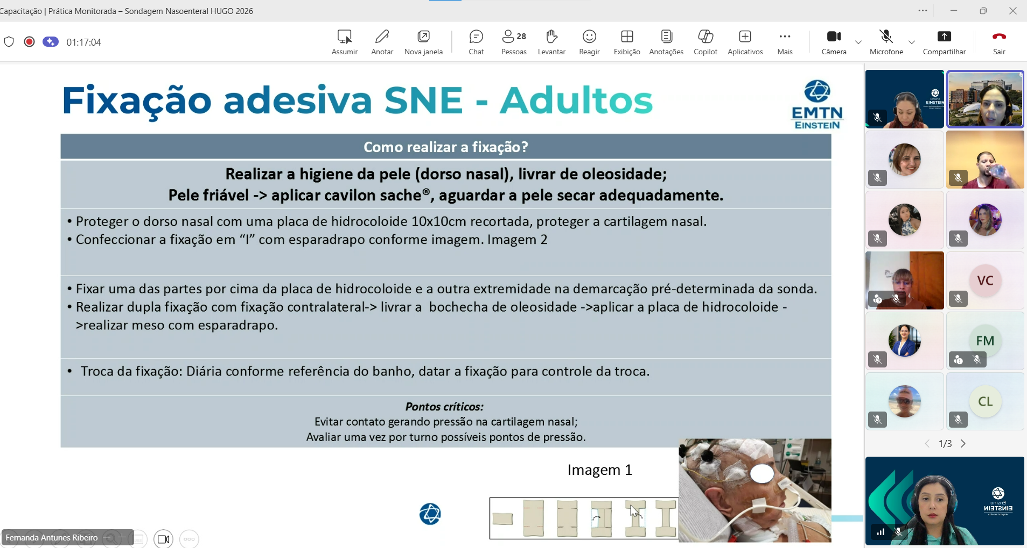
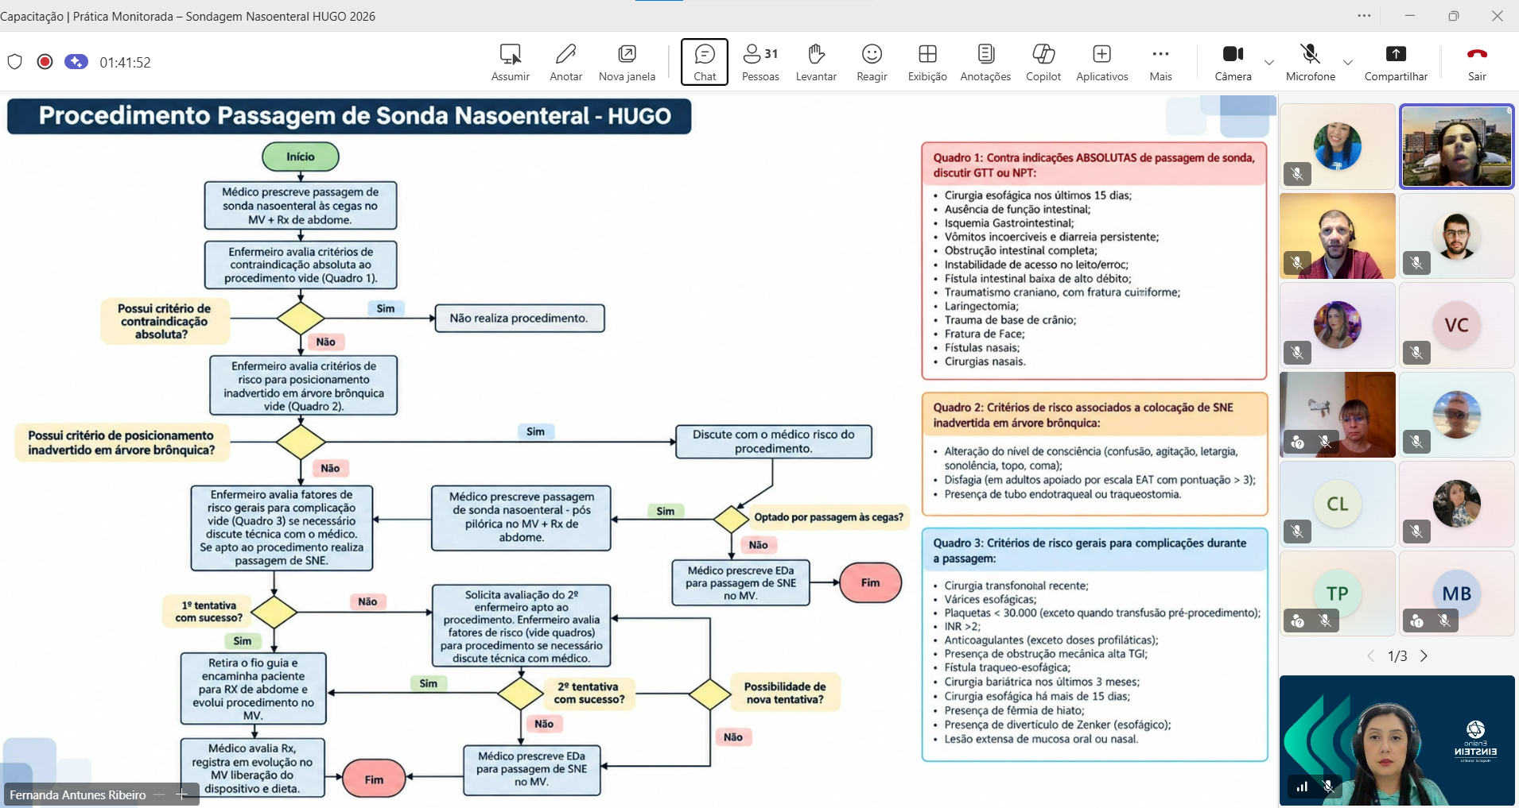

12.5. Treinamento de Manchester

O Curso Classificador do Sistema Manchester de Classificação de Risco, realizado na modalidade EaD, teve como objetivo capacitar enfermeiros e médicos da Emergência para a realização da classificação de risco em serviços de urgência e emergência, promovendo o alinhamento conceitual e a uniformização da linguagem entre os classificadores da equipe.
O treinamento é ofertado em formato 100% on-line e assíncrono, com videoaulas, conteúdos teóricos, recursos interativos, mini games e simulador de casos clínicos, conforme a versão mais recente da plataforma EaD. A ação contempla tanto a capacitação de novos profissionais quanto a atualização de conhecimentos de profissionais já certificados.
O público-alvo previsto é de 42 enfermeiros e médicos da Emergência. No mês de agosto, 20 colaboradores concluíram o treinamento, enquanto os demais permanecem em processo de realização, com prazo de até 30 dias para conclusão.

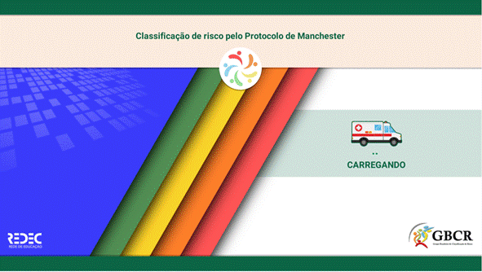
Imagem da plataforma de realização do treinamento de Classificação de Risco pelo Protocolo de Manchester
12.6. Oficina de Manuseio de Dispositivos e Práticas de Segurança
A Oficina de Manuseio de Dispositivos e Práticas de Segurança foi uma ação desenvolvida com SESMT, Ensino Corporativo, Sistema de Gestão Ambiental e Práticas Assistências, tendo o objetivo de reforçar conhecimentos e práticas seguras relacionados ao manuseio, uso e descarte de materiais perfurocortantes, promovendo a conscientização dos colaboradores quanto à prevenção de acidentes e à importância da adoção de práticas seguras no ambiente de trabalho.
Realizada nos dias 15 e 16 de setembro, nos períodos vespertino e noturno, as atividades foram estruturadas de forma dinâmica e interativa, proporcionando aos participantes uma experiência de aprendizagem por meio de quatro estações educativas, com atividades práticas, jogos, perguntas e demonstrações.
Foram alcançados 110 colaboradores durante a ação.
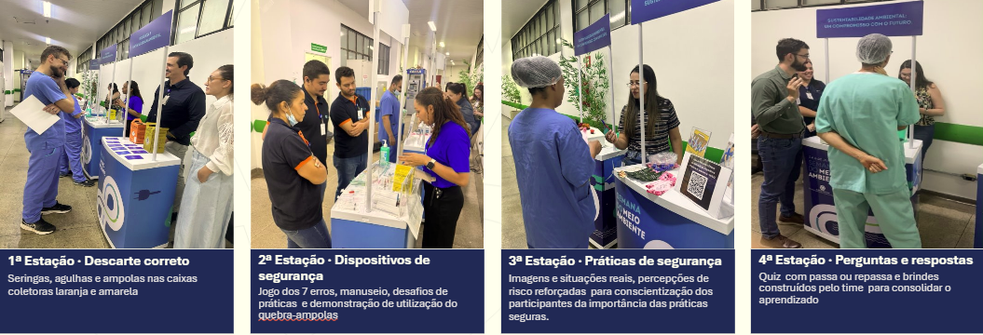

Resultados Consolidados – setembro/2026
- Treinamento Admissional de Enfermagem: 26 treinados
- Treinamento Admissional Equipe de Atendimento e Apoio à Assistência: 25 treinados
- Formação de Brigadistas de Incêndio: 13 treinados
- Trilha Institucional do Novo Colaborador 2026: 938 treinados
- Capacitação de passagem de sonda nasoenterica: 98 treinados
- Oficina de manuseio de dispositivos: 110 treinados
- Treinamento de Manchester: 27 treinados
Total de profissionais capacitados no período: 1.186 participantes.

_________________________________
Dra. Fabiana Rolla
Diretora Médica

